

第23组软件系统分析与设计
综合实践

题目： | 大学生课程小组协作项目文档  归集和版本简易管理平台（ROC-git）

学 院： | 信息工程学院
组 号： | 23组
团队成员： | 林靖凯（24012018，软工二班）、  张学超（24012015, 软工一班）、  周浩文（24011980，软工二班）、  杨明珠（24012163，软工一班）、  贺佳馨（24011998，软工一班）
指导老师： | 卢勇

2026/10/14

目录
一、课程设计的目的与要求 5
1.1 课程设计的目的 5
1.2 课程设计的要求 6
1.3 选题背景与意义 6
二、设计报告正文 6
2.1 概述 6
2.1.1 题目：大学生课程小组协作项目文档归集和版本简易管理平台（ROC-git） 6
2.1.2 主要目标 6
2.1.3 开发与运行环境 7
2.1.3.1 开发环境 7
2.1.3.2 运行环境 7
2.1.3.3 部署方式 8
2.2 系统需求分析 8
2.2.1 用户分析 8
2.2.1.1 角色定义 8
2.2.1.2 角色权限矩阵 9
2.2.1.3 用户画像 10
2.2.1.3.1 组长用户画像 10
2.2.1.3.2 组员用户画像 11
2.2.1.3.3 访客用户画像 11
2.2.1.4 用户需求总结 12
2.2.1.4.1 组长用户核心需求 12
2.2.1.4.2 组员用户核心需求 13
2.2.1.4.3 访客用户核心需求 13
2.2.2 用例图（包括各模块的） 14
2.2.3 类图（包括各模块的） 15
2.2.4 时序图（包括各模块的） 26
2.3 系统总体设计 42
2.3.1 功能设计 42
2.3.1.1 总体功能设计 42
2.3.1.2 各模块功能设计 43
2.4 数据库设计 45
2.4.1 数据库表 45
2.4.2 数据表之间的关系 47
2.4.3 数据库表结构 48
2.5 交互界面设计 59
2.5.1 设计概述 60
2.5.1.1 设计目标 60
2.5.1.2 设计规范 60
2.5.2 登录页 62
2.5.3 首页 63
2.5.3.1 顶部小组切换条 63
2.5.3.2 信息架构 63
2.5.4 小组管理 65
2.5.4.1 功能模块 65
2.5.5 项目详情 67
2.5.5.1 Tab模块总览 67
2.5.5.2 设计特点 69
2.5.6 创建项目 71
2.5.7 消息通知 73
2.5.8 个人中心 76
2.5.9 设计总结 79
2.5.9.1 设计亮点 79
2.5.9.2 后续优化方向 79
2.6 详细设计 80
2.6.1 业务流程设计 80
2.6.2 接口设计 107
6. 文件模块接口（File） 118
6.1 上传文件 119
6.2 获取文件列表 119
6.3 获取文件详情 119
6.4 删除文件 120
6.5 文件预览 120
6.6 文件下载 120
6.7 移动文件 120
6.8 重命名文件 120
6.9 收藏文件 121
6.10 审核通过 121
6.11 审核驳回 121
6.12 重新提交 121
6.13 获取审核日志 122
6.14 获取下载记录 122
6.15 待审核列表 122
6.16 批量审核 122
6.17 批量移动 122
6.18 批量删除 123
6.19 我的收藏 123
6.20 我的上传 123
6.21 类型统计 123
6.22 导出文件清单 124
8. 任务模块接口（Task） 125
8.1 创建任务 125
8.2 获取任务列表 125
8.3 获取我的任务 126
8.4 获取即将到期任务 126
8.5 获取任务详情 126
8.6 更新任务 127
8.7 删除任务 127
8.8 完成任务 127
8.9 放弃任务 127
8.10 转交任务 127
8.11 更新任务进度 128
9. 研讨模块接口（Discussion） 128
9.1 创建研讨记录 128
9.2 获取研讨列表 128
9.3 获取研讨详情 129
9.4 更新研讨记录 129
9.5 删除研讨记录 129
10. 决策模块接口（Decision） 129
10.1 创建决策 129
10.2 获取决策列表 130
10.3 获取决策详情 130
10.4 更新决策 130
10.5 删除决策 130
11. 成果模块接口（Achievement） 131
11.1 创建成果 131
11.2 获取成果列表 131
11.3 获取成果详情 131
11.4 更新成果 131
11.5 删除成果 132
GET /api/v1/log/project/{projectId}/log-stats 132
13. 消息模块接口（Message） 133
13.1 获取消息列表 133
13.2 获取未读消息数 133
13.3 获取消息详情 133
13.4 标记已读 133
13.5 全部已读 133
13.6 消息订阅设置 134
13.7 获取订阅状态 134
13.8 更新订阅状态 134
15. 分享模块接口（Share） 135
15.1 创建分享链接 135
15.2 获取分享列表 135
15.3 获取分享详情 136
15.4 更新分享权限 136
15.5 取消分享 136
15.6 重新生成分享链接 136
15.7 获取分享统计 136
15.8 获取访问日志 136
15.9 生成分享海报 137
15.10 校验分享令牌 137
15.11 访客查看分享（无需登录） 137
15.12 访客获取项目概览 137
15.13 访客获取协作时间线 137
15.14 访客获取文件列表 138
15.15 访客预览文件 138
15.16 访客下载文件 138
15.17 访客获取研讨列表 138
15.18 访客获取决策列表 138
2.7 系统实现 139
2.7.1 系统架构 139
2.7.2 主要类功能介绍 143
2.8 系统测试 144
2.8.1 测试策略 144
2.8.2 手动测试用例 144
2.8.3 pytest自动化测试 146
三、总结 146
3.1 项目组分工与工作开展 147
3.2 主要工作完成情况 147
3.3 系统关键创新与特色 148
3.4 存在不足与后续改进方向 149
3.5 课程实践的收获与感悟 149
四、参考文献 151
五、附录（提供完整源代码） 152
附录一：开源资源清单 152

一、课程设计的目的与要求

1.1 课程设计的目的
本课程旨在从基础环节，帮助学生掌握系统需求分析与系统概要结构设计的原理与方法，通过实例对传统结构化分析与设计方法做详细介绍。一方面可作为软件工程或计算机相关专业学生的教学课程或者工程开发人员参考；另一方面适合对软件系统感兴趣的系统学习或自学的非计算机专业学生使用。
通过本课程的学习，使学生能够：
(1)掌握面向对象的需求分析方法与建模工具；
(2)熟悉用例图、类图、时序图、状态图等 UML/Diagramming 表达方式；
(3)掌握从需求→设计→实现→测试的完整软件工程思想；
(4)具备小型软件系统的方案设计与文档撰写能力；
(5)培养团队协作、规范文档、严谨工程的专业素养。

1.2 课程设计的要求
(1)掌握面向对象的需求分析方法与建模工具；
(2)熟悉用例图、类图、时序图、状态图等 UML/Diagramming 表达方式；
(3)掌握从需求→设计→实现→测试的完整软件工程思想；
(4)具备小型软件系统的方案设计与文档撰写能力；
(5)完成不少于 1 万字的综合设计报告，并配套原型与代码实现。

1.3 选题背景与意义
在高校课程小组作业中，传统协作模式普遍存在以下痛点：
1.文件分散：资料分散在微信、私聊、本地文件夹中，容易丢失；
2.版本混乱：多人反复修改作业，版本追溯困难；
3.进度失控：项目无明确阶段划分，作业进度模糊无人督办；
4.过程无痕：缺少统一平台归集、检索、迭代、归档课程项目成果。
为解决上述问题，本项目设计并开发ROC-git 课程小组文档协作管理平台，以"轻量化、易操作、易部署、可追溯"为核心理念，旨在让学生小组能够低成本高效率完成课程作业全流程管理。

二、设计报告正文

2.1 概述

2.1.1 题目：大学生课程小组协作项目文档归集和版本简易管理平台（ROC-git）
本项目的目标是开发一套面向高校课程小组作业场景的轻量化团队文档协作与版本管理系统（roc-git）。

2.1.2 主要目标
1.核心目标：为高校课程小组提供轻量、高效、规范化的组内协作管理平台
2.功能目标
- 支持小组快速创建与成员管理
- 支持文件的多端上传与智能审核
- 提供文件版本管理与全流程追溯
- 支持自定义项目阶段与任务分工
- 支持结项后分享给别人查看协作全过程
3.体验目标
- 操作简单，上手即用，无需复杂培训
- 界面简洁美观，符合微信小程序交互习惯
- 消息及时触达，重要事项不遗漏
本系统以文件管理、版本管理、阶段化项目管理、过程留痕和多端文件导入为核心能力，解决小组协作中文件分散、版本混乱、项目进度难以管控和资料无法溯源等痛点。系统采用轻量化成熟B/S技术栈，兼顾稳定性与扩展性，控制开发成本，为学生小组提供项目搭建、阶段自定义、文件归集检索、版本迭代、操作日志记录和项目结项归档等的一站式协作能力，满足课程作业全流程管理需求。

2.1.3 开发与运行环境

2.1.3.1 开发环境
- 操作系统：Windows 10/11
- 前端框架：uni-app（Vue 3.4 + Vite 5），采用前后端分离的 B/S 架构[11][13][15]，一套代码同时构建 H5 网页端与微信小程序端
- 前端开发工具：VS Code（安装 Vue - Official 插件）+ Node.js 20/22 LTS + npm，小程序端使用微信开发者工具（基础库 3.x）进行模拟器调试与真机预览
- 后端框架：SpringBoot（Java17），JDK 1.8+
- 数据库：MySQL 8.0，持久化存储用户、项目、阶段、文件元数据[11][13]、版本记录等结构化数据；Redis（可选）用于待审核文件缓存与任务预警
- 数据访问：MyBatis-Plus 简化 CRUD 开发

2.1.3.2 运行环境
- 服务器：轻量化 Tomcat 部署或 Jar 包一键启动，适配校园演示与结题部署场景
- 数据库服务：MySQL 8.0
- 客户端：PC 与移动端浏览器（H5 端）、微信客户端（小程序端）

2.1.3.3 部署方式
- 前端 H5 产物部署至 Web 服务器（如 Nginx），小程序端经微信开发者工具上传代码，在微信公众平台完成提审与发布
- 后端打包为可执行 Jar（或 War 包）部署，接口通过 HTTPS 合法域名供小程序调用

2.2 系统需求分析

2.2.1 用户分析
1. 普通组员用户
普通组员是系统主要使用群体，需求集中于资料上传、文件查阅、版本查看和成果下载等。组员需要频繁收集课程资料、上传作业文件、查看项目进度与历史版本等，该类用户操作简单，功能需求轻量化，主要诉求为操作便捷、文件查找方便和版本记录清晰，以及能够快速完成资料提交与成果查看。

2. 小组组长用户
组长属于管理型用户，除基础使用功能外，还具备项目管理与权限管理的需求。组长需要创建项目、搭建小组结构、自定义项目作业阶段、设置任务时间与进度提醒、统筹小组文件资料、查看全员操作记录、把控项目整体迭代进度，并在项目结束后完成结项归档。该类用户更注重流程规范化、过程可溯源、进度可管控与成果统一归集。

3. 痛点总结
传统小组作业文件分散在微信、私聊和本地文件夹等地方，资料杂乱易丢失[3][6][8]，多人反复修改作业导致版本混乱而无法追溯修改过程，项目无明确阶段划分，作业进度模糊且无人督办，缺乏统一平台归集、检索、迭代和归档课程项目成果。

4. 需求总结
用户需要一套轻量化、易操作、无需复杂部署的在线协作平台[7][8]来实现项目阶段管理、多端文件归集、版本自动留存、全程操作留痕与结项归档等功能，满足课程小组低成本高效率的协作管理需求。

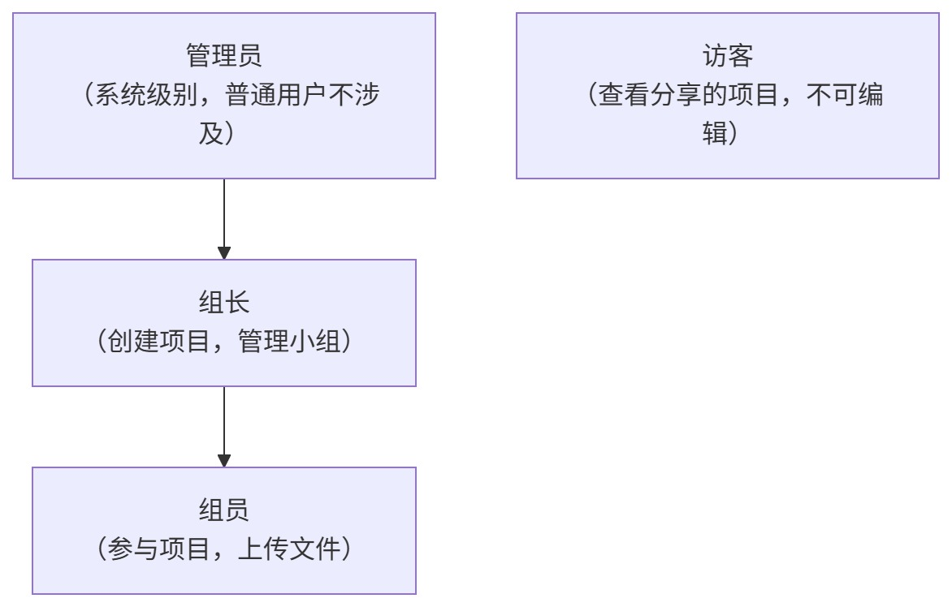
2.2.1.1 角色定义
角色层级关系：
- 系统管理员：系统级别，普通用户不涉及。
- 组长：创建项目，管理小组。
- 组员：参与项目，上传文件。
- 访客：查看分享的项目，不可编辑。

2.2.1.2 角色权限矩阵
功能模块 | 具体功能 | 组长 | 组员 | 访客
用户登录 | 微信一键登录 | √ | √ | √
用户登录 | 个人信息编辑 | √ | √ | √
项目管理 | 创建项目 | √ | × | ×
项目管理 | 编辑项目 | √ | × | ×
项目管理 | 删除项目 | √ | × | ×
项目管理 | 复制项目 | √ | × | ×
项目管理 | 项目结项 | √ | × | ×
项目管理 | 查看项目详情 | √ | √ | 仅分享权限
阶段管理 | 配置阶段 | √ | × | ×
阶段管理 | 查看阶段 | √ | √ | 仅分享权限
任务管理 | 创建任务 | √ | × | ×
任务管理 | 分配任务 | √ | × | ×
任务管理 | 完成任务 | √ | √ | ×
任务管理 | 查看任务 | √ | √ | ×
文件管理 | 上传文件 | √ | √ | ×
文件管理 | 文件审核 | √ | × | ×
文件管理 | 文件下载 | √ | √ | 仅分享权限
文件管理 | 文件预览 | √ | √ | 仅分享权限
版本管理 | 版本查看 | √ | √ | √（公开版本）
版本管理 | 版本回溯 | √ | √ | ×
小组管理 | 创建小组 | √（创建者即组长） | × | ×
小组管理 | 加入小组 | √ | √ | ×
小组管理 | 管理成员 | √ | × | ×
小组管理 | 转让组长 | √ | × | ×
研讨决策 | 记录研讨 | √ | √（仅本组） | ×
研讨决策 | 决策留存 | √ | √（仅本组） | ×
消息通知 | 接收消息 | √ | √ | ×
消息通知 | 发送系统消息 | ×（系统行为） | × | ×
操作日志 | 查看日志 | √ | √ | ×
访客分享 | 生成分享 | √ | × | ×
访客分享 | 查看分享 | × | × | √
项目归档 | 项目归档 | √ | × | ×

2.2.1.3 用户画像

2.2.1.3.1 组长用户画像
字段 | 内容
用户角色 | 项目组长
用户头像 | （此处预留图片粘贴位置）
基础信息 | 姓名：张三  身份：大三计算机专业学生  角色：课程项目小组组长
使用场景 | - 创建软件工程课程设计项目；  - 组建小组、邀请成员并分配任务；  - 日常审核组员提交的项目文件；  - 项目完结后生成链接对外分享。
核心诉求 | - 快速建组分工，高效统筹团队工作;  - 简化文件审核流程，把控文档质量；  - 实时掌握全员工作进度；  - 完整留存协作过程，便捷展示成果。
痛点说明 | - 微信群文件杂乱，版本混乱难追溯；  - 消息触达低效，任务落地管控难；  - 项目汇总易缺失过程资料，归档繁琐。

2.2.1.3.2 组员用户画像
字段 | 内容
用户角色 | 项目组员
用户头像 | （此处预留图片粘贴位置）
基础信息 | 姓名：李四  身份：大三计算机专业学生  角色：课程项目小组成员
使用场景 | - 通过邀请加入项目小组；  - 查看个人任务与截止时间；  - 上传本人负责的项目资料；  - 等待组长审核文件并获取反馈。
核心诉求 | - 快速入组，清晰明确工作内容；  - 简化文件上传操作，适配微信场景；  - 及时获取审核结果，知晓工作质量；  - 规范协作流程，减少无效沟通。
痛点说明 | - 传统分工模糊，任务要求不清晰；  - 文件上传流程繁琐，操作成本高；  - 工作成果反馈滞后，无法及时整改。

2.2.1.3.3 访客用户画像
字段 | 内容
用户角色 | 项目访客（分享链接查看者）
用户头像 | （此处预留图片粘贴位置）
基础信息 | 姓名：王五  身份：授课老师 / 其他小组学生  角色：项目只读查看访客
使用场景 | - 接收项目分享链接；  - 浏览团队完整协作流程；  - 查阅文档版本迭代记录；  - 查看项目各阶段产出成果。
核心诉求 | - 无需登录，快速了解项目全貌；  - 清晰查看团队协作细节与流程；  - 追溯文档修改迭代全过程；  - 直观查看项目阶段性落地成果。
权限限制 | - 仅拥有查看权限，无任何编辑、操作权限；  - 无法上传、修改、审核项目文件；  - 仅展示公开昵称，隐匿用户隐私信息。

2.2.1.4 用户需求总结
结合前文角色定义、权限矩阵及用户画像，针对组长、组员、访客三类核心用户，梳理各角色在团队协作系统中的核心使用需求、需求优先级及对应解决方案，剔除无效、重复需求，精准匹配不同角色的使用场景与痛点，为后续系统功能设计提供核心依据。

2.2.1.4.1 组长用户核心需求
组长作为项目与小组的管理者，核心需求围绕团队统筹、项目管控、文件审核、进度追溯及成果输出展开，保障团队协作高效、流程规范、资料可追溯。

需求类别 | 具体需求描述 | 优先级 | 对应解决方案
小组与项目管理 | 支持自主创建小组、项目，快速生成邀请方式，便捷完成成员新增、移除、角色变更，实现小组人员规范化管理 | P0 | 搭建小组、项目创建模块，配置成员管理功能，支持邀请码/扫码入组
任务分配与管控 | 可根据组员能力拆分、分配项目任务，自定义任务截止时间，实时查看全员任务完成进度，管控整体项目节奏 | P0 | 新增任务管理模块，支持任务发布、分配、进度可视化展示，配置截止时间提醒
文件审核管理 | 可一键审核组员上传的各类项目文件，支持通过、驳回操作，可填写审核意见，把控项目文档质量 | P0 | 搭建文件审核功能，新增审核状态标记、意见录入功能，留存审核日志
协作过程追溯 | 系统自动留存全流程协作记录，包括成员操作、文件迭代、任务更新等内容，支持全程追溯 | P0 | 开发操作日志、协作时间线功能，完整留存项目全过程数据
项目成果输出 | 项目完结后可一键归档所有资料，生成公开分享链接，支持成果汇总、导出，便捷对外展示 | P1 | 新增项目结项、资料归档、链接分享及批量导出功能

2.2.1.4.2 组员用户核心需求
组员作为项目执行者，核心需求围绕便捷入组、任务执行、文件上传、进度查看、结果反馈展开，降低操作门槛，及时获取协作信息。

需求类别 | 具体需求描述 | 优先级 | 对应解决方案
快速入组协作 | 无需复杂注册流程，通过邀请码、扫码即可快速加入对应小组，快速进入项目协作场景 | P0 | 优化入组流程，支持邀请码、小程序码多渠道入组，自动同步小组与项目信息
任务清晰执行 | 可直观查看个人专属任务、工作要求及截止时间，明确工作内容与优先级，按时完成任务 | P0 | 个人中心展示专属任务卡片，标注任务详情与截止时间，超时自动提醒
便捷文件上传 | 支持微信文件转发、本地文件上传，简化上传操作，适配日常微信协作习惯 | P0 | 优化文件上传模块，兼容微信文件、本地多格式文件上传
审核结果反馈 | 文件提交、任务完成后，可实时接收审核结果、工作反馈，及时整改问题 | P0 | 配置微信消息推送功能，实时推送审核结果、任务通知
进度与资料查看 | 可随时查看项目整体进度、个人历史上传文件，清晰掌握团队与个人工作情况 | P1 | 搭建进度看板、个人文件列表，支持文件筛选、历史记录查询

2.2.1.4.3 访客用户核心需求
访客作为项目只读查看者（老师、外组学生等），核心需求围绕无门槛查看、项目流程查阅、成果浏览展开，在保障权限安全的前提下，实现项目信息透明化展示。

需求类别 | 具体需求描述 | 优先级 | 对应解决方案
无门槛查看 | 无需登录注册，通过专属分享链接即可直接查看项目内容，快速了解项目整体概况 | P0 | 基于 Token 验证实现免登录访问，通过分享链接精准匹配对应项目
协作流程查阅 | 可完整浏览团队协作时间线、操作记录，清晰掌握项目推进流程与协作细节 | P0 | 对外开放项目协作时间线、公开操作日志查看权限
文档成果浏览 | 可预览项目各阶段文档、查看阶段性成果，合规前提下支持文档下载 | P0 | 配置文档预览、权限可控下载功能，区分公开与私密资料
版本与过程追溯 | 可查看文档修改迭代历史、项目阶段产出，完整追溯项目落地全过程 | P1 | 开放文档版本记录、阶段成果汇总页面查看权限
研讨内容查看 | 可查看团队项目研讨记录、决策内容，全面了解项目打磨过程 | P2 | 上线研讨记录展示模块，对访客开放只读查看权限

2.2.2 用例图（包括各模块的）

1.组长用例图
组长是系统的核心参与者，承担小组创建、项目搭建、文件审核、任务分配、结项分享等关键职能。
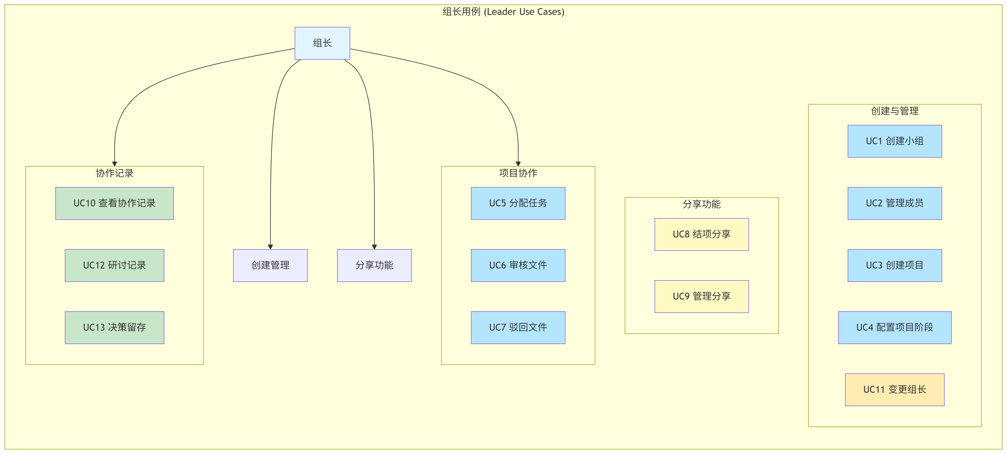
用例说明：
- 创建与管理（UC1~UC4, UC11）：小组/项目/阶段的创建与基础配置；
- 项目协作（UC5~UC7）：任务分配、文件审核与驳回；
- 分享功能（UC8~UC9）：结项分享的生成与管理（创新亮点）；
- 协作记录（UC10, UC12, UC13）：查看协作记录、研讨与决策留存。

2.组员用例图
组员是系统的主要使用者，需求集中于入组、上传文件、完成任务与查看通知。
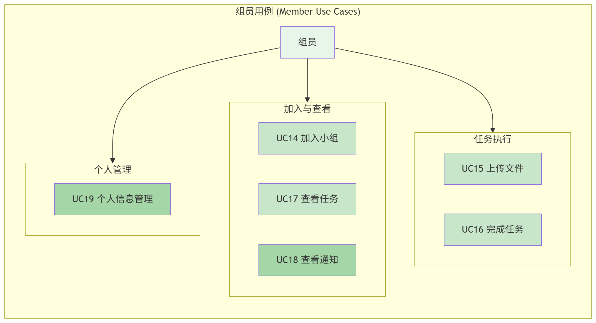
3.访客用例图
访客通过分享链接查看项目过程与文件，受权限级别控制。
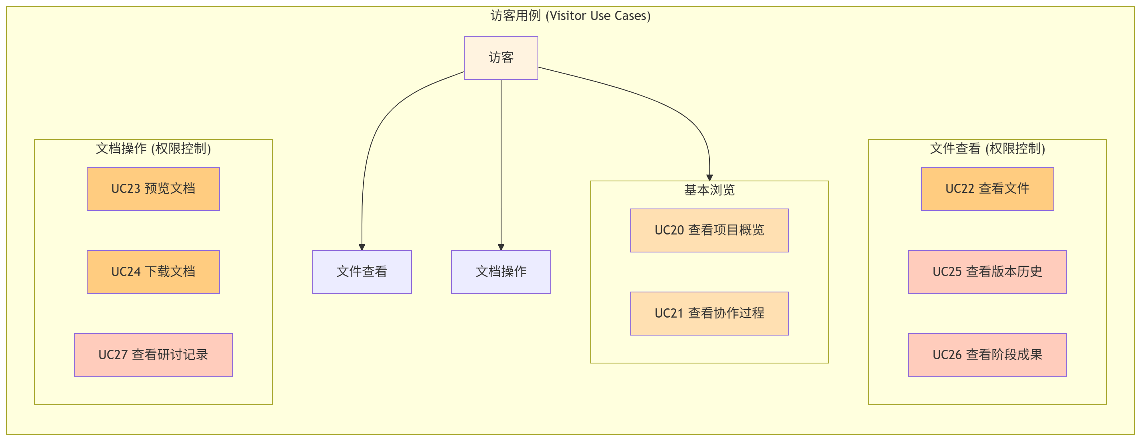

2.2.3 类图（包括各模块的）

- 核心类图
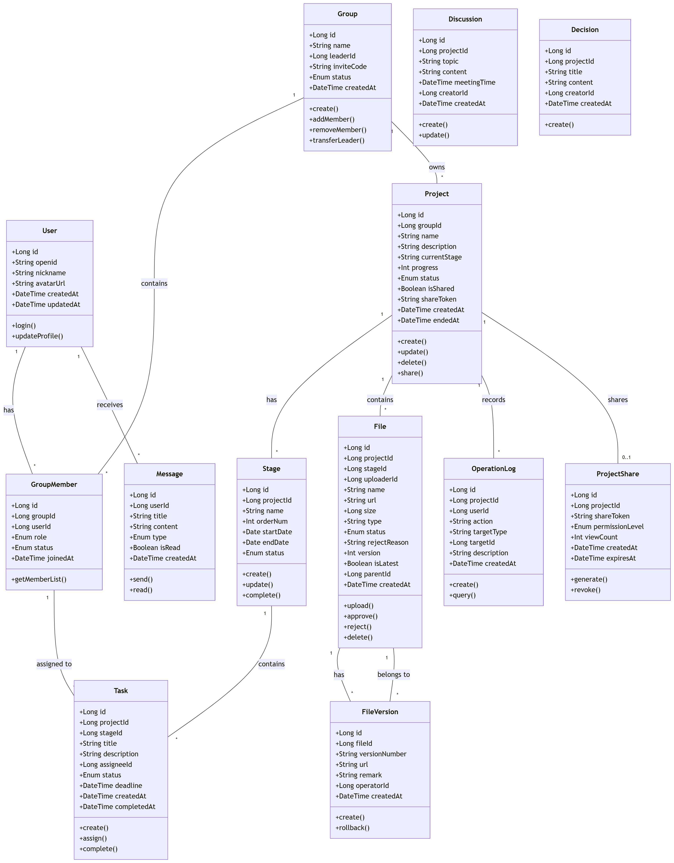
- 用户模块类图
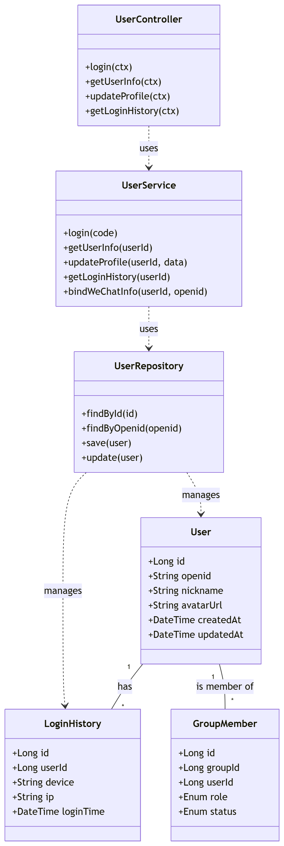
- 项目管理模块类图
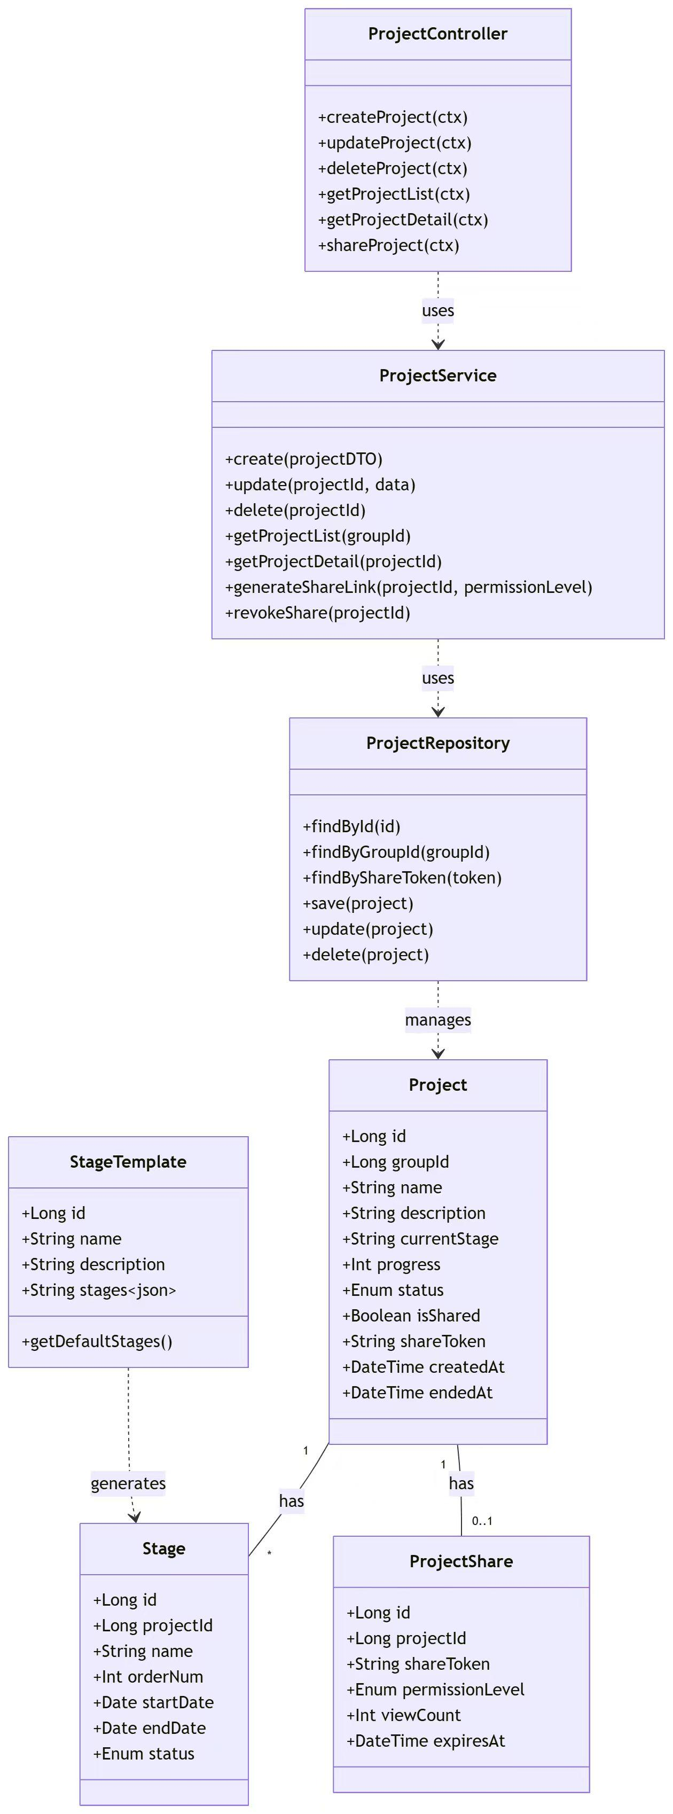

- 文件管理模块类图
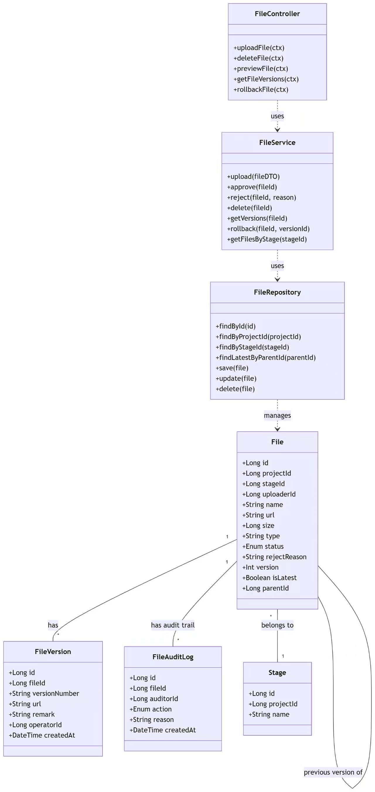

- 任务管理模块类图
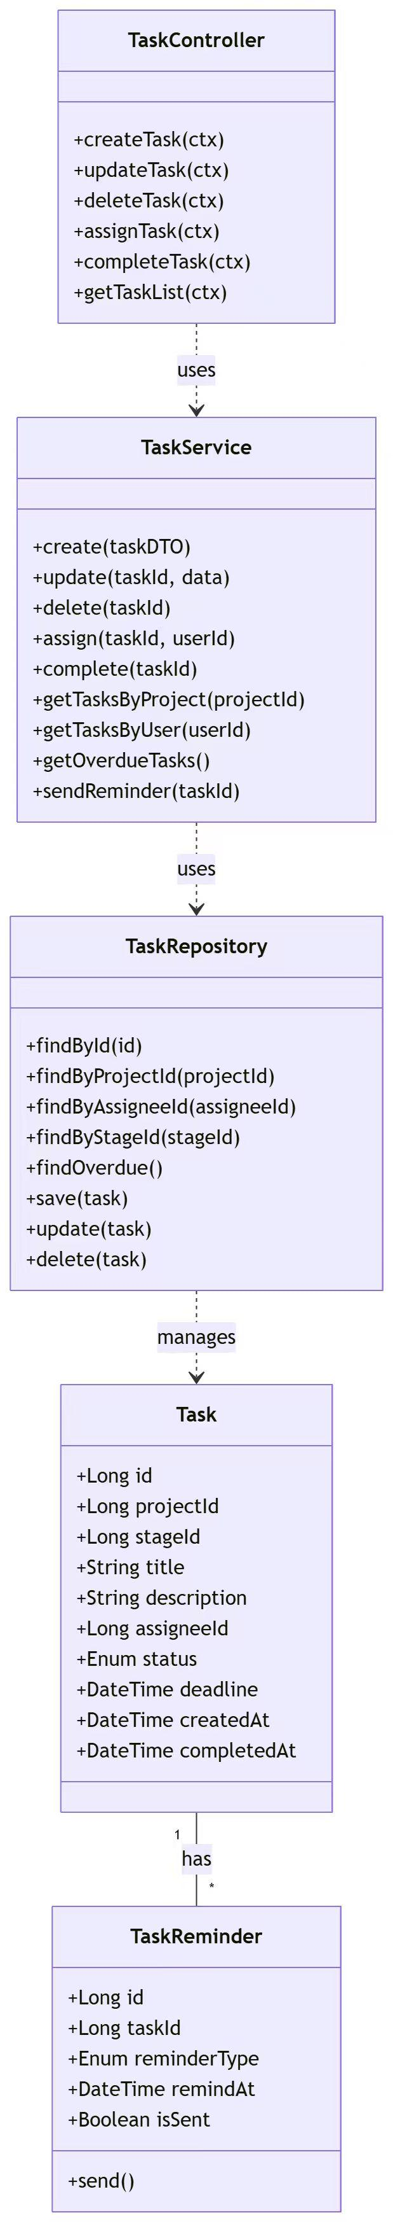

- 分享模块类图
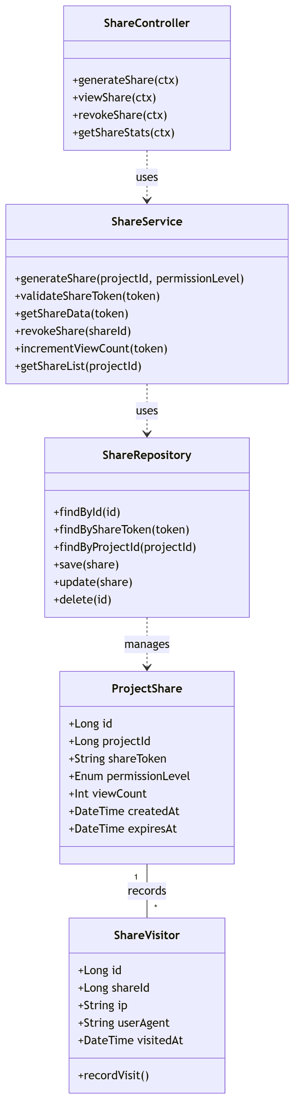
- 消息通知模块类图
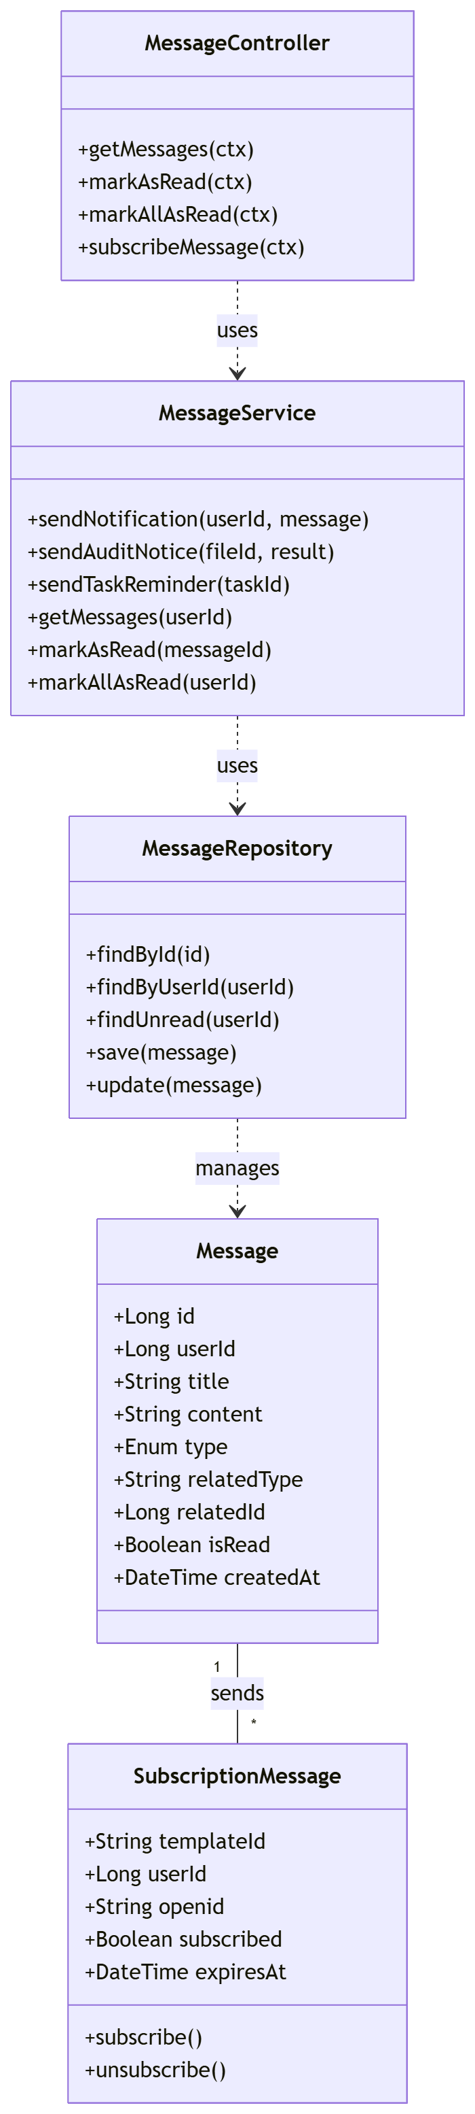
- 小组管理模块类图
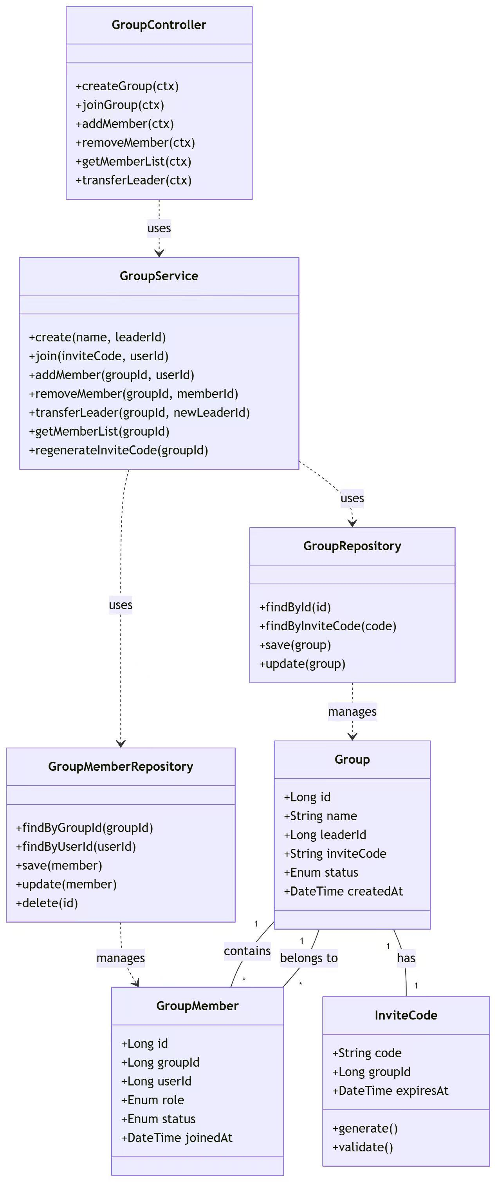

- 版本管理模块类图
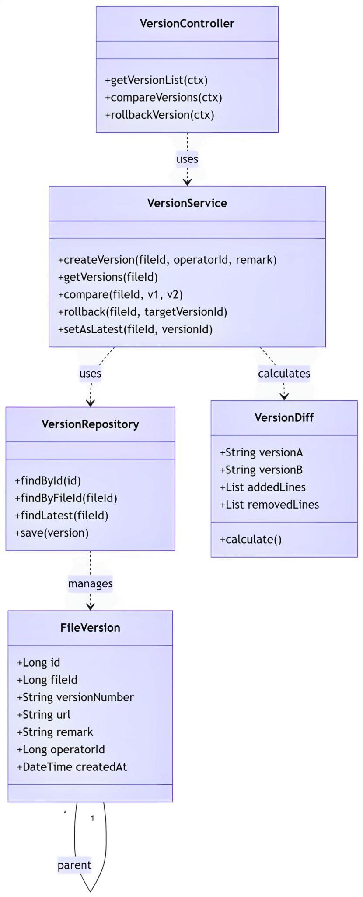
- 文件检索模块类图
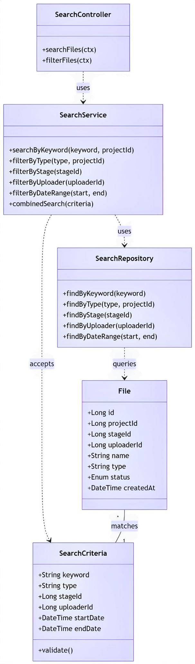
- 协作功能模块类图
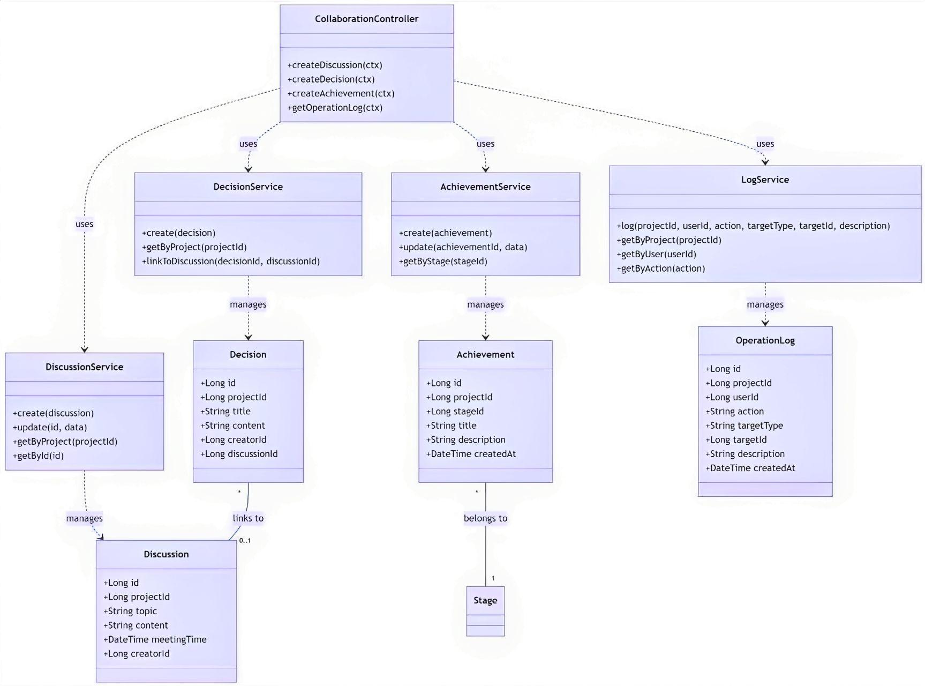

2.2.4 时序图（包括各模块的）

- 微信登录时序图
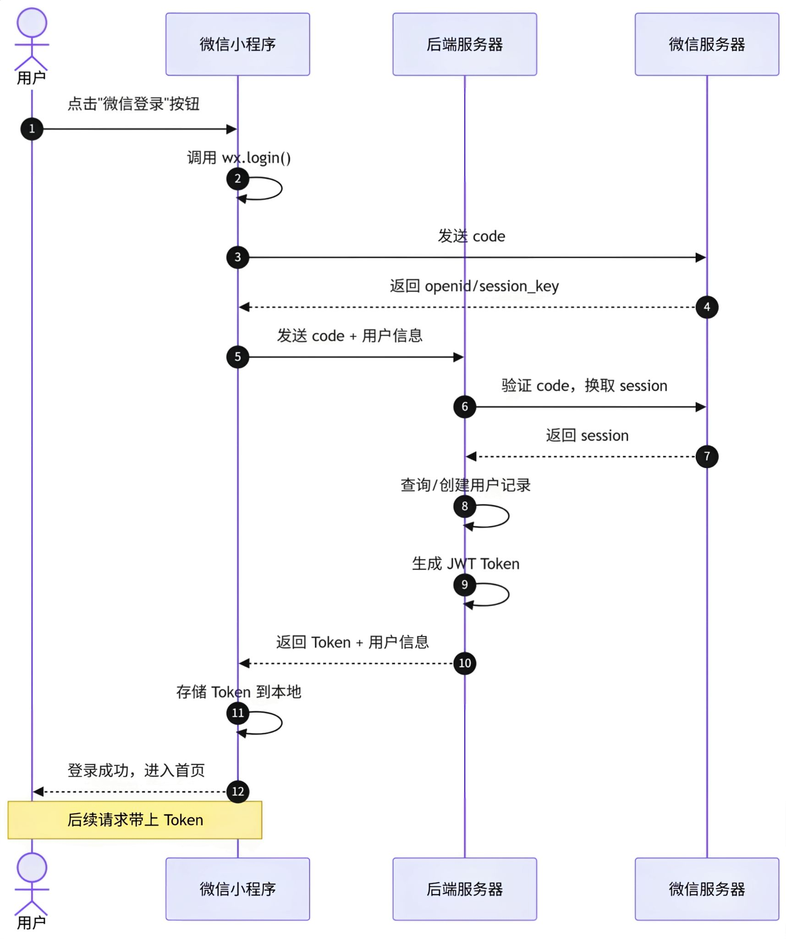
- 文件上传-审核时序图
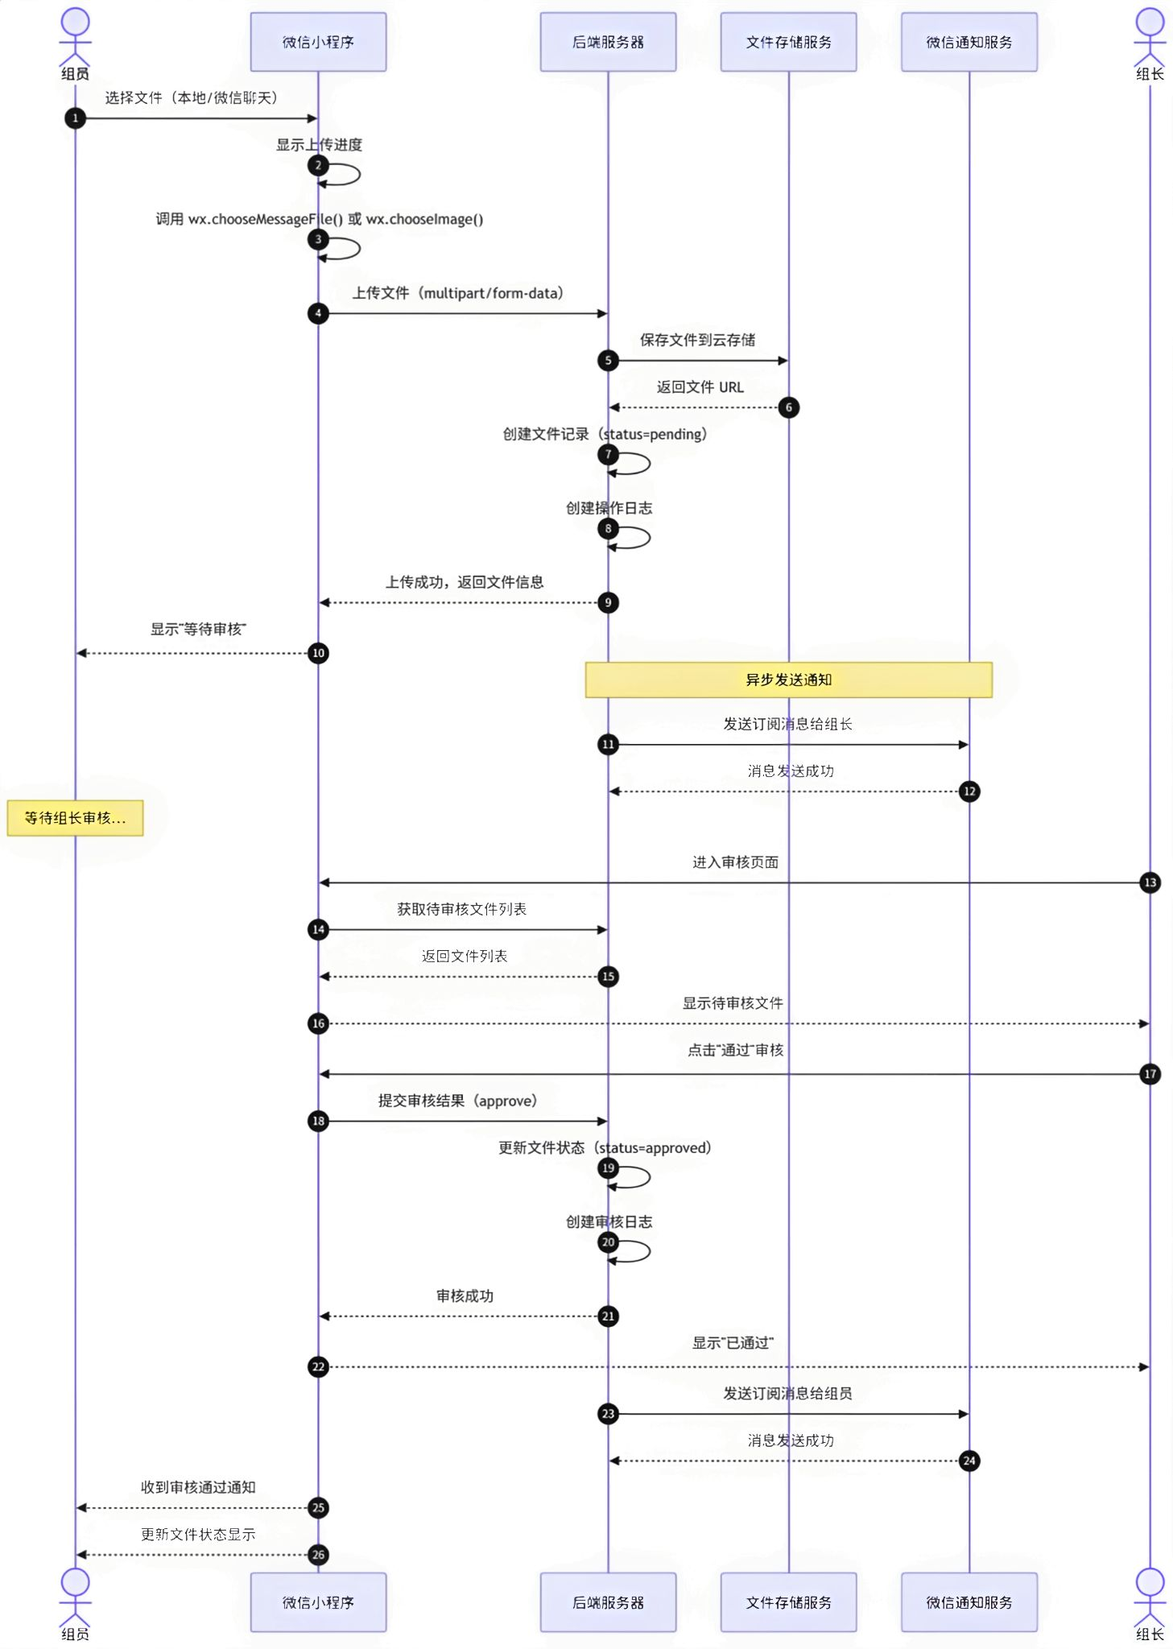
- 任务分配与提醒时序图
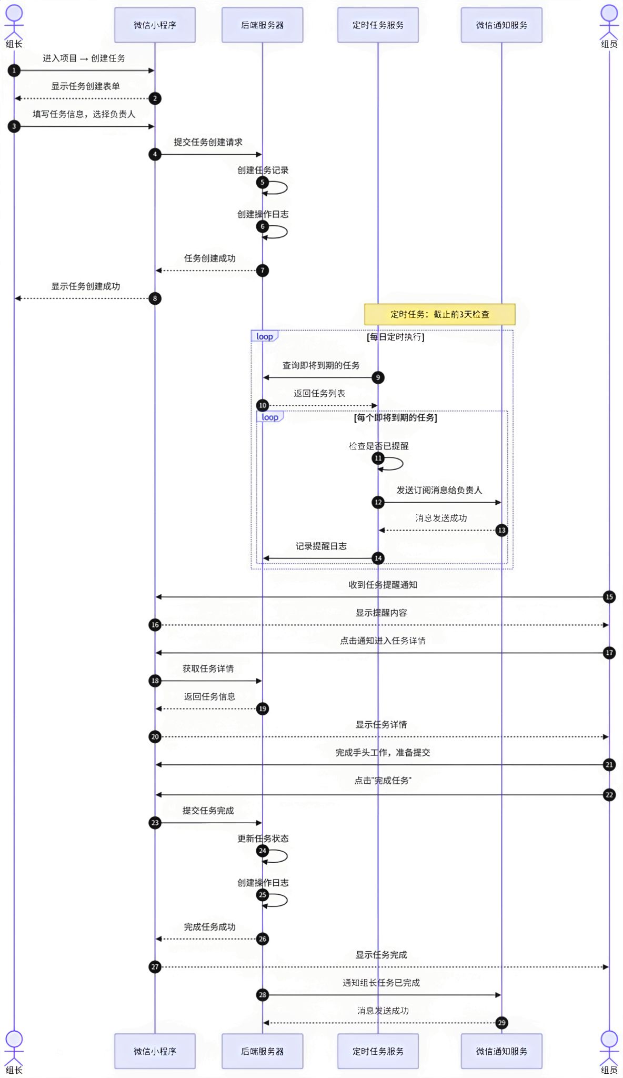
- 结项分享时序图
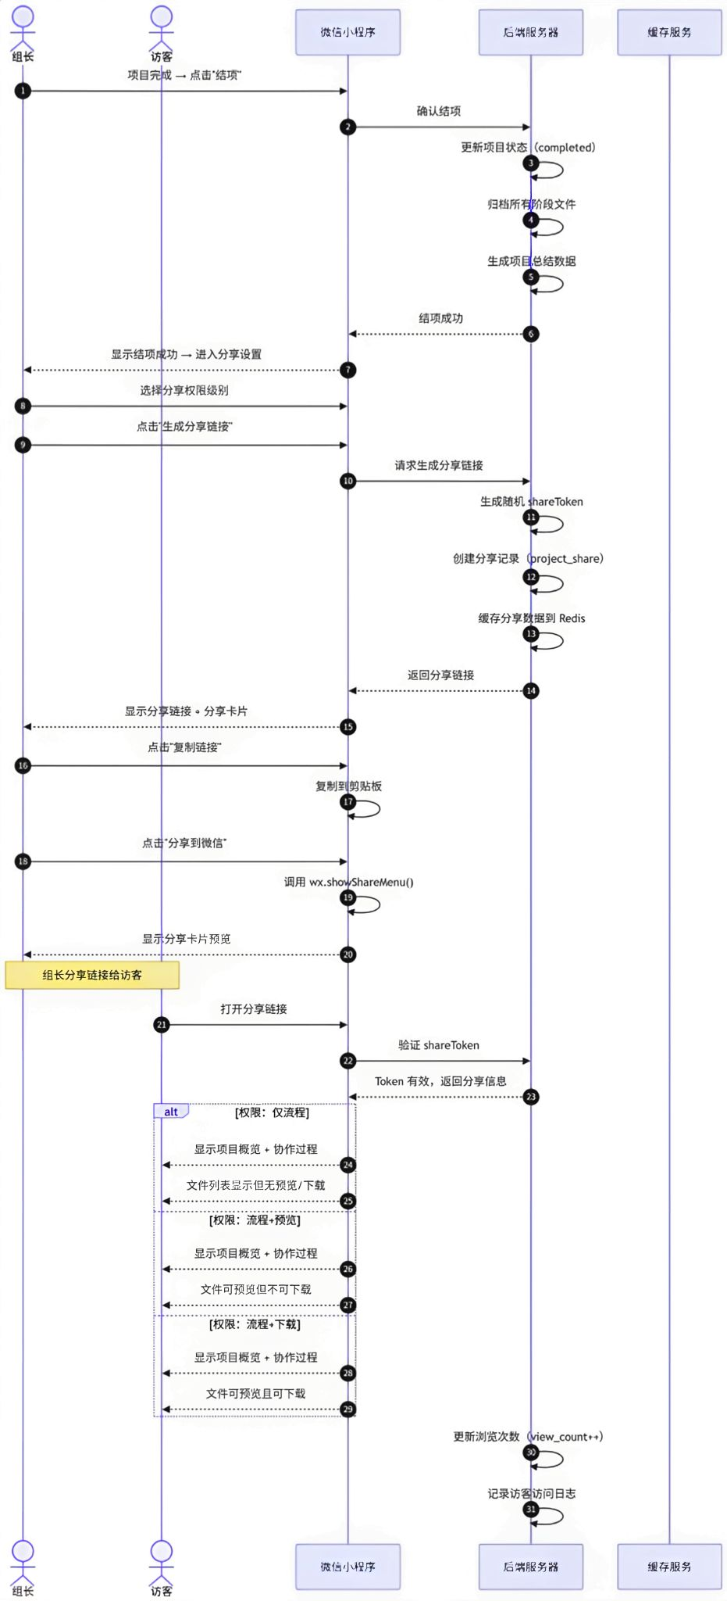
- 版本管理时序图
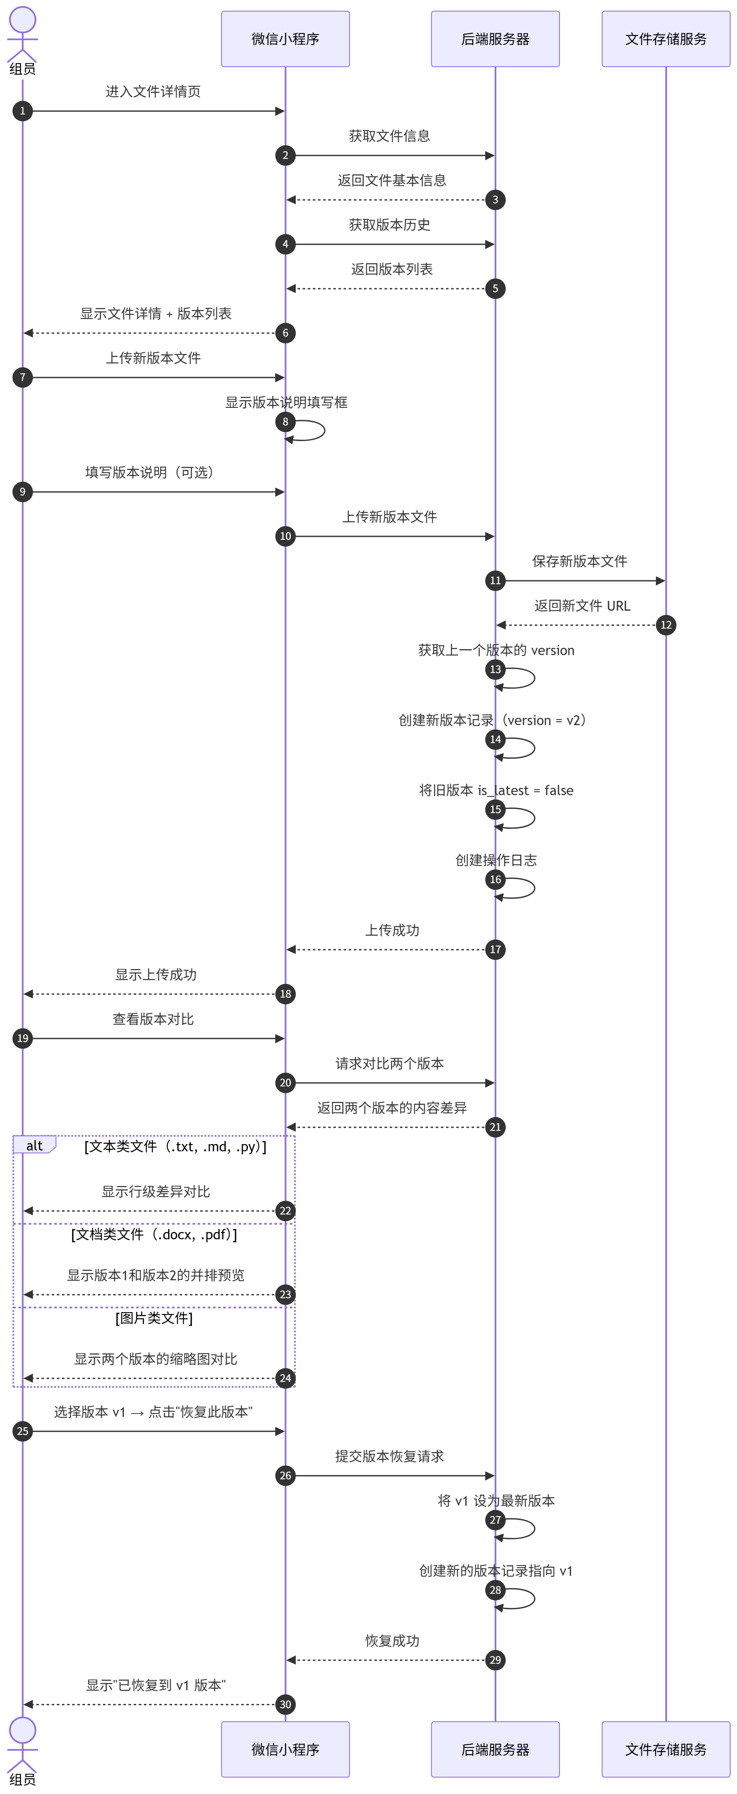
- 研讨记录时序图
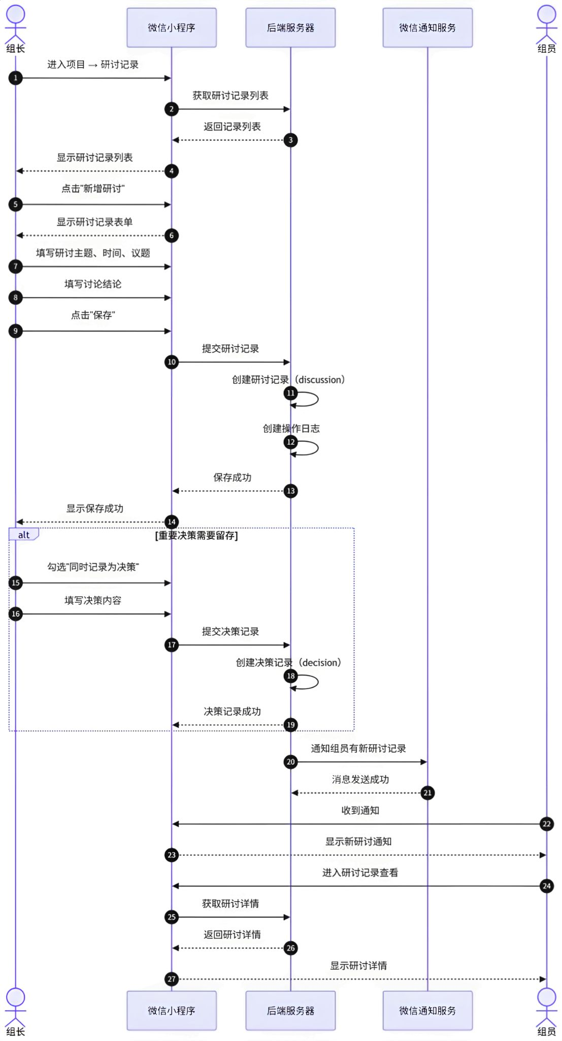
- 项目创建完整时序图
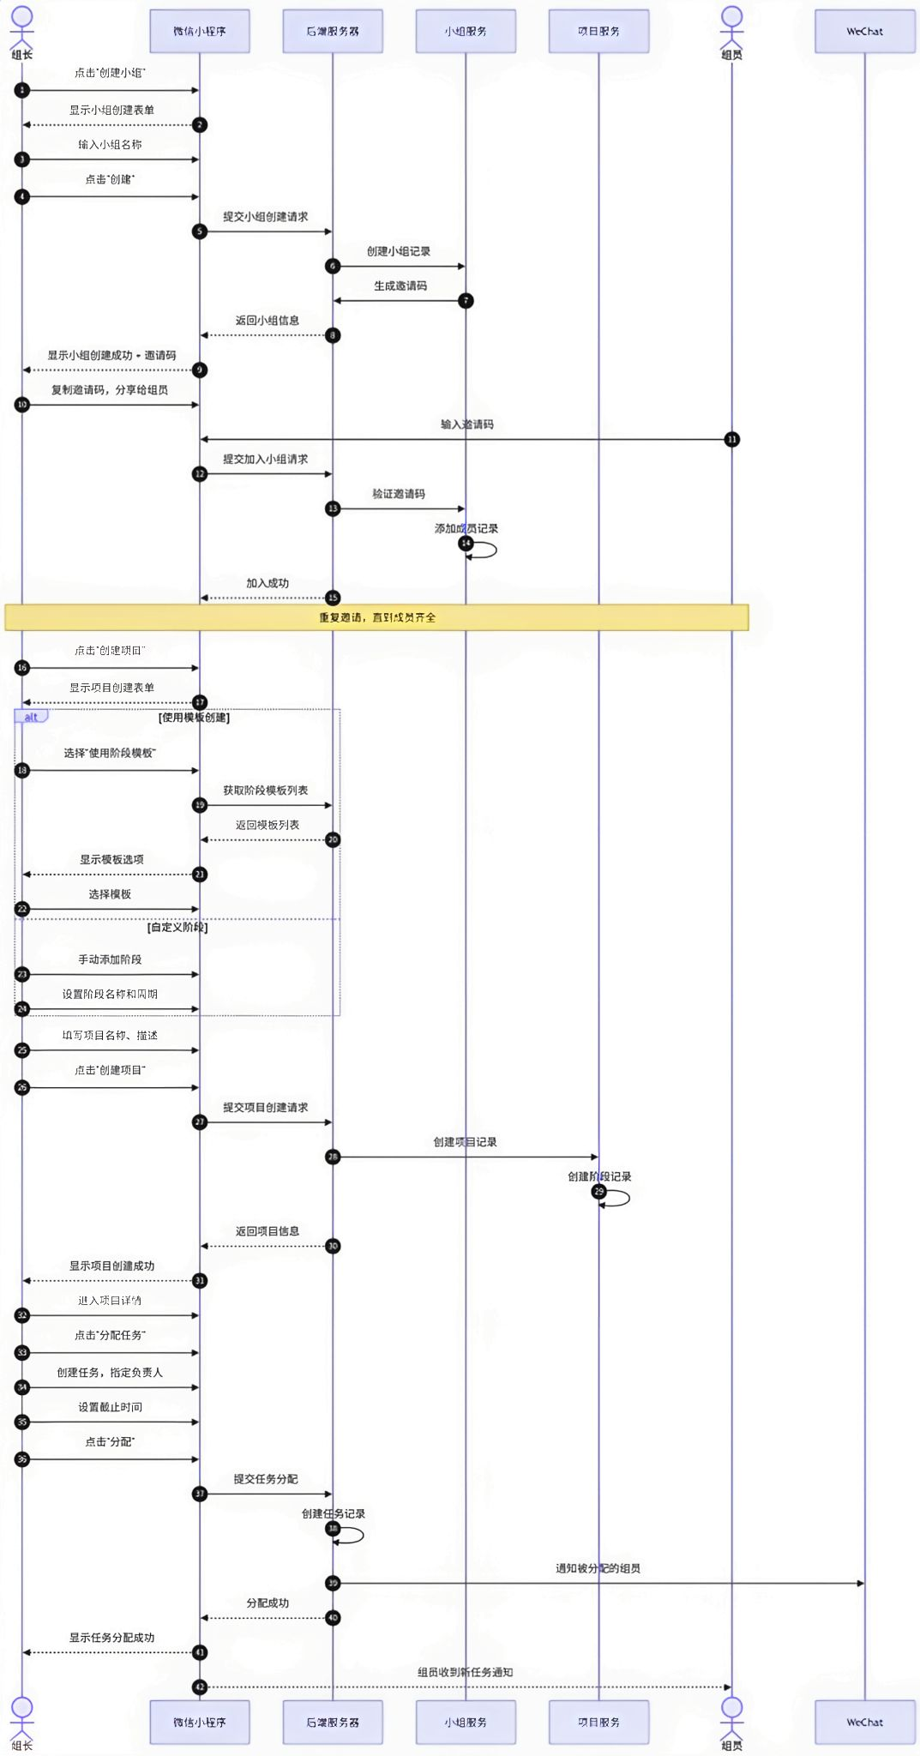
- 小组创建-加入时序图

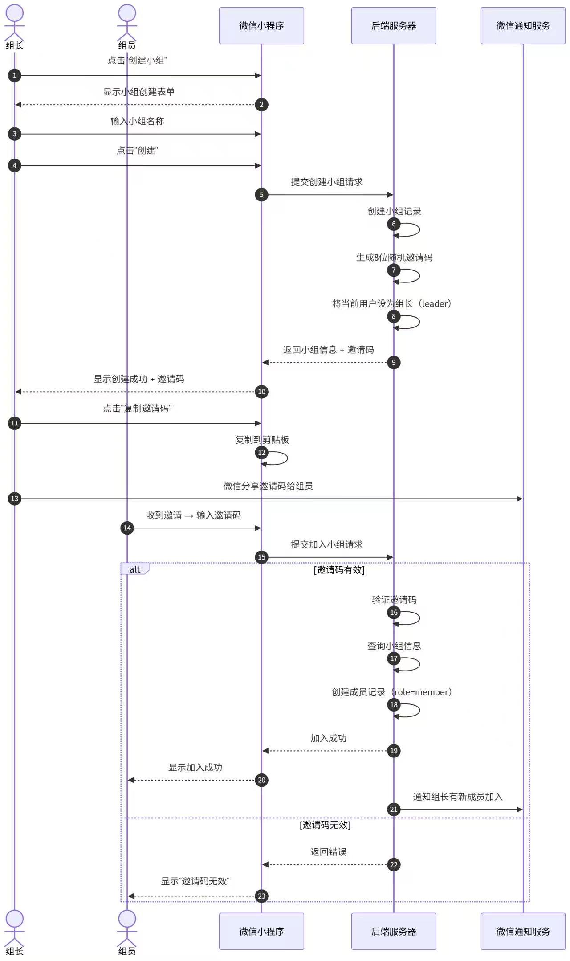
- 成员管理与变更组长时序图
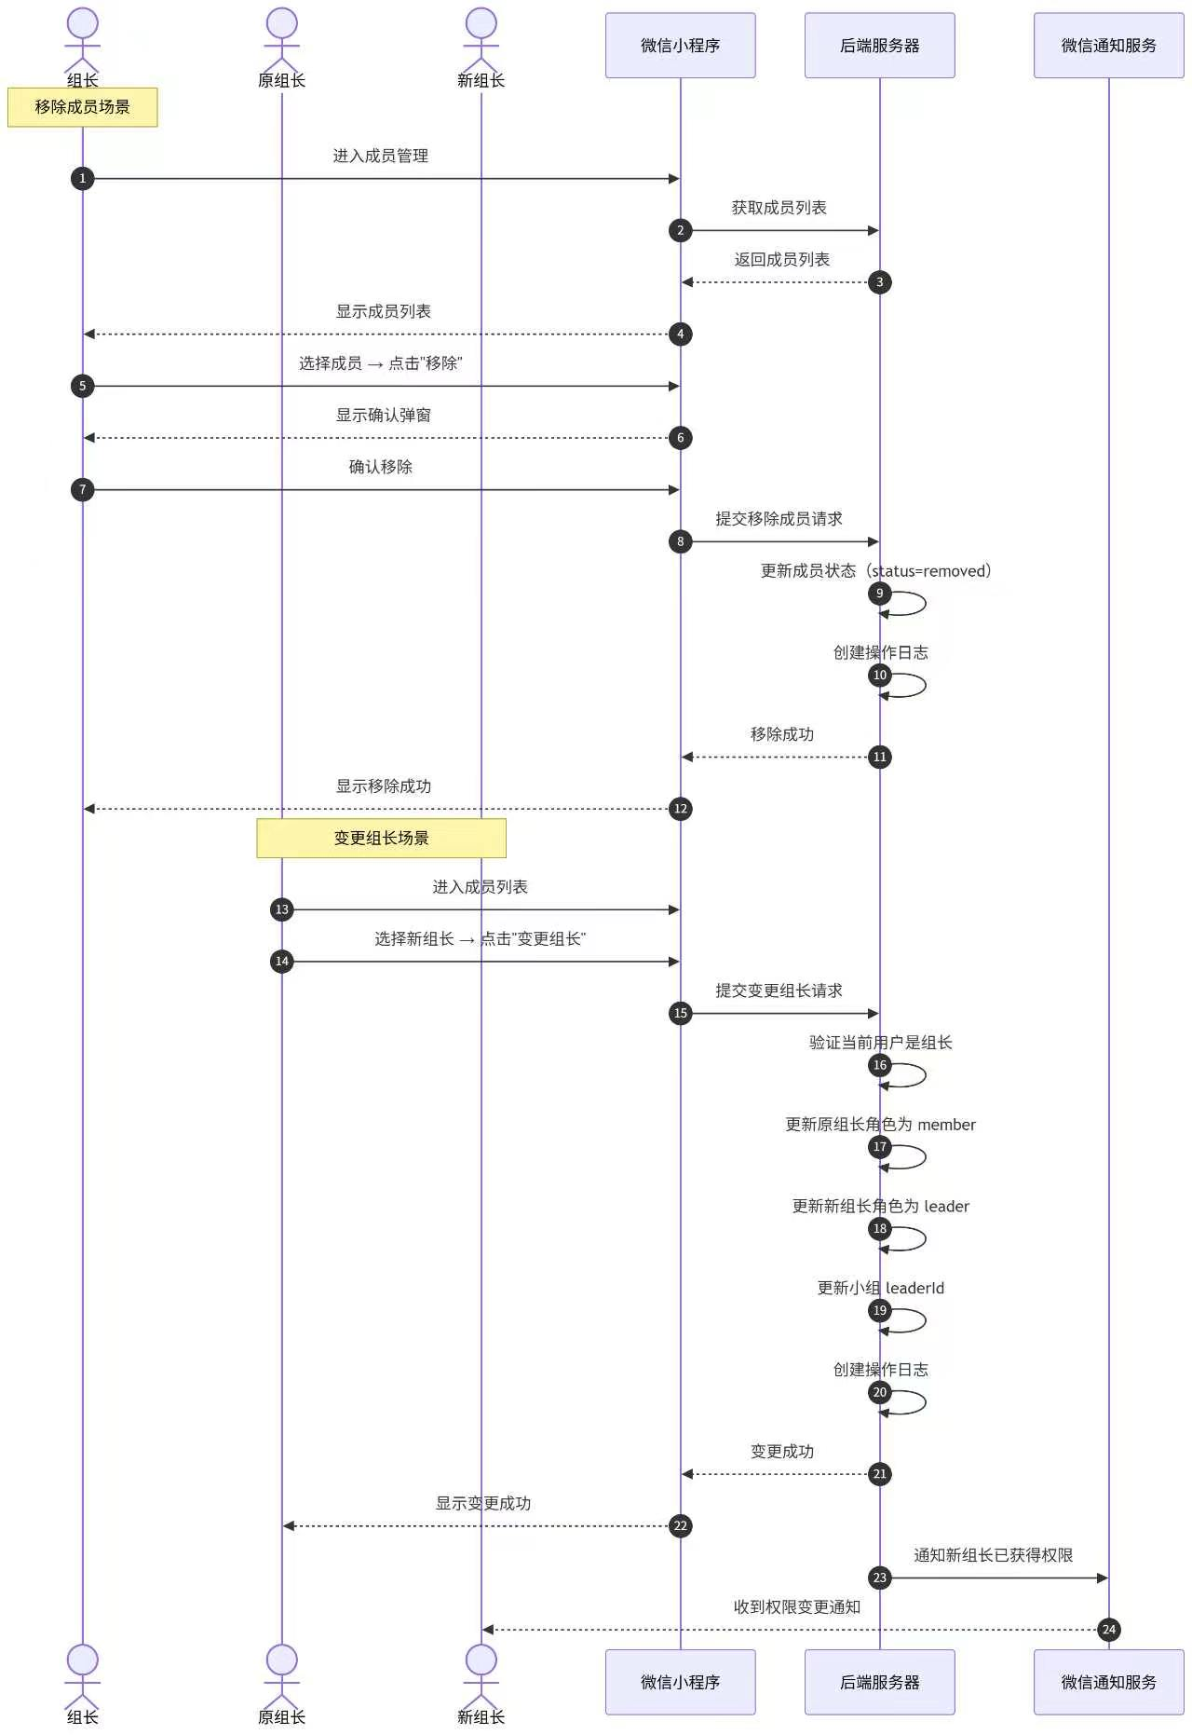
- 阶段管理时序图
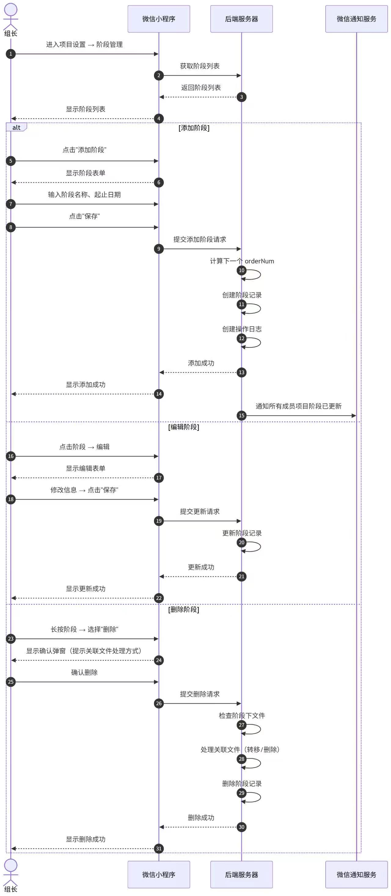
- 文件检索与筛选时序图
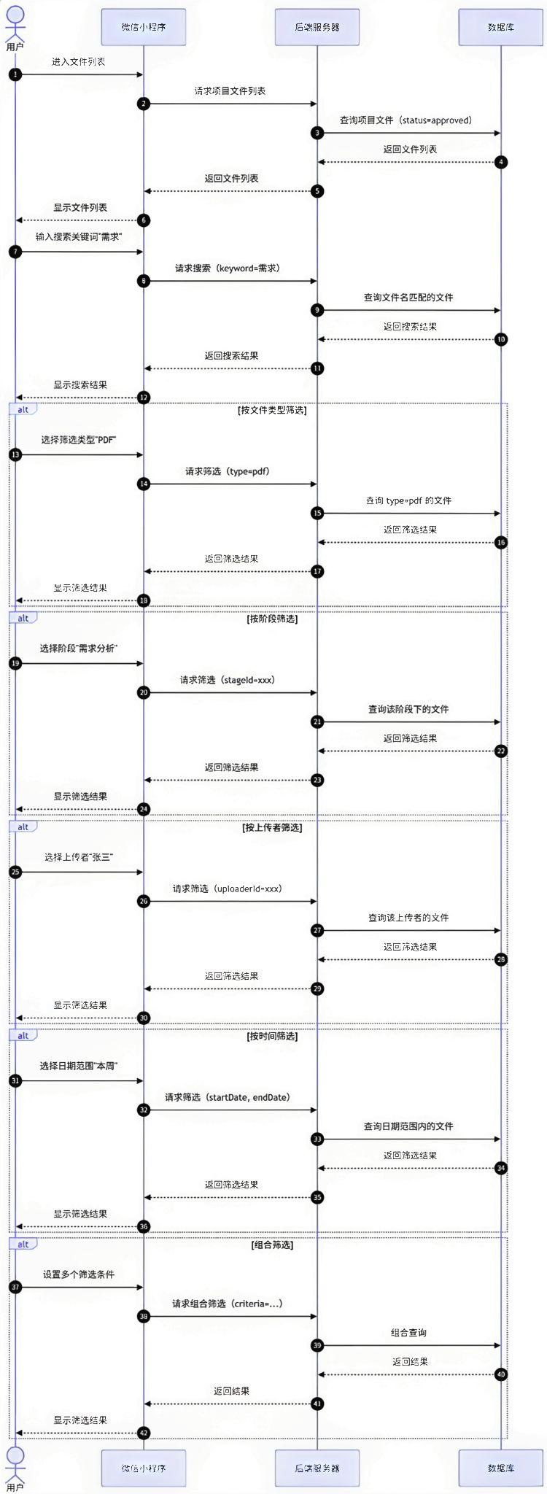
- 文件删除/移动/收藏时序图
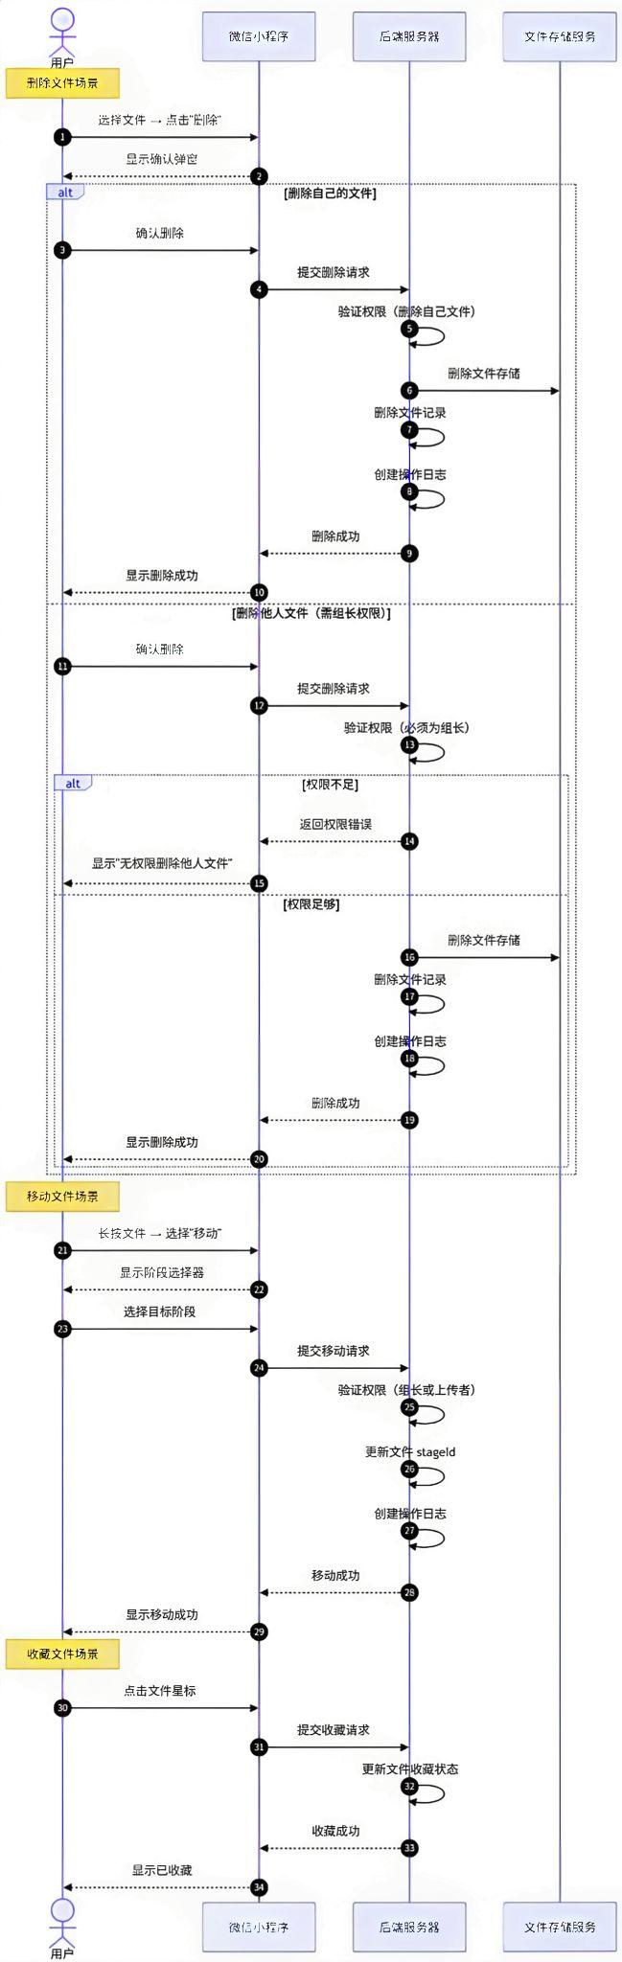
- 订阅消息与通知发送时序图
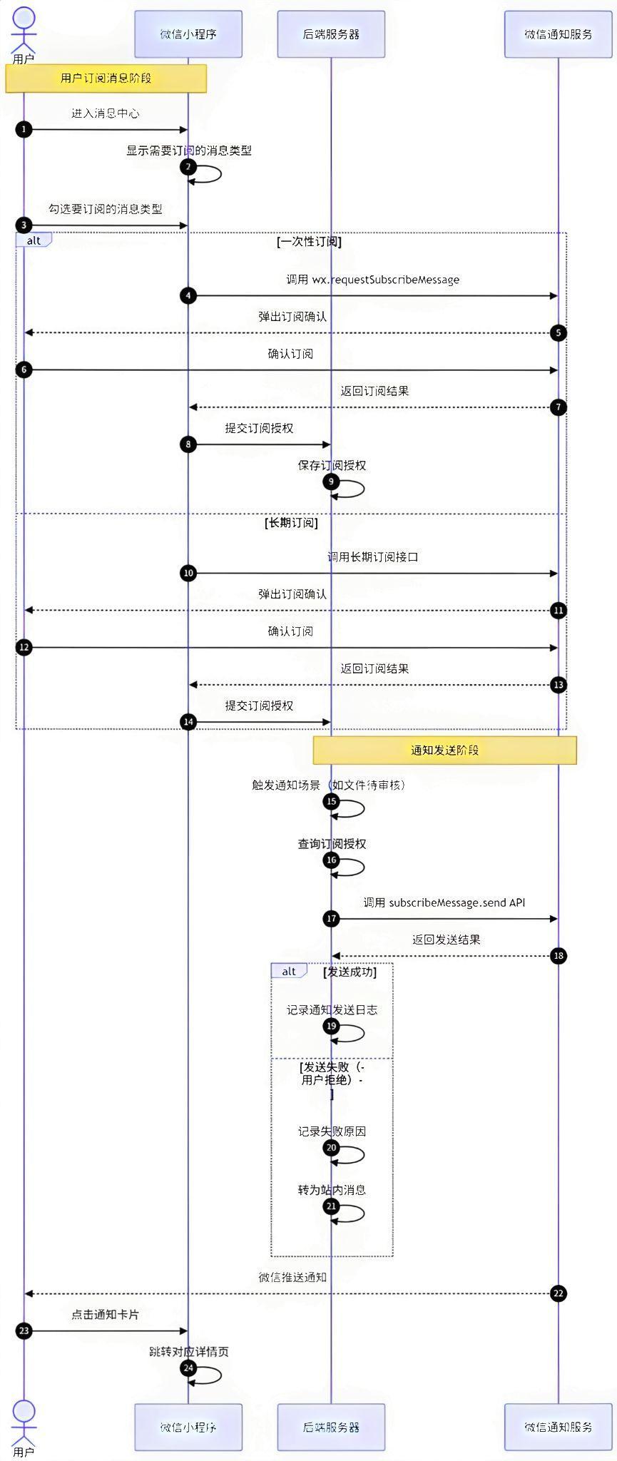
- 分享管理与访客访问时序图
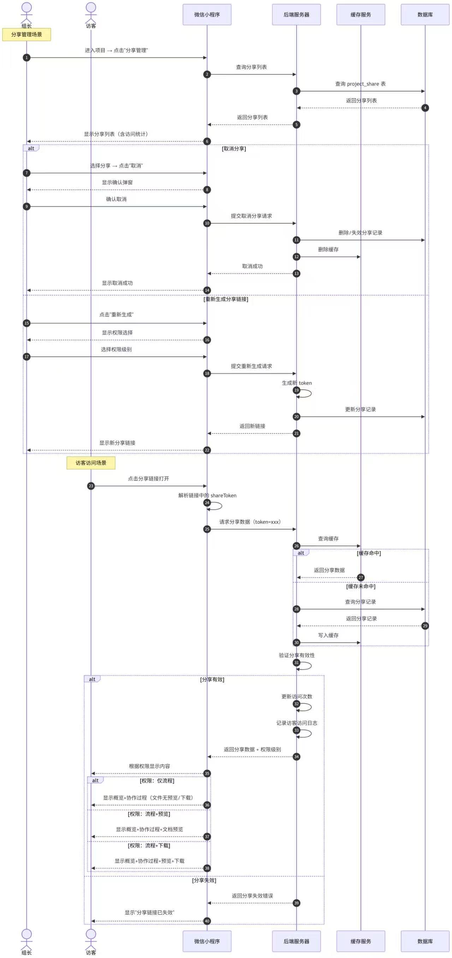
- 决策留存与成果更新时序图
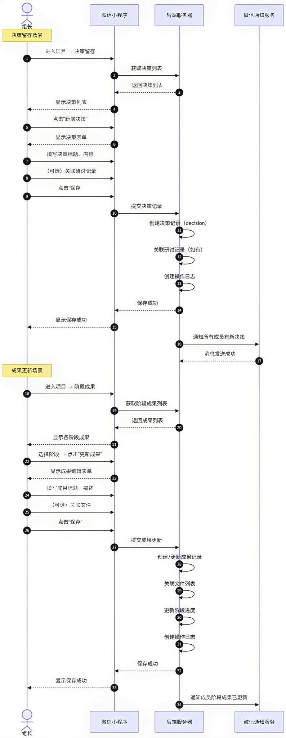

2.3 系统总体设计
本项目采用当前主流的轻量化高稳定的前后端分离B/S架构，适配高校课程小组轻量化协作场景，整体设计遵循高内聚、低耦合、模块化、可扩展原则，区分了客户端、服务端、数据层和基础设施层，同时完成了整体功能拆解与细分模块设计，解决了传统小组作业文件散乱、版本混乱、进度失控、过程无留存等核心问题，满足组长、组员、访客三类角色的全流程协作需求。
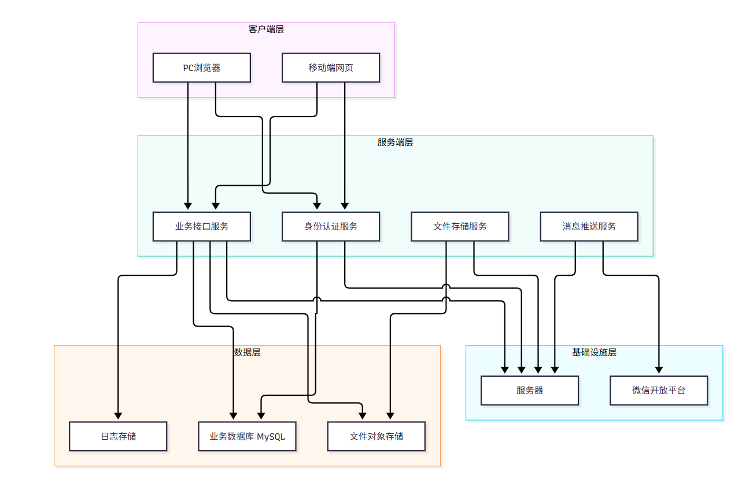
系统总体架构设计图

2.3.1 功能设计

系统功能设计以项目全生命周期管理为核心，覆盖小组创建、项目搭建、阶段管控、文件归集、版本迭代、任务分工、过程留痕、成果分享与结项归档等全流程，保证系统轻量化、易部署、易操作，以适配学生课程设计使用场景。

2.3.1.1 总体功能设计

系统总体功能围绕用户角色与核心业务场景进行整体划分，整合所有业务能力，形成十大核心功能体系，完整支撑课程小组协作全流程。整体功能架构实现“身份权限管控+小组项目管理+文件版本管理+任务流程管控+过程数据留存+成果对外分享”的一体化闭环，各体系相互独立又数据互通，保障协作流程规范化、资料可溯源、进度可管控。
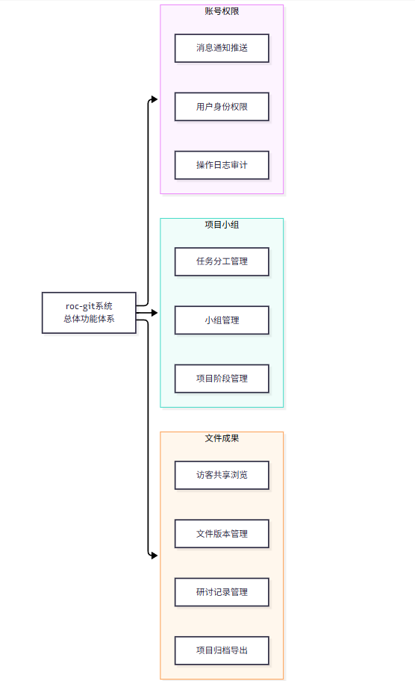
系统总体功能结构图

系统总体功能体系包含：用户身份权限体系、小组管理体系、项目阶段管理体系、文件与版本管理体系、任务分工管理体系、研讨决策记录体系、消息通知提醒体系、操作日志溯源体系、访客分享浏览体系和项目归档成果体系，整体架构支持多端适配、权限分级、版本迭代、全程留痕，完全解决传统小组协作的各类痛点。

2.3.1.2 各模块功能设计

基于总体功能架构，对系统所有核心模块进行细分功能设计，明确每个模块的作用、细分功能、适用角色与业务场景，细化到最小功能单元，为后续详细设计、数据库设计、代码开发提供依据。各模块详细设计如下：

系统各模块功能细分图1

系统各模块功能细分图2

1. 用户权限模块
本模块为系统基础核心模块，支撑全系统身份认证与权限区分，适配管理员、组长、组员和访客四类角色，核心功能包含微信一键登录、用户信息自动注册、个人信息编辑、头像昵称修改、Token鉴权与刷新、登录日志查看、用户贡献统计等。系统以微信OpenID作为用户唯一标识，无需复杂注册流程，适配学生轻量化使用习惯，同时通过JWT令牌实现全局接口鉴权，区分不同角色的操作权限，保障系统访问安全可控。

2. 小组管理模块
小组为系统基础协作单元，仅组长拥有小组管理权限，组员仅可查看参与。核心功能包含小组创建、小组信息编辑、8位邀请码生成与刷新、扫码/邀请码入组、小组成员新增与移除、成员角色管理、组长权限转让、小组数据统计、成员贡献排行等。模块实现小组人员的规范化管理，解决了传统小组人员混乱、权限不清、分工无统计的问题。

3. 项目与阶段管理模块
以课程设计项目为核心载体，支持组长全流程管控项目生命周期。核心功能包含项目创建、项目复制、项目编辑与删除、自定义项目阶段、系统模板阶段生成、阶段时间配置、阶段顺序调整、项目进度统计、项目结项归档等，并支持按课程设计流程拆分不同作业阶段，实现项目进度可视化管控，解决了传统项目无阶段划分、进度模糊、收尾无归档的问题。

4. 文件与版本管理模块
本系统核心业务模块，解决了文件散乱、版本混乱、无法追溯等核心痛点。核心功能包含多端文件上传、文件预览与下载、文件移动/重命名/收藏、文件多条件检索、文件状态流转（草稿/待审核/已通过/已驳回/已作废等）、组长文件审核、批量审核、批量文件管理、文件版本快照生成、多格式文件版本对比、历史版本回溯等。该模块可完整留存每一次文件修改记录，实现文档迭代全过程溯源。

5. 任务管理模块
用于小组任务分工与进度管控，实现作业任务落地闭环。核心功能包含任务创建、任务分配、任务截止时间配置、任务优先级设置、任务进度更新、任务完成提交、任务转交与放弃、逾期任务预警、个人任务看板、项目任务统计等。组长可统筹全员工作进度，组员可清晰查看个人工作任务与截止时间，解决了分工模糊、任务拖延、进度不可视的问题。

6. 研讨与决策模块
用于留存小组项目研讨过程与决策内容，完善课程设计过程性资料。核心功能包含研讨会议记录创建、会议信息录入、参会人员登记、研讨结论留存、会议落地项绑定任务/文件、项目决策记录新增与编辑、决策内容存档等。该模块完整记录了小组项目打磨、问题研讨、方案决策等的全过程，满足课程设计过程性考核要求。

7. 消息通知模块
实现系统事件实时触达，提升小组协作效率。核心功能包含站内消息展示、微信订阅消息推送、审核结果通知、任务截止预警、阶段变更通知、新版本更新通知、研讨通知、消息已读标记、全部已读、消息订阅权限自定义等。解决传统微信群消息杂乱、重要通知遗漏、反馈滞后的问题。

8. 操作日志溯源模块
实现项目全流程操作留痕，保障过程可审计、可追溯。核心功能包含自动记录用户所有关键操作（上传、修改、审核、删除、归档、任务更新等）、操作时间、操作人、操作对象、操作详情等，支持按项目、按操作类型筛选日志，生成项目协作时间线，且日志数据不可手动删除篡改，满足课程设计过程溯源与成果核验需求。

9. 访客分享模块
用于项目成果对外展示，适配老师批阅、跨小组观摩场景。核心功能包含项目分享链接创建、分享权限配置（查看/下载）、分享密码与有效期设置、访客免登录访问、访客查看项目概览、协作时间线、阶段成果、文件资料、研讨决策记录等。严格区分访客只读权限，保障项目数据安全的同时实现成果透明化展示。

10. 项目归档模块
用于课程项目结题收尾，实现成果统一归集存档。核心功能包含项目结项判定、全量项目数据归档、文件版本统一打包、归档说明生成、归档记录留存、成果批量导出等。项目完结后一键整合所有过程资料与最终成果，解决课程设计资料零散、结题归档繁琐、成果易丢失的问题。

2.4 数据库设计

2.4.1 数据库表
表名 | 说明 | 对应功能点
user | 用户表（微信 openid 登录） | 1
group | 小组表（组长 + 邀请码） | 1、12
group_member | 小组成员表（组长 / 组员 / 教师角色） | 1
project | 作业项目表（含状态与归档） | 1、12、15
stage | 项目阶段表（自定义，可增删改） | 2、12
stage_template | 系统默认阶段模板表 | 2
task | 任务分工表 | 3、8
file | 文件资料表（状态机：待审核 / 已通过 / 已驳回 / 已归档） | 4、5、6、10
file_version | 文件版本快照表 | 11
file_review | 文件审核记录表 | 5、10
discussion | 研讨记录表 | 7
decision | 决策记录表（可关联研讨） | 8
achievement | 成果表（阶段成果登记） | 10
achievement_file | 成果关联文件表 | 10
announcement | 公告表 | 进度提醒
announcement_read | 公告已读表 | 进度提醒
share | 结项分享表（权限级别 / 访问统计） | 12
share_access_log | 分享访问日志表 | 12
message | 消息提醒表（阶段变更 / 截止预警 / 审核结果 / 新版本 / @提及） | 进度提醒
user_subscription | 消息订阅表（5 个通知开关） | 进度提醒
operation_log | 操作留痕表（全流程溯源） | 13、14
archive | 期末归档表 | 15

数据库设计结合本系统业务模型，在需求分析、类图建模基础上完成概念模型向物理模型的转换，遵循数据库第三范式，合理设置外键关联、中间关联表，减少数据冗余，同时兼顾查询性能，支撑小组、项目、文件版本、任务、研讨分享等全部业务模块的数据持久化存储。
结合系统业务实体，设计共 22 张数据表，分为用户小组类、项目阶段类、文件版本类、任务协作类、消息通知类、分享归档日志类六大类别，完整数据表清单如下：

1. 用户小组类
user：系统用户表，存储微信登录用户基础信息
group：小组表，存储小组基础信息、组长、邀请码
group_member：小组成员中间表，维护用户-小组多对多关系，存储成员角色、入组状态

2. 项目阶段类
project：项目主表，保存课程项目基础信息、项目状态、进度
stage：项目自定义阶段表，每个项目可划分多个作业阶段
stage_template：阶段模板表，存放系统预设课程阶段模板，用于快速新建项目

3. 文件版本类
file：文件主表，记录上传文件元数据、审核状态、归属阶段
file_version：文件版本快照表，保存文件每一次修改的版本记录
file_review：文件审核记录表，留存组长对文件的每一次审核操作

4. 任务协作类
task：任务分工表，存储小组分配的任务信息、负责人、截止时间与完成状态
discussion：研讨记录表，记录小组会议研讨内容
decision：项目决策表，保存由研讨产出的团队决策信息
achievement：阶段成果表，登记各项目阶段产出成果
achievement_file：成果-文件中间关联表，实现成果与文件多对多绑定

5. 消息公告类
announcement：系统公告表，存放平台公告信息
announcement_read：公告已读中间表，记录用户公告阅读状态
message：站内消息表，保存系统推送的各类通知消息
user_subscription：用户消息订阅配置表，记录用户各类消息推送开关

6. 分享归档日志类
share：项目分享配置表，存储结项分享链接、权限、有效期等配置
share_access_log：访客访问日志，记录外部访客浏览、下载分享项目行为
operation_log：全局操作日志表，记录系统关键业务操作，用于过程溯源审计
archive：项目归档表，项目结项之后保存归档包路径与归档说明

2.4.2 数据表之间的关系
- 用户与小组关系：
user 和 group 属于 多对多 (N:M)关系，依靠中间表 group_member 完成关联；group 通过 leader_id 外键直接绑定小组组长。group_member 通过 role 字段区分组长、普通组员、教师三种角色，教师角色用户可参与项目过程评价。

- 小组与项目关系：
group 和 project 为一对多 (1:N)，一个小组下可以创建多个课程作业项目，每个项目仅归属一个小组。

- 项目作为业务核心实体：
project 一对多关联 stage、task、file、discussion、decision、achievement、operation_log。项目下包含若干阶段、任务、文件、研讨记录、成果，所有操作日志均关联所属项目 ID。

- 文件-版本-审核关系：
file与file_version为一对多 (1:N)，文件每一次更新都会生成一条版本快照记录；file与file_review为一对多 (1:N)，每一次组长审核动作都生成独立审核记录，完整记录审核历史。

- 研讨与决策关系：
decision与discussion是多对一 (N:1)，多条项目决策可以来源于同一场研讨会议，决策记录可关联对应的研讨 ID。

- 成果与文件关系：
achievement与file为多对多 (N:M)，使用中间表achievement_file建立关联，一个阶段成果可以绑定多个业务文件，同一个文件也可以归属于多条成果记录。

- 公告与用户关系：
announcement和user为多对多 (N:M)，借助announcement_read中间表保存每个用户公告的已读状态。

- 分享相关实体：
share与project为一对一 (1:1)，一个项目最多对应一条分享配置；share与share_access_log为一对多 (1:N)，一条分享链接会产生多条访客访问日志。

- 项目归档关系：
project和archive为一对一 (1:1)，项目完成结项归档后生成唯一归档记录，保存归档包路径与归档说明。

2.4.3 数据库表结构
user

字段 | 类型 | 约束 / 说明
id | BIGINT | 主键，自增
openid | VARCHAR(64) | UNIQUE，微信 OpenID
nickname | VARCHAR(32) | 微信昵称
avatar_url | VARCHAR(255) | 头像地址
created_at | DATETIME | 创建时间
updated_at | DATETIME | 更新时间

group

字段 | 类型 | 约束 / 说明
id | BIGINT | 主键，自增
name | VARCHAR(50) | 小组名称
description | VARCHAR(255) | 小组描述
leader_id | BIGINT | FK→user，组长
invite_code | VARCHAR(16) | UNIQUE，邀请码
qr_code_url | VARCHAR(255) | 小程序码地址
status | VARCHAR(16) | active 活跃 / archived 已归档
created_at | DATETIME | 创建时间
updated_at | DATETIME | 更新时间

group_member

字段 | 类型 | 约束 / 说明
id | BIGINT | 主键，自增
group_id | BIGINT | FK→group
user_id | BIGINT | FK→user
role | VARCHAR(16) | leader 组长 / member 组员 / teacher 教师
status | VARCHAR(16) | active 有效 / inviting 邀请中 / removed 已移除
remark | VARCHAR(64) | 组长可加备注
joined_at | DATETIME | 加入时间
UNIQUE(group_id, user_id) |  | 联合唯一约束

project

字段 | 类型 | 约束 / 说明
id | BIGINT | 主键，自增
group_id | BIGINT | FK→group
name | VARCHAR(100) | 项目名称
description | TEXT | 项目描述
status | VARCHAR(16) | active 进行中 / completed 已完成 / archived 已归档
progress | INT | 0-100 百分比
current_stage_id | BIGINT | FK→stage，可空
created_by | BIGINT | FK→user，创建人
is_shared | TINYINT | 0/1 是否已分享
share_token | VARCHAR(64) | 分享令牌
archived_at | DATETIME | 归档时间
created_at | DATETIME | 创建时间
updated_at | DATETIME | 更新时间

stage

字段 | 类型 | 约束 / 说明
id | BIGINT | 主键，自增
project_id | BIGINT | FK→project
name | VARCHAR(50) | 阶段名称
order_num | INT | 阶段顺序
status | VARCHAR(16) | pending 未开始 / active 进行中 / completed 已完成
start_date | DATE | 起始日期
end_date | DATE | 截止日期
remark | VARCHAR(255) | 备注

stage_template

字段 | 类型 | 约束 / 说明
id | BIGINT | 主键，自增
template_name | VARCHAR(50) | 如"软件工程课程模板"
stage_name | VARCHAR(50) | 阶段名称
order_num | INT | 阶段顺序
is_public | TINYINT | 1 公共模板 / 0 私有模板

task

字段 | 类型 | 约束 / 说明
id | BIGINT | 主键，自增
project_id | BIGINT | FK→project
stage_id | BIGINT | FK→stage，可空
name | VARCHAR(100) | 任务名称
description | TEXT | 任务描述
assignee_id | BIGINT | FK→user，可空
deadline | DATETIME | 截止时间
priority | VARCHAR(16) | high / medium / low
status | VARCHAR(16) | pending / in_progress / completed
progress | INT | 0-100 百分比
completed_at | DATETIME | 完成时间
completion_remark | VARCHAR(255) | 完成备注

file

字段 | 类型 | 约束 / 说明
id | BIGINT | 主键，自增
project_id | BIGINT | FK→project
stage_id | BIGINT | FK→stage，可空
name | VARCHAR(200) | 文件名称
url | VARCHAR(500) | 存储地址
size | BIGINT | 字节
type | VARCHAR(20) | 扩展名
uploader_id | BIGINT | FK→user，上传者
status | VARCHAR(16) | pending 待审核 / approved 已通过 / rejected 已驳回 / archived 已归档
reject_reason | TEXT | 驳回原因
version | INT | 当前版本号
is_favorite | TINYINT | 0/1 是否收藏
redundant_flag | TINYINT | 0 正常 / 1 疑似 / 2 冗余
is_latest | TINYINT | 0/1 是否最新版本
parent_id | BIGINT | 版本关系，指向 file.id
deleted | TINYINT | 0/1 逻辑删除
created_at | DATETIME | 创建时间
updated_at | DATETIME | 更新时间

file_version

字段 | 类型 | 约束 / 说明
id | BIGINT | 主键，自增
file_id | BIGINT | FK→file
version | INT | 从 1 递增
url | VARCHAR(500) | 存储地址
size | BIGINT | 字节
uploader_id | BIGINT | FK→user
comment | VARCHAR(255) | 版本备注
created_at | DATETIME | 创建时间
UNIQUE(file_id, version) |  | 联合唯一约束

file_review

字段 | 类型 | 约束 / 说明
id | BIGINT | 主键，自增
file_id | BIGINT | FK→file
reviewer_id | BIGINT | FK→user，审核人
action | VARCHAR(16) | approved 通过 / rejected 驳回
reason | VARCHAR(255) | 驳回原因
reviewed_at | DATETIME | 审核时间

discussion

字段 | 类型 | 约束 / 说明
id | BIGINT | 主键，自增
project_id | BIGINT | FK→project
topic | VARCHAR(200) | 议题
content | TEXT | 讨论内容
meeting_time | DATETIME | 研讨时间
attendees | VARCHAR(500) | 参与人 ID 逗号分隔
created_by | BIGINT | FK→user
created_at | DATETIME | 创建时间

decision

字段 | 类型 | 约束 / 说明
id | BIGINT | 主键，自增
project_id | BIGINT | FK→project
title | VARCHAR(200) | 决策标题
content | TEXT | 决策内容
discussion_id | BIGINT | FK→discussion，可空，来源研讨
creator_id | BIGINT | FK→user
created_at | DATETIME | 创建时间

achievement

字段 | 类型 | 约束 / 说明
id | BIGINT | 主键，自增
project_id | BIGINT | FK→project
stage_id | BIGINT | FK→stage，可空
title | VARCHAR(200) | 成果标题
description | TEXT | 成果描述
contributor_id | BIGINT | FK→user，贡献者
created_at | DATETIME | 创建时间

achievement_file

字段 | 类型 | 约束 / 说明
id | BIGINT | 主键，自增
achievement_id | BIGINT | FK→achievement
file_id | BIGINT | FK→file
UNIQUE(achievement_id, file_id) |  | 联合唯一约束

announcement

字段 | 类型 | 约束 / 说明
id | BIGINT | 主键，自增
title | VARCHAR(200) | 公告标题
content | TEXT | 公告内容
level | VARCHAR(16) | normal 普通 / important 重要 / urgent 紧急
created_at | DATETIME | 创建时间
updated_at | DATETIME | 更新时间

announcement_read

字段 | 类型 | 约束 / 说明
id | BIGINT | 主键，自增
announcement_id | BIGINT | FK→announcement
user_id | BIGINT | FK→user
read_at | DATETIME | 阅读时间
UNIQUE(announcement_id, user_id) |  | 联合唯一约束

share

字段 | 类型 | 约束 / 说明
id | BIGINT | 主键，自增
project_id | BIGINT | FK→project，1:1
share_token | VARCHAR(64) | UNIQUE，分享令牌
share_url | VARCHAR(255) | 分享链接
qr_code_url | VARCHAR(255) | 小程序码地址
permission_level | VARCHAR(32) | view_only 仅查看 / view_with_preview 可预览 / view_with_download 可下载
view_count | INT | 浏览次数
need_password | TINYINT | 0/1 是否需要访问密码
expires_at | DATETIME | null 表示永不过期
created_at | DATETIME | 创建时间

share_access_log

字段 | 类型 | 约束 / 说明
id | BIGINT | 主键，自增
share_id | BIGINT | FK→share
visitor_id | VARCHAR(64) | 访客标识
ip | VARCHAR(64) | 访问 IP
device | VARCHAR(128) | 设备 / UA
action | VARCHAR(16) | view 浏览 / download 下载
file_id | BIGINT | 可空，关联文件
access_time | DATETIME | 访问时间

message

字段 | 类型 | 约束 / 说明
id | BIGINT | 主键，自增
user_id | BIGINT | FK→user
project_id | BIGINT | FK→project，可空
type | VARCHAR(16) | system 系统 / task 任务 / mention @提及 / audit 审核
title | VARCHAR(200) | 消息标题
content | VARCHAR(255) | 消息内容
is_read | TINYINT | 0 未读 / 1 已读
link | VARCHAR(255) | 跳转链接
created_at | DATETIME | 创建时间

user_subscription

字段 | 类型 | 约束 / 说明
id | BIGINT | 主键，自增
user_id | BIGINT | FK→user UNIQUE
audit_notify | TINYINT | 1 开 / 0 关，文件审核通知
task_remind | TINYINT | 1 开 / 0 关，任务提醒
member_notify | TINYINT | 1 开 / 0 关，成员变动通知
stage_notify | TINYINT | 1 开 / 0 关，阶段变更通知
mention_notify | TINYINT | 1 开 / 0 关，@提及通知

operation_log

字段 | 类型 | 约束 / 说明
id | BIGINT | 主键，自增
project_id | BIGINT | FK→project
user_id | BIGINT | FK→user
action | VARCHAR(50) | 上传 / 审核 / 修改 / 回滚 / 归档 等
target_type | VARCHAR(20) | 对象类型
target_id | BIGINT | 对象 ID
target_name | VARCHAR(200) | 对象名称
detail | VARCHAR(255) | 详情
ip | VARCHAR(64) | 操作 IP
created_at | DATETIME | 创建时间

archive

字段 | 类型 | 约束 / 说明
id | BIGINT | 主键，自增
project_id | BIGINT | FK→project UNIQUE
archive_by | BIGINT | FK→user，归档人
package_path | VARCHAR(255) | 归档包路径
summary | TEXT | 归档说明
archive_time | DATETIME | 归档时间

2.5 交互界面设计

ROC-git
课程小组文档协作管理平台

2.5.1 设计概述

2.5.1.1 设计目标
ROC-git 定位于课程小组文档协作管理，服务于高校学生团队作业场景。界面设计遵循以下核心原则：
🎯 清晰的信息层级  首页一目了然呈现项目状态、临期任务、待审核文件，关键数据不超过 3 次点击即可到达。 | 🔄 流畅的协作流程  文件上传-审核-版本管理全链路闭环，任务分配与阶段推进紧密结合，减少操作断点。

👥 明确的小组上下文  顶部小组切换条随时可见当前小组，一键切换、一键管理，小组作为项目的天然容器。 | 📱 移动端优先  基于 uni-app 双端框架，H5 与小程序体验一致，适配学生移动端使用习惯。

2.5.1.2 设计规范
规范项 | 说明 | 值
主色调 | 品牌主色，用于主按钮、链接、关键标识 | #2563EB
辅助色 | 用于统计、标签、状态区分 | #F59E0B / #10B981 / #EF4444
文字主色 | 标题、正文 | #1E293B
文字次色 | 次要信息、说明文字 | #64748B
页面背景 | 整体背景色 | #F8FAFC
卡片背景 | 内容容器背景 | #FFFFFF
圆角规范 | 卡片 / 按钮 / 标签 | 12px / 8px / 6px
字体 | 系统无衬线字体 | PingFang SC / Microsoft YaHei

2.5.2 登录页
登录页采用简洁卡片式布局，以品牌 Logo 和产品名称为视觉焦点，用户只需输入昵称即可进入平台，降低首次使用门槛。
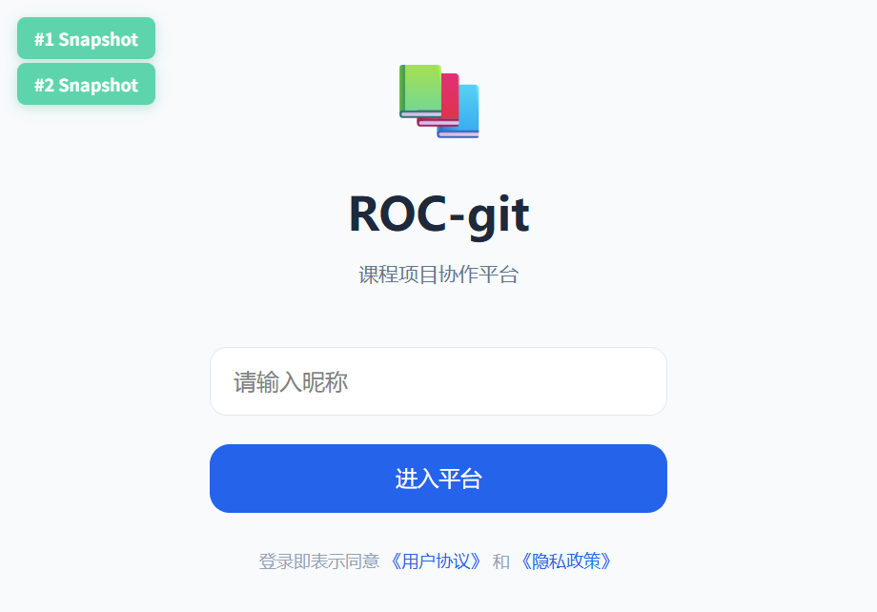
设计要点
● 极简登录：仅需输入昵称即可进入，H5 端自动生成设备凭证，无需注册流程
● 品牌感知：大尺寸产品 Logo 与名称建立第一印象，副标题明确产品定位
● 容错设计：空昵称时弹出提示，登录失败显示具体错误信息
● 自动登录：已有登录态时自动填充昵称，减少重复输入

2.5.3 首页
首页是产品的信息枢纽，以小组为上下文，集中展示项目进度、临期任务、待审核文件等核心信息，支持快速创建项目和切换小组。

2.5.3.1 顶部小组切换条
首页顶部固定展示当前小组名称，点击展开下拉面板可快速切换小组或进入管理界面。这是本次优化的核心改进，解决了小组入口隐蔽、上下文不明确的问题。
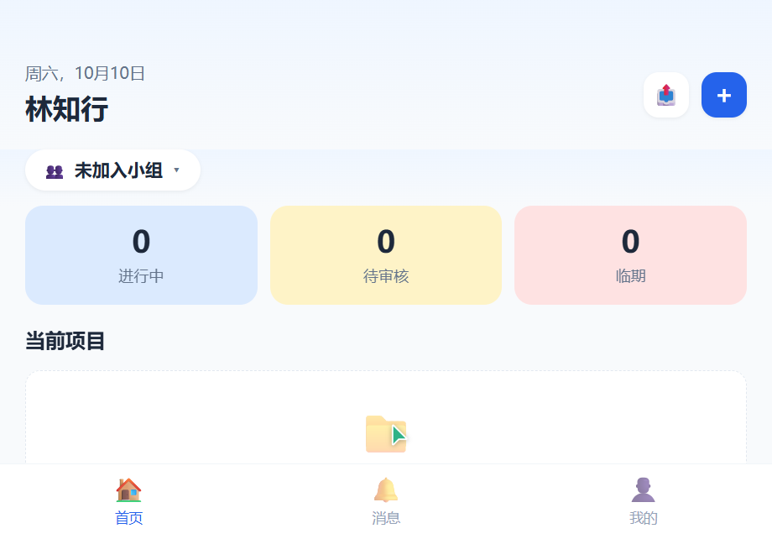

2.5.3.2 信息架构
区域 | 内容 | 交互
顶部 Header | 日期问候 / 用户昵称 / 分享 / 创建按钮 | 点击 + 创建项目
小组切换条 | 当前小组名称 + 下拉箭头 | 点击展开切换面板
统计卡片 | 进行中 / 待审核 / 临期 数量 | 快速概览项目状态
当前项目 | 横向滚动卡片，展示项目名/阶段/进度/成员 | 点击进入项目详情
临期任务 | 最近 7 天内到期的任务 | 点击跳对应项目
待审核 | 待审核文件列表 | 点击通过审核
归档 | 已完成/归档项目 | 点击查看归档详情

2.5.4 小组管理
小组是 ROC-git 的核心组织单元，所有项目都归属于某个小组，成员直接复用小组成员体系。小组管理以弹窗形式呈现，无需独立页面，操作轻量高效。
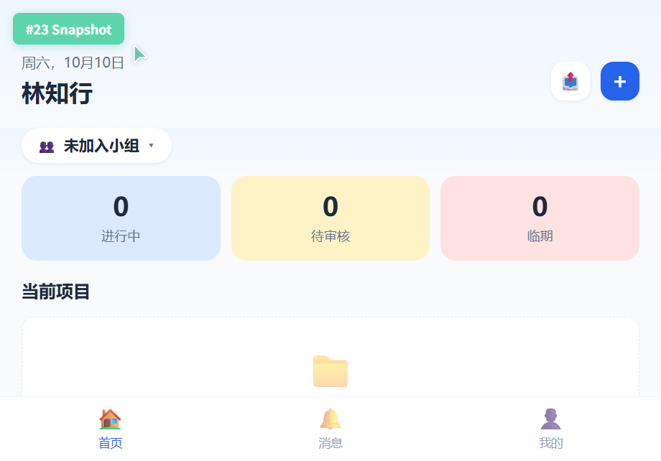

2.5.4.1 功能模块
📋 我的小组列表  展示所有已加入的小组，展开可查看成员列表，组长可见重命名入口。 | 👤 成员列表  展开查看全部成员，组长置顶并标注角色，组长可转让组长给其他成员。

🔑 邀请码管理  获取、复制、重新生成邀请码，支持通过邀请码加入小组的完整闭环。 | 🚪 退出小组  组员可随时退出小组（二次确认），组长需先转让组长身份才能退出。

设计决策：小组作为项目的容器实体，本身不需要独立详情页，所有管理操作集中在一个弹窗中完成。用户通过顶部切换条随时感知当前小组上下文，需要管理时通过「管理小组」入口一键到达，减少页面跳转带来的上下文丢失。

2.5.5 项目详情
项目详情页是核心工作区，采用 Tab 切换的方式组织五大模块：文件、阶段、任务、成员、溯源，用户可在不同维度查看和管理项目内容。
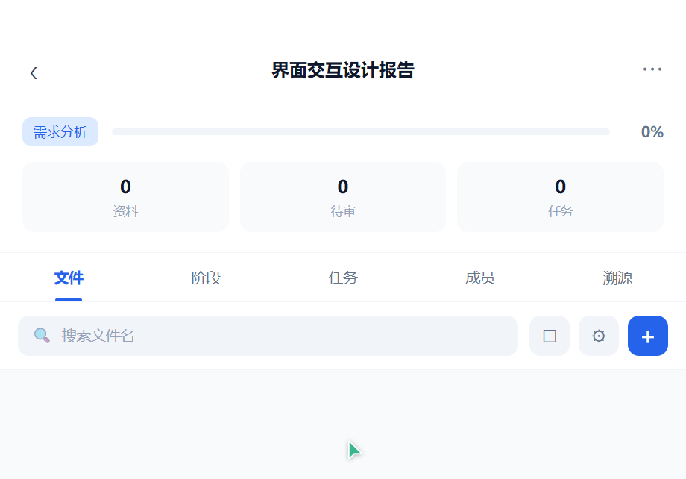

2.5.5.1 Tab模块总览

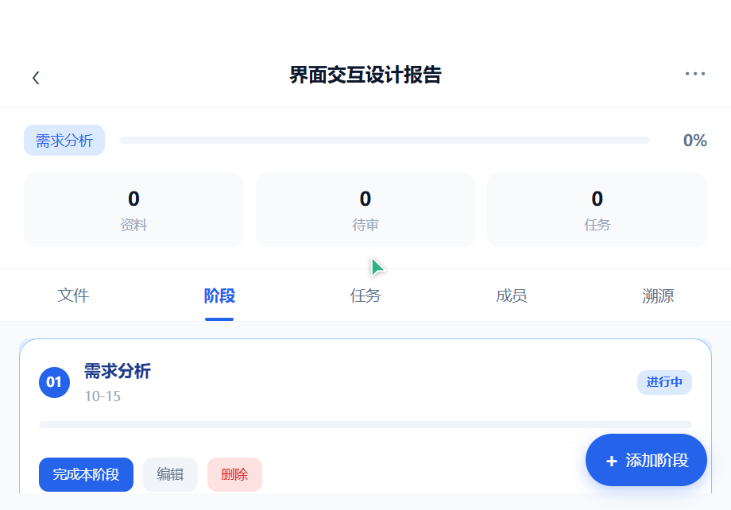
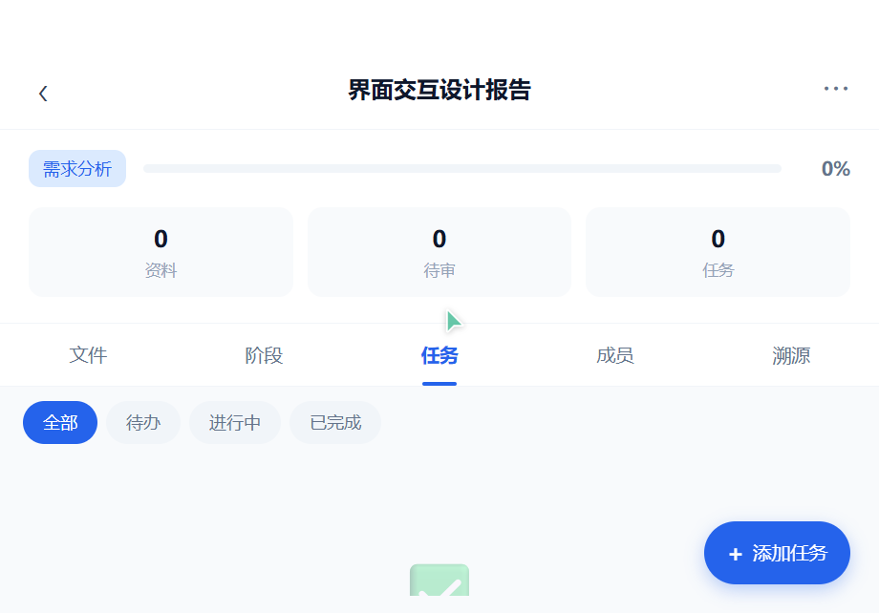
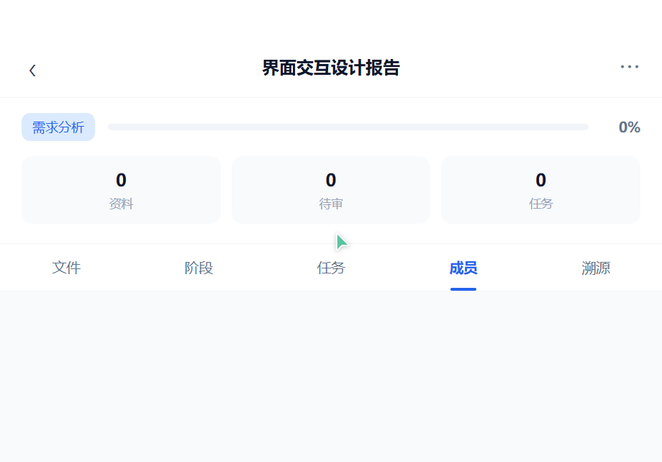
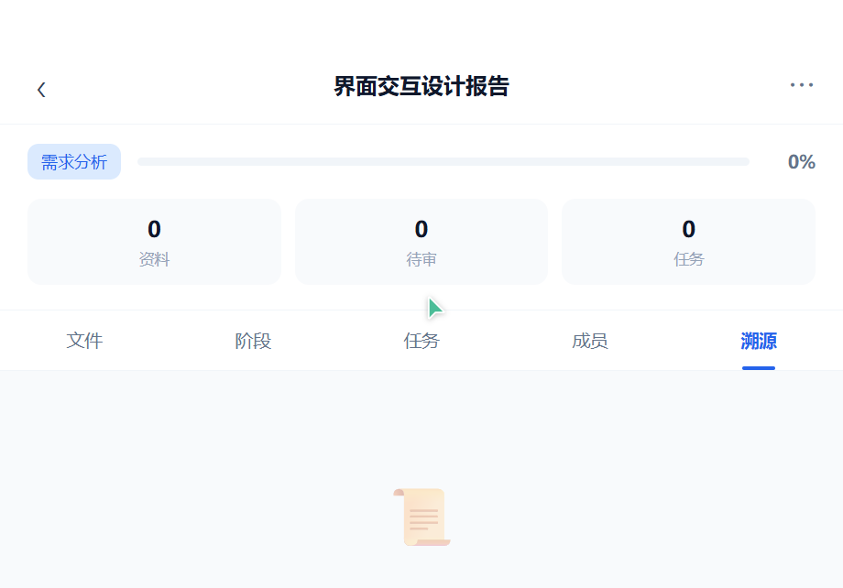

2.5.5.2 设计特点
● Tab 式导航：5 个核心模块水平排列，当前 Tab 下划线标注，切换无刷新
● 状态可视化：阶段进度用进度条展示，任务状态用颜色徽章区分（进行中/已完成/逾期）
● 成员即小组成员：项目成员直接复用小组成员体系，减少重复管理
● 溯源可查：所有操作留痕，支持按时间回溯项目变更历史

2.5.6 创建项目
创建项目采用四步向导式设计，引导用户依次完成基础信息、阶段设置、成员分工、规则配置，降低创建门槛。
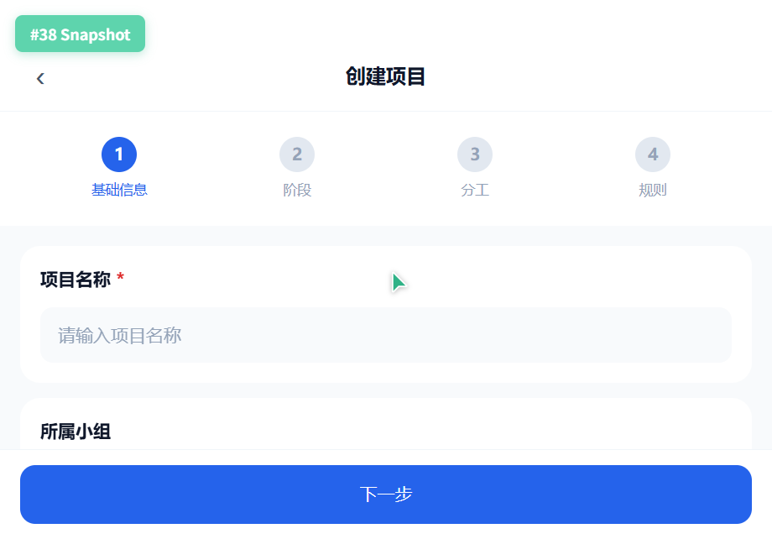
四步向导
1 | 基础信息  项目名称、所属小组选择、项目描述。无小组时可直接点击链接打开小组管理弹窗创建/加入。

2 | 项目阶段  自由增删阶段行，支持快速套用课程项目、调研报告、敏捷迭代等模板。

3 | 分工设置  从小组成员中选择项目参与人，分配各阶段任务，支持任务模板快速创建。

4 | 规则配置  审核规则（是否需要审核、审核人角色）和任务提醒规则（提前几天提醒）。

2.5.7 消息通知
消息页集中展示系统通知、任务提醒、审核通知、协作消息等，按时间分组，支持已读/未读状态区分。
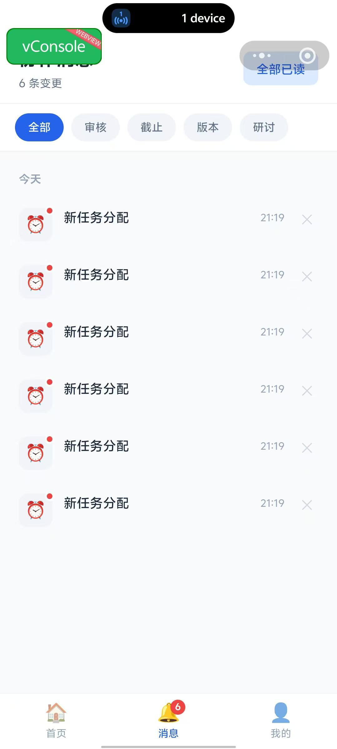
设计要点
● 时间分组：消息按今日、昨天、更早分组浏览，提升查找效率
● 未读强调：未读消息左侧有蓝色竖条标记，列表顶部显示未读数量
● 消息类型：涵盖系统通知、任务提醒、文件审核、研讨更新等多种类型
● 快速跳转：点击消息直接跳转到对应项目或详情页面

2.5.8 个人中心
个人中心展示用户信息、贡献统计和功能入口，是用户自我管理的集中地。

模块构成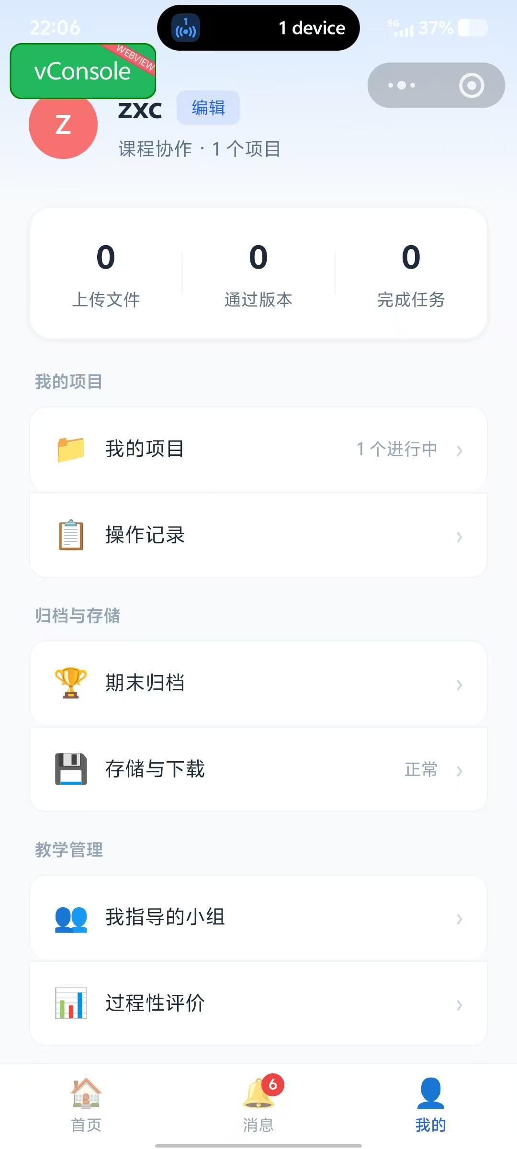
● 个人信息区：头像、昵称、学号/工号展示，点击可编辑资料
● 贡献统计：上传文件数、审核数、完成任务数等数据可视化
● 功能菜单：我创建的项目、我参与的项目、我指导的小组、设置等入口

2.5.9 设计总结

2.5.9.1 设计亮点
🏗️ 清晰的信息架构  小组-项目-任务三级结构层次分明，首页作为信息枢纽，关键数据一览无余。 | 🎨 统一的视觉语言  蓝色主色调贯穿全产品，卡片、圆角、间距形成统一的设计系统。

⚡ 轻量的交互方式  弹窗、下拉、Toast 等轻量交互替代页面跳转，减少用户的上下文切换。 | 📱 移动端友好  基于 uni-app 框架，H5 和微信小程序双端体验一致，适配学生使用场景。

2.5.9.2 后续优化方向
● 深色模式：增加深色模式支持，适配夜间使用场景
● 手势操作：增加左滑删除、下拉刷新等手势交互
● 空状态优化：各模块空状态增加引导操作，降低新用户使用门槛
● 动画过渡：页面切换、弹窗出现增加过渡动画，提升体验质感
● 无障碍：增加字体大小调节、高对比度模式等无障碍功能

2.6 详细设计

2.6.1 业务流程设计
本节详细描述ROC-git课程小组文档协作管理平台的核心业务流程。每个流程都通过流程图+文字说明的形式进行完整描述。
1. 用户登录流程
流程说明：用户通过微信小程序进行一键登录，系统自动获取用户身份信息。
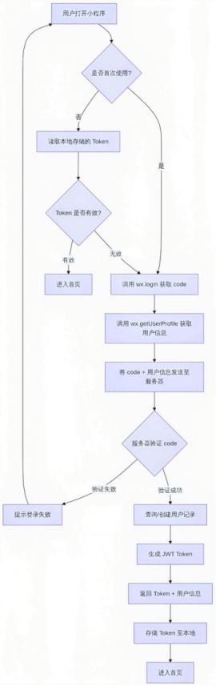
图 1 - flowchart_2_6_01
关键节点说明：
步骤 | 操作 | 系统处理 | 异常处理
1 | 调用 wx.login | 获取临时 code | 网络异常则提示重试
2 | 调用 wx.getUserProfile | 获取昵称、头像 | 用户拒绝则使用默认头像
3 | 服务器验证 | 调用微信接口验证 code | 验证失败返回错误码
4 | 查询/创建用户 | 根据 openid 查询 | 不存在则创建新用户
5 | 生成 Token | 生成 JWT 包含用户信息 | Token 有效期 7 天
6 | 本地存储 | 写入 Storage | 存储失败则提示

2. 修改个人信息流程
流程说明：用户可以查看和编辑个人基本信息（昵称、头像）。
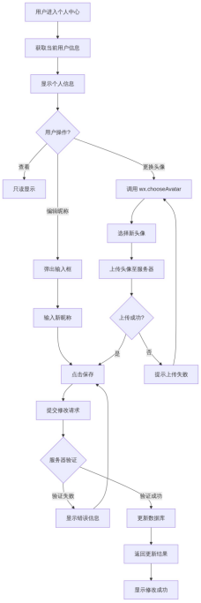
图 2 - flowchart_2_6_02
关键节点说明：
步骤 | 操作 | 系统处理 | 异常处理
1 | 获取当前信息 | 调用 getUserInfo | 接口异常提示
2 | 编辑昵称 | 限制 1-20 字符 | 超长截断
3 | 更换头像 | 调用微信 chooseAvatar | 取消则不修改
4 | 上传头像 | 保存到云存储 | 失败重试机制
5 | 提交修改 | POST /api/user/profile | 验证失败返回 400

3. 创建小组流程
流程说明：组长创建小组，并自动生成8位邀请码供组员加入。
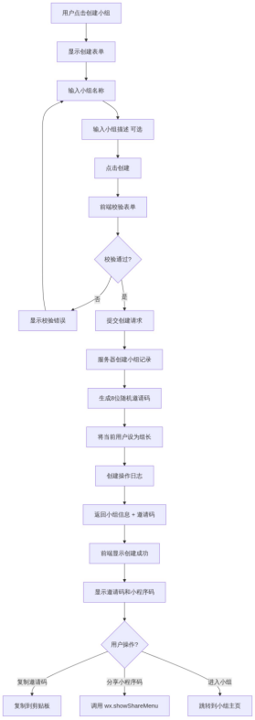
图 3 - flowchart_2_6_03
关键节点说明：
步骤 | 操作 | 系统处理 | 异常处理
1 | 输入小组名称 | 限制 2-20 字符 | 含特殊字符提示
2 | 生成邀请码 | 8位字母数字组合 | 检查唯一性
3 | 设置权限 | 当前用户为 leader | 权限持久化
4 | 操作日志 | 记录创建动作 | 用于审计
4. 加入小组流程
流程说明：组员通过邀请码或小程序码加入小组。
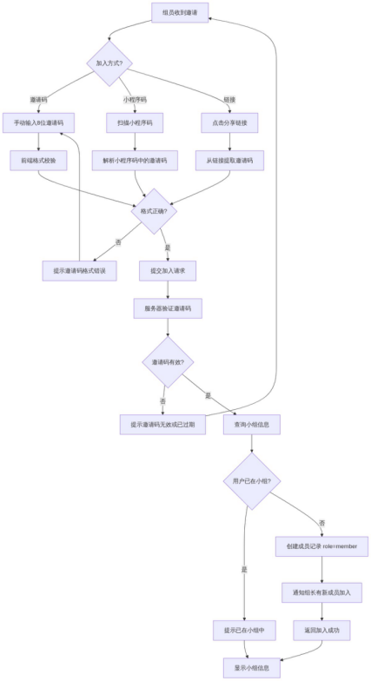
图 4 - flowchart_2_6_04

5. 创建项目流程
流程说明：组长创建新项目，配置阶段模板和基础规则。
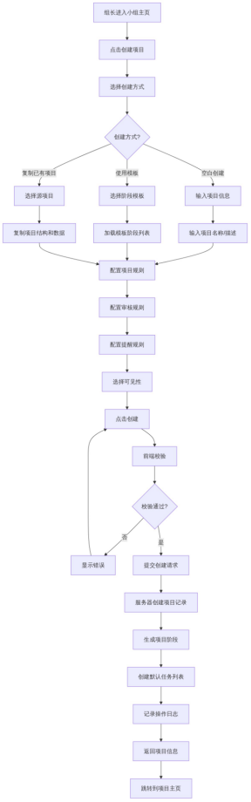
图 5 - flowchart_2_6_05
关键节点说明：
步骤 | 操作 | 系统处理 | 异常处理
1 | 选择创建方式 | 模板/空白/复制 | 复制需权限验证
2 | 配置项目信息 | 名称必填 描述可选 | 长度校验
3 | 配置审核规则 | 默认/自定义 | 保存至项目配置
4 | 生成阶段 | 根据模板生成 | 模板不存在则报错
5 | 创建任务 | 默认任务列表 | 异步处理

6. 文件提交流程
流程说明：组员上传文件至项目指定阶段，文件进入待审核状态。
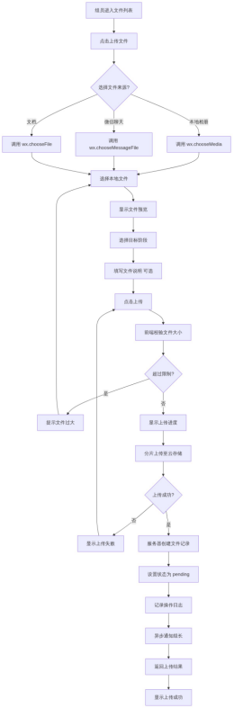
图 6 - flowchart_2_6_06
关键节点说明：
步骤 | 操作 | 系统处理 | 异常处理
1 | 选择文件 | 微信API调用 | 用户取消则退出
2 | 文件校验 | 大小≤50MB | 超限提示
3 | 选择阶段 | 阶段列表 | 必选校验
4 | 上传文件 | 分片上传 | 断点续传
5 | 创建记录 | status=pending | 事务保证
6 | 通知组长 | 订阅消息 | 失败降级

7. 文件审核流程
流程说明：组长审核组员提交的文件，决定通过或驳回。
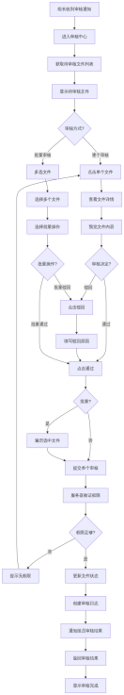
图 7 - flowchart_2_6_07
关键节点说明：
步骤 | 操作 | 系统处理 | 异常处理
1 | 获取待审核 | 查询 status=pending | 权限验证
2 | 预览文件 | 调用预览API | 格式不支持提示
3 | 填写驳回原因 | 限制 5-200 字符 | 必填校验
4 | 批量操作 | 限制≤20个/次 | 超限提示
5 | 更新状态 | approved/rejected | 事务处理
6 | 通知组员 | 订阅消息 | 失败日志记录

8. 任务分配流程
流程说明：组长创建任务并分配给指定成员，设置截止时间。
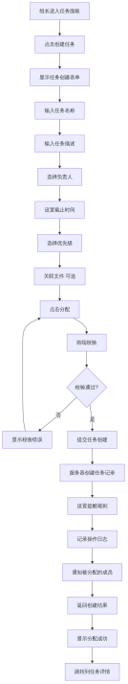
图 8 - flowchart_2_6_08
关键节点说明：
步骤 | 操作 | 系统处理 | 异常处理
1 | 输入任务信息 | 名称必填 描述可选 | 长度校验
2 | 选择负责人 | 小组成员列表 | 仅可选成员
3 | 设置截止时间 | 日历选择器 | 必须未来时间
4 | 设置提醒 | 截止前3天/1天 | 默认开启
5 | 关联文件 | 可选附件 | 文件权限验证
6 | 通知成员 | 订阅消息 | 失败站内消息

9. 任务完成流程
流程说明：组员完成任务，标记为已完成状态。
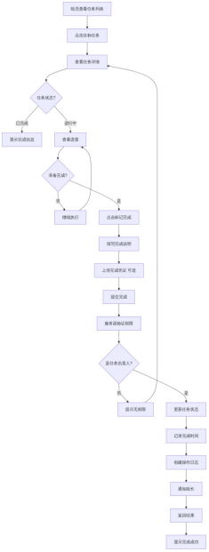
图 9 - flowchart_2_6_09

10. 阶段成果更新流程
流程说明：组长记录每个阶段的成果产出。
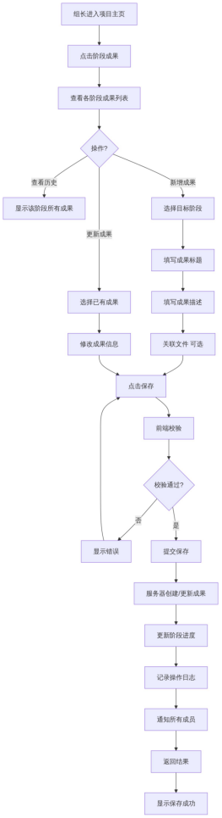
图 10 - flowchart_2_6_10

11. 结项分享生成流程
流程说明：项目完成后，组长生成分享链接供访客查看。
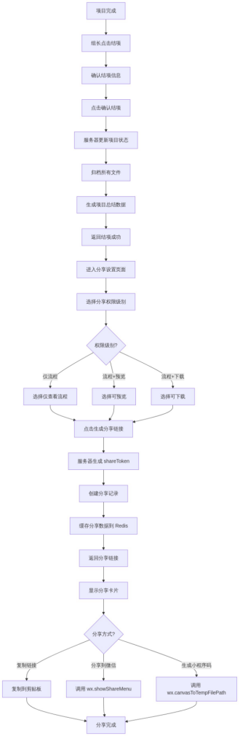
图 11 - flowchart_2_6_11
关键节点说明：
步骤 | 操作 | 系统处理 | 异常处理
1 | 确认结项 | 项目状态检查 | 未完成提示
2 | 归档文件 | 移动至归档表 | 事务保证
3 | 生成总结 | 聚合统计数据 | 异步处理
4 | 选择权限 | 3个级别 | 单选
5 | 生成 Token | 32位随机字符串 | 唯一性检查
6 | 缓存数据 | Redis 7天 | 缓存失败降级

12. 访客访问分享流程
流程说明：访客通过分享链接查看项目协作过程和文件。
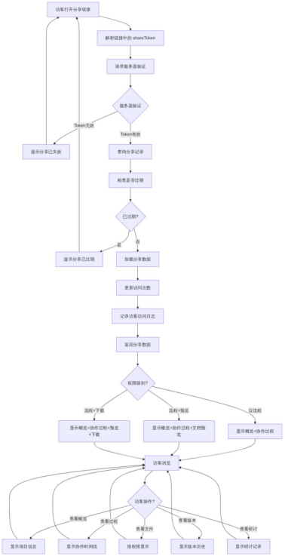
图 12 - flowchart_2_6_12
13. 订阅消息授权流程
流程说明：用户订阅微信消息，以便及时接收通知。
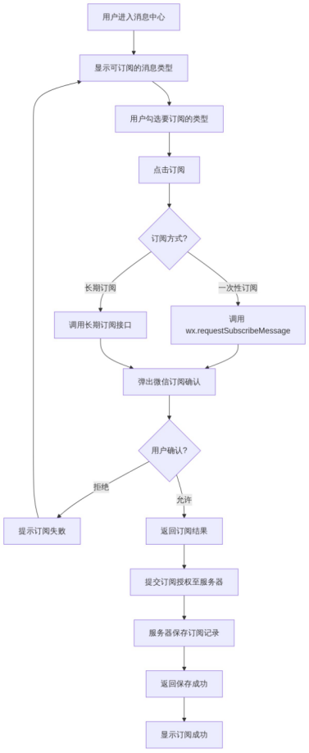
图 13 - flowchart_2_6_13

14. 操作日志记录流程
流程说明：系统自动记录所有重要操作，便于追溯。
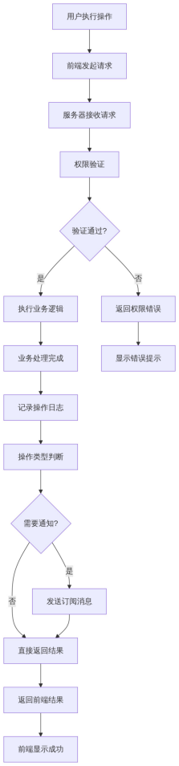
图 14 - flowchart_2_6_14

15. 数据提交流程（综合）
流程说明：用户提交各类数据（文件/任务/评论/成果等）的统一流程。
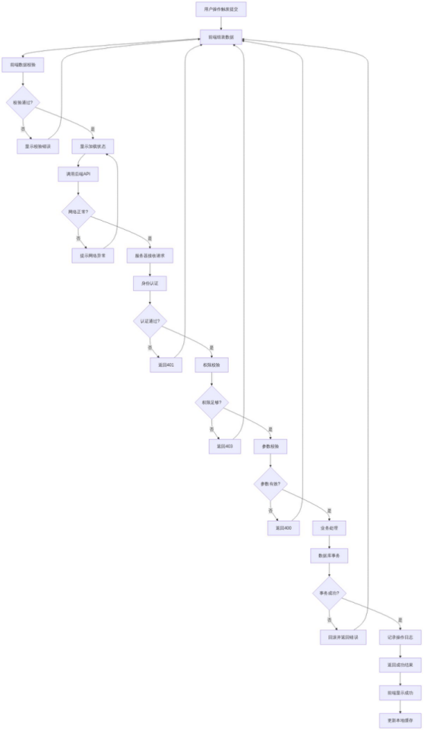
图 15 - flowchart_2_6_15

16. 数据发布流程（项目结项分享发布）
流程说明：项目结项后发布分享链接的完整流程。
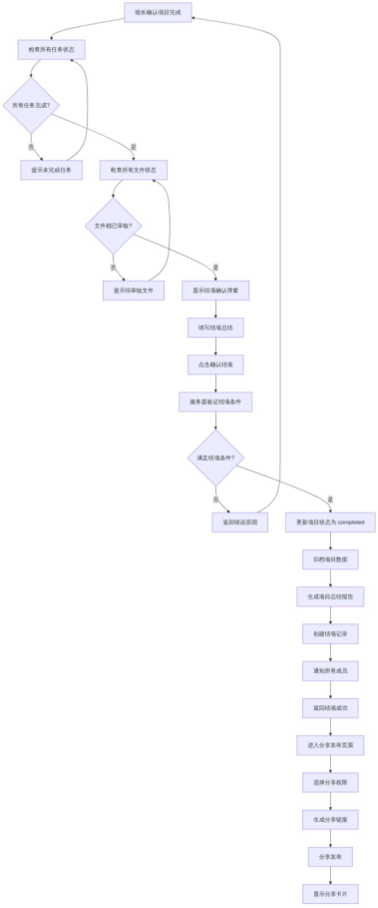
图 16 - flowchart_2_6_16

17. 邀请成员流程
流程说明：组长邀请新成员加入小组，支持多种邀请方式。
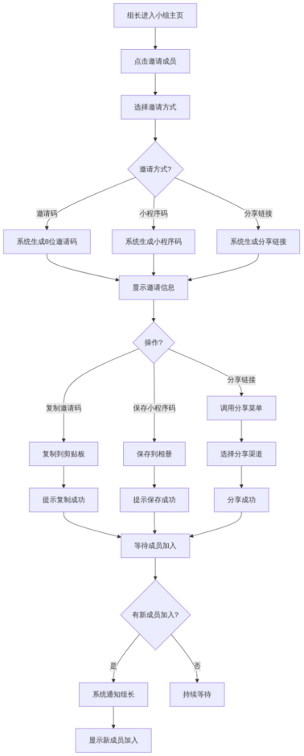
图 17 - flowchart_2_6_17
关键节点说明：
步骤 | 操作 | 系统处理 | 异常处理
1 | 生成邀请码 | 8位随机字母数字 | 检查唯一性
2 | 生成小程序码 | 调用微信生成二维码 | 频率限制
3 | 分享链接 | 生成 URL Scheme | 有效期7天
4 | 成员加入 | 验证邀请码有效 | 邀请码失效提示

18. 移除成员流程
流程说明：组长移除不活跃或已退出的成员。
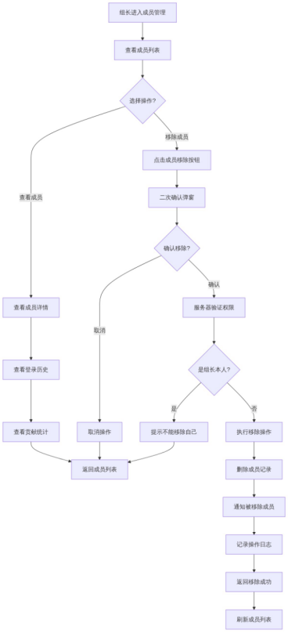
图 18 - flowchart_2_6_18

19. 变更组长流程
流程说明：组长将权限转移给其他成员。
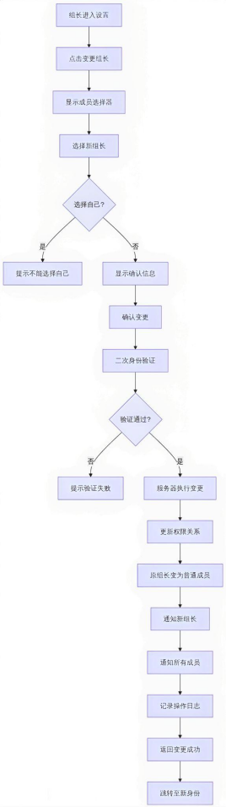
图 19 - flowchart_2_6_19
关键节点说明：
步骤 | 操作 | 系统处理 | 异常处理
1 | 选择新组长 | 仅显示组内成员 | 不能选自己
2 | 身份验证 | 密码/短信验证 | 验证失败限流
3 | 更新权限 | 事务保证一致性 | 失败回滚
4 | 通知 | 推送全员通知 | 异步发送

20. 文件预览流程
流程说明：用户在小程序内预览各类文件。
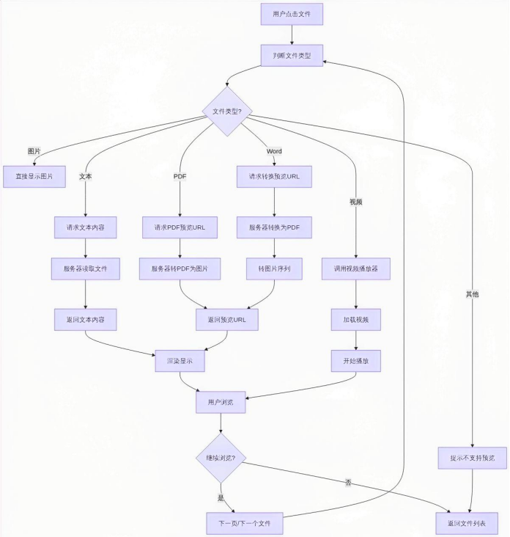
图 20 - flowchart_2_6_20
关键节点说明：
步骤 | 操作 | 系统处理 | 异常处理
1 | 判断类型 | 识别MIME类型 | 类型识别失败
2 | 文本预览 | 直接读取内容 | 编码检测
3 | Office预览 | 转换为PDF图片 | 转换失败提示
4 | 视频播放 | 断点续播 | 网络波动重试

21. 文件管理流程（删除/移动/收藏）
流程说明：用户对文件进行删除、移动、收藏操作。
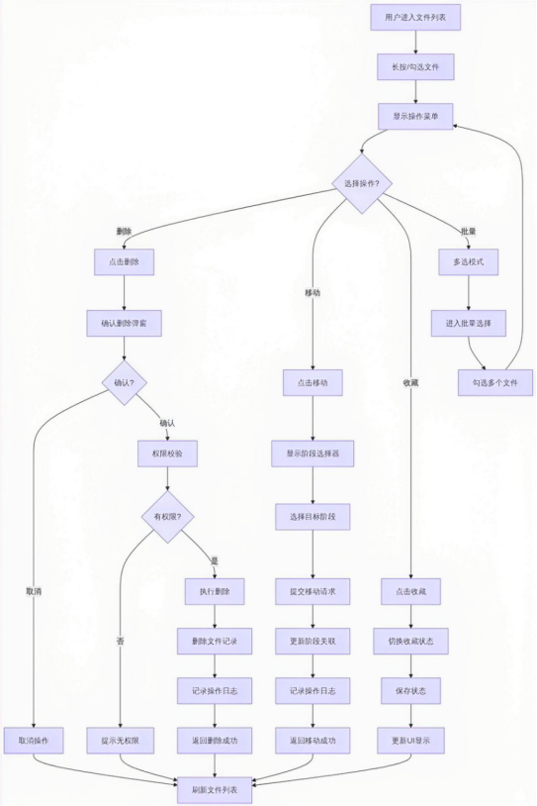
图 21 - flowchart_2_6_21
22. 版本管理全流程
流程说明：文件版本的创建、查看、对比和回溯。
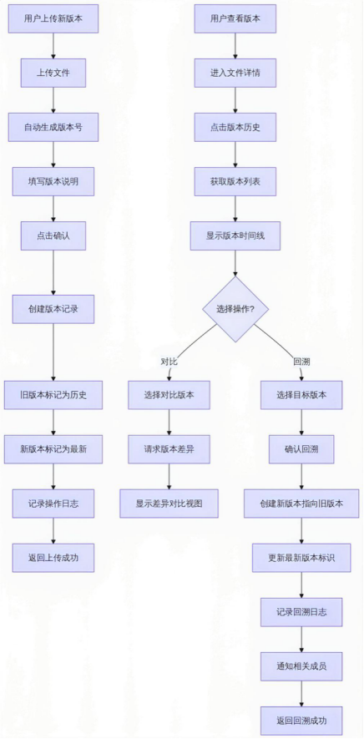
图 22 - flowchart_2_6_22
版本对比视图说明：
文件类型 | 对比方式 | 显示效果
文本文件(.txt/.md/.py) | 行级差异 | 高亮显示增删改行
Office文档(.docx/.xlsx) | 转换后对比 | 页面并排显示
图片文件(.jpg/.png) | 缩略图对比 | 左右分栏显示
PDF文件 | 页面对比 | 指定页面对照

23. 文件检索与筛选流程
流程说明：用户通过多种条件检索和筛选文件。
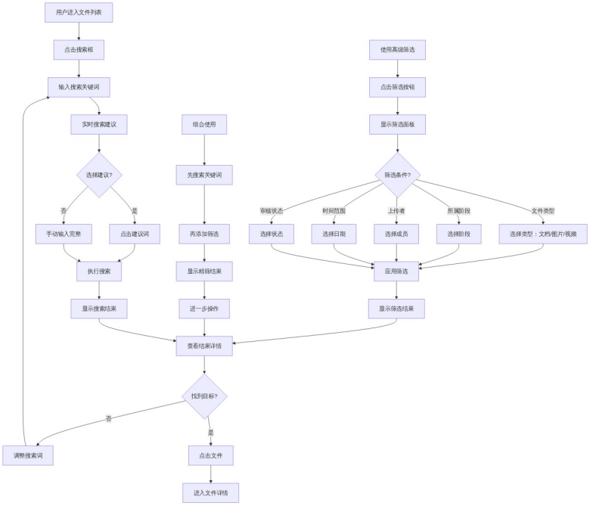
图 23 - flowchart_2_6_23
筛选组合示例：
场景 | 搜索词 | 筛选条件 | 结果
需求文档 | 需求 | 阶段=需求分析 + 类型=文档 | 精准定位
组员贡献 | - | 上传者=张三 | 查看个人贡献
本周更新 | - | 时间=本周 | 最新文件
待审文件 | - | 状态=待审核 | 审核队列

24. 消息通知与已读流程
流程说明：系统推送通知，用户管理消息已读状态。
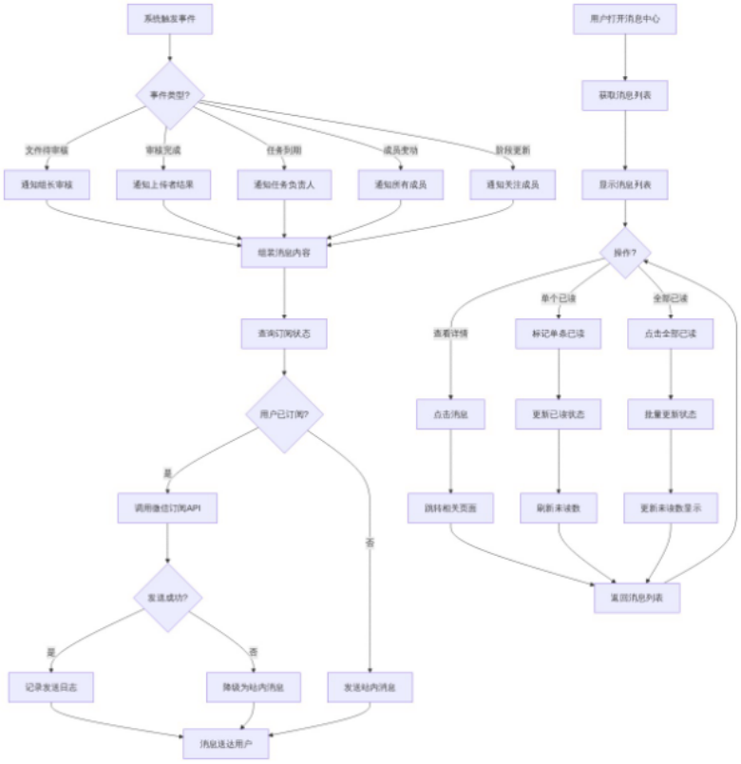
图 24 - flowchart_2_6_24
消息类型说明：
类型 | 触发场景 | 推送方式 | 优先级
审核通知 | 文件提交 | 订阅消息/站内 | 高
审核结果 | 组长审核 | 订阅消息/站内 | 高
任务提醒 | 截止前3天/1天 | 订阅消息 | 高
成员动态 | 加入/退出 | 站内消息 | 中
阶段成果 | 成果更新 | 站内消息 | 中
系统公告 | 平台通知 | 订阅消息 | 低

25. 协作功能流程（研讨/决策/成果）
流程说明：团队进行研讨、记录决策、更新成果的完整流程。
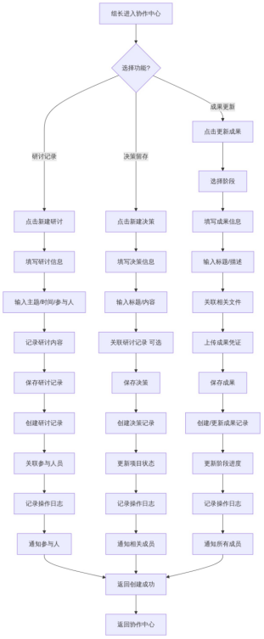
图 25 - flowchart_2_6_25

26. 分享链接访问流程（访客视角）
流程说明：访客通过分享链接查看项目协作过程的完整流程。
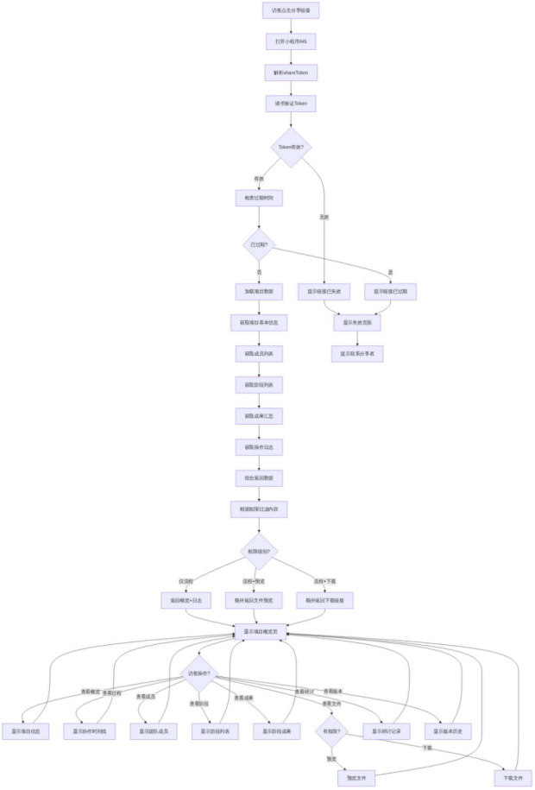
图 26 - flowchart_2_6_26

2.6.2 接口设计
本节定义 ROC-git 系统的所有 RESTful API 接口。所有接口均已在 knife4j-spring 项目中实际实现，可通过 http://localhost:8080/doc.html 在线查阅 API 文档。
1.接口设计规范
1.1基础规范
项目 | 规范
协议 | HTTPS（开发环境支持 HTTP）
数据格式 | JSON
字符编码 | UTF-8
接口前缀 | /api/v1/
认证方式 | JWT Token（Header: Authorization: Bearer <token>）
请求方法 | GET（查询） / POST（创建） / PUT（更新） / DELETE（删除）
响应格式 | 统一 JSON 结构
文档地址 | /doc.html（Knife4j 增强 UI）

1.2统一响应格式
成功响应：
json
{
"code": 0,
"message": "success",
"data": {
// 业务数据
},
"timestamp": 1694697600000
}

失败响应：
json
{
"code": 40001,
"message": "参数错误",
"data": null,
"timestamp": 1694697600000,
"requestId": "abc123"
}

1.3错误码规范
错误码 | 含义 | 说明
0 | 成功 | -
400 | 请求参数错误 | 参数缺失或格式错误
401 | 未认证 | Token 无效或过期
403 | 无权限 | 用户无访问权限
404 | 资源不存在 | 资源已被删除
409 | 资源冲突 | 数据重复或冲突
429 | 请求频繁 | 限流
500 | 服务器错误 | 系统异常
10001 | 业务错误码 | 用户相关
10002 | 业务错误码 | 小组相关
10003 | 业务错误码 | 项目相关
10004 | 业务错误码 | 文件相关
10005 | 业务错误码 | 任务相关

1.4鉴权机制
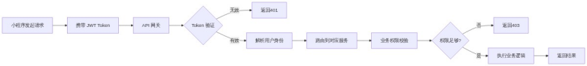
图 27 - flowchart_2_6_27

2. 通用接口（Common）
2.1 健康检查
项目 | 说明
接口路径 | GET /api/v1/health
接口描述 | 服务健康检查接口
是否需要鉴权 | 否

2.2 获取服务端配置
项目 | 说明
接口路径 | GET /api/v1/config
接口描述 | 获取客户端必要配置信息
是否需要鉴权 | 否

2.3 通用文件上传
项目 | 说明
接口路径 | POST /api/v1/upload
接口描述 | 上传通用文件（头像、附件等）
是否需要鉴权 | 是
请求格式：multipart/form-data
字段 | 类型 | 是否必填 | 说明
file | File | 是 | 文件（图片/文档，单文件≤50MB）
type | String | 否 | 文件类型标识

2.4 获取上传凭证
项目 | 说明
接口路径 | POST /api/v1/upload/credentials
接口描述 | 获取 OSS 直传凭证（减少服务端压力）
是否需要鉴权 | 是

2.5 提交反馈
项目 | 说明
接口路径 | POST /api/v1/feedback
接口描述 | 用户提交问题反馈
是否需要鉴权 | 是
请求参数：
字段 | 类型 | 是否必填 | 说明
type | String | 是 | 反馈类型：bug/suggestion/complaint
content | String | 是 | 反馈内容（5-500字）
contact | String | 否 | 联系方式

3. 用户模块接口（User）
3.1 微信登录
项目 | 说明
接口路径 | POST /api/v1/user/login
接口描述 | 用户通过微信 code 登录
是否需要鉴权 | 否
请求参数：
字段 | 类型 | 是否必填 | 说明
code | String | 是 | 微信登录 code
nickname | String | 是 | 用户昵称
avatarUrl | String | 是 | 用户头像 URL

3.2 获取个人信息
项目 | 说明
接口路径 | GET /api/v1/user/profile
接口描述 | 获取当前登录用户的详细信息
是否需要鉴权 | 是

3.3 更新个人信息
项目 | 说明
接口路径 | PUT /api/v1/user/profile
接口描述 | 更新用户昵称、头像
是否需要鉴权 | 是
请求参数：
字段 | 类型 | 是否必填 | 说明
nickname | String | 否 | 新昵称
avatarUrl | String | 否 | 新头像 URL

3.4 获取登录历史
项目 | 说明
接口路径 | GET /api/v1/user/login-history
接口描述 | 获取用户最近的登录记录
是否需要鉴权 | 是

3.5 退出登录
项目 | 说明
接口路径 | POST /api/v1/user/logout
接口描述 | 退出当前登录状态
是否需要鉴权 | 是

3.6 刷新 Token
项目 | 说明
接口路径 | POST /api/v1/user/refresh-token
接口描述 | 使用 refreshToken 获取新 Token
是否需要鉴权 | 否
请求参数：
字段 | 类型 | 是否必填 | 说明
refreshToken | String | 是 | 刷新令牌

3.7 获取贡献统计
项目 | 说明
接口路径 | GET /api/v1/user/contribution-stats
接口描述 | 获取当前用户的贡献统计数据
是否需要鉴权 | 是

3.8 绑定微信
项目 | 说明
接口路径 | POST /api/v1/user/bind-wechat
接口描述 | 将微信账号与现有账号绑定
是否需要鉴权 | 是
请求参数：
字段 | 类型 | 是否必填 | 说明
code | String | 是 | 微信登录 code

4. 小组模块接口（Group）
4.1 创建小组
项目 | 说明
接口路径 | POST /api/v1/group/create
接口描述 | 创建新小组
是否需要鉴权 | 是
请求参数：
字段 | 类型 | 是否必填 | 说明
name | String | 是 | 小组名称（2-20字）
description | String | 否 | 小组描述

4.2 加入小组
项目 | 说明
接口路径 | POST /api/v1/group/join
接口描述 | 通过邀请码加入小组
是否需要鉴权 | 是
请求参数：
字段 | 类型 | 是否必填 | 说明
inviteCode | String | 是 | 8位邀请码

4.3 校验邀请码
项目 | 说明
接口路径 | POST /api/v1/group/validate-invite-code
接口描述 | 验证邀请码是否有效，返回小组预览信息
是否需要鉴权 | 是
请求参数：
字段 | 类型 | 是否必填 | 说明
inviteCode | String | 是 | 8位邀请码

4.4 获取我的小组列表
项目 | 说明
接口路径 | GET /api/v1/group/my-list
接口描述 | 获取当前用户加入的所有小组
是否需要鉴权 | 是

4.5 获取小组详情
项目 | 说明
接口路径 | GET /api/v1/group/{groupId}
接口描述 | 获取小组详细信息
是否需要鉴权 | 是（需为小组成员）

4.6 更新小组信息
项目 | 说明
接口路径 | PUT /api/v1/group/{groupId}
接口描述 | 更新小组名称、描述
是否需要鉴权 | 是（仅组长）

4.7 退出小组
项目 | 说明
接口路径 | POST /api/v1/group/{groupId}/leave
接口描述 | 当前用户退出指定小组
是否需要鉴权 | 是

4.8 获取小组成员列表
项目 | 说明
接口路径 | GET /api/v1/group/{groupId}/members
接口描述 | 获取小组成员列表
是否需要鉴权 | 是（需为小组成员）
请求参数：
字段 | 类型 | 是否必填 | 说明
pageNum | Integer | 否 | 页码，默认1
pageSize | Integer | 否 | 每页大小，默认10

4.9 修改成员备注
项目 | 说明
接口路径 | PUT /api/v1/group/{groupId}/member/{userId}/remark
接口描述 | 组长修改成员备注
是否需要鉴权 | 是（仅组长）
请求参数：
字段 | 类型 | 是否必填 | 说明
remark | String | 是 | 备注信息

4.10 转让组长
项目 | 说明
接口路径 | POST /api/v1/group/{groupId}/transfer-leader
接口描述 | 将组长权限转让给其他成员
是否需要鉴权 | 是（仅组长）
请求参数：
字段 | 类型 | 是否必填 | 说明
newLeaderId | Long | 是 | 新组长用户ID

4.11 重新生成邀请码
项目 | 说明
接口路径 | POST /api/v1/group/{groupId}/invite-code
接口描述 | 重新生成小组邀请码
是否需要鉴权 | 是（仅组长）

4.12 获取小组统计
项目 | 说明
接口路径 | GET /api/v1/group/{groupId}/stats
接口描述 | 获取小组综合统计数据
是否需要鉴权 | 是

4.13 获取成员贡献排行
项目 | 说明
接口路径 | GET /api/v1/group/{groupId}/member-stats
接口描述 | 获取小组成员贡献统计排行
是否需要鉴权 | 是

5. 项目模块接口（Project）
5.1 创建项目
项目 | 说明
接口路径 | POST /api/v1/project/create
接口描述 | 创建新项目
是否需要鉴权 | 是（仅组长）
请求参数：
字段 | 类型 | 是否必填 | 说明
groupId | Long | 是 | 所属小组ID
name | String | 是 | 项目名称
description | String | 否 | 项目描述

5.2 获取项目列表
项目 | 说明
接口路径 | GET /api/v1/project/list
接口描述 | 获取指定小组的项目列表
是否需要鉴权 | 是（需为小组成员）

5.3 获取项目详情
项目 | 说明
接口路径 | GET /api/v1/project/{projectId}
接口描述 | 获取项目详细信息（含阶段列表）
是否需要鉴权 | 是（需为小组成员）

5.4 更新项目
项目 | 说明
接口路径 | PUT /api/v1/project/{projectId}
接口描述 | 更新项目名称、描述
是否需要鉴权 | 是（仅组长）

5.5 删除项目
项目 | 说明
接口路径 | DELETE /api/v1/project/{projectId}
接口描述 | 删除项目（仅组长可操作）
是否需要鉴权 | 是（仅组长）

5.6 复制项目
项目 | 说明
接口路径 | POST /api/v1/project/{projectId}/copy
接口描述 | 复制项目结构创建新项目
是否需要鉴权 | 是（仅组长）
请求参数：
字段 | 类型 | 是否必填 | 说明
name | String | 是 | 新项目名称

5.7 项目结项
项目 | 说明
接口路径 | POST /api/v1/project/{projectId}/complete
接口描述 | 将项目标记为已完成（结项）
是否需要鉴权 | 是（仅组长）

5.8 获取项目进度
项目 | 说明
接口路径 | GET /api/v1/project/{projectId}/progress
接口描述 | 获取项目整体完成进度
是否需要鉴权 | 是

5.9 获取项目动态
项目 | 说明
接口路径 | GET /api/v1/project/{projectId}/activities
接口描述 | 获取项目操作动态列表
是否需要鉴权 | 是
请求参数：
字段 | 类型 | 是否必填 | 说明
type | String | 否 | 动态类型：file/task/discussion
pageNum | Integer | 否 | 页码，默认1
pageSize | Integer | 否 | 每页大小，默认10

5.10 获取任务统计
项目 | 说明
接口路径 | GET /api/v1/project/{projectId}/task-stats
接口描述 | 获取项目任务统计
是否需要鉴权 | 是

5.11 新增阶段
项目 | 说明
接口路径 | POST /api/v1/project/{projectId}/stage
接口描述 | 为项目新增一个阶段
是否需要鉴权 | 是（仅组长）
请求参数：
字段 | 类型 | 是否必填 | 说明
name | String | 是 | 阶段名称
orderNum | Integer | 是 | 阶段序号
startDate | String | 否 | 开始日期（yyyy-MM-dd）
endDate | String | 否 | 结束日期（yyyy-MM-dd）

5.12 获取阶段列表
项目 | 说明
接口路径 | GET /api/v1/project/{projectId}/stage
接口描述 | 获取项目的所有阶段
是否需要鉴权 | 是

5.13 调整阶段顺序
项目 | 说明
接口路径 | PUT /api/v1/project/{projectId}/stage/order
接口描述 | 批量调整阶段的显示顺序
是否需要鉴权 | 是（仅组长）
请求参数：
字段 | 类型 | 是否必填 | 说明
stageOrders | Array | 是 | 阶段顺序数组，格式：[{stageId, orderNum}]

5.14 获取阶段详情
项目 | 说明
接口路径 | GET /api/v1/project/{projectId}/stage/{stageId}
接口描述 | 获取指定阶段的详细信息
是否需要鉴权 | 是

5.15 更新阶段
项目 | 说明
接口路径 | PUT /api/v1/project/{projectId}/stage/{stageId}
接口描述 | 更新阶段名称和时间
是否需要鉴权 | 是（仅组长）

5.16 删除阶段
项目 | 说明
接口路径 | DELETE /api/v1/project/{projectId}/stage/{stageId}
接口描述 | 删除指定阶段（需阶段下无文件）
是否需要鉴权 | 是（仅组长）

5.17 获取项目模板列表
项目 | 说明
接口路径 | GET /api/v1/project/template/list
接口描述 | 获取可用的项目模板列表
是否需要鉴权 | 是

5.18 获取模板详情
项目 | 说明
接口路径 | GET /api/v1/project/template/{templateId}
接口描述 | 获取指定模板的详细信息
是否需要鉴权 | 是

5.19 创建项目模板
项目 | 说明
接口路径 | POST /api/v1/project/template
接口描述 | 将已有项目保存为模板
是否需要鉴权 | 是（仅组长）
请求参数：
字段 | 类型 | 是否必填 | 说明
projectId | Long | 是 | 源项目ID
name | String | 是 | 模板名称
description | String | 否 | 模板描述
isPublic | Boolean | 否 | 是否公开，默认false
stages | Array | 否 | 阶段列表

6. 文件模块接口（File）

6.1 上传文件
项目 | 说明
接口路径 | POST /api/v1/file/upload
接口描述 | 上传文件到指定项目阶段
是否需要鉴权 | 是
请求格式：multipart/form-data
字段 | 类型 | 是否必填 | 说明
file | File | 是 | 文件（≤50MB）
projectId | Long | 是 | 所属项目ID
stageId | Long | 是 | 所属阶段ID
remark | String | 否 | 文件说明

6.2 获取文件列表
项目 | 说明
接口路径 | GET /api/v1/file/list
接口描述 | 获取文件列表（支持多条件筛选）
是否需要鉴权 | 是
请求参数：
字段 | 类型 | 是否必填 | 说明
projectId | Long | 是 | 项目ID
stageId | Long | 否 | 阶段ID
type | String | 否 | 文件类型：document/image/code/archive/other
uploaderId | Long | 否 | 上传者ID
keyword | String | 否 | 搜索关键词
status | String | 否 | 审核状态：pending/approved/rejected
startDate | String | 否 | 开始日期
endDate | String | 否 | 结束日期
pageNum | Integer | 否 | 页码，默认1
pageSize | Integer | 否 | 每页大小，默认10

6.3 获取文件详情
项目 | 说明
接口路径 | GET /api/v1/file/{fileId}
接口描述 | 获取文件详细信息
是否需要鉴权 | 是

6.4 删除文件
项目 | 说明
接口路径 | DELETE /api/v1/file/{fileId}
接口描述 | 删除指定文件（组员仅能删除自己的文件）
是否需要鉴权 | 是

6.5 文件预览
项目 | 说明
接口路径 | GET /api/v1/file/{fileId}/preview
接口描述 | 获取文件预览地址（含水印）
是否需要鉴权 | 是

6.6 文件下载
项目 | 说明
接口路径 | GET /api/v1/file/{fileId}/download
接口描述 | 获取文件下载链接（临时签名URL）
是否需要鉴权 | 是

6.7 移动文件
项目 | 说明
接口路径 | PUT /api/v1/file/{fileId}/move
接口描述 | 将文件移动到其他阶段
是否需要鉴权 | 是（仅组长）
请求参数：
字段 | 类型 | 是否必填 | 说明
stageId | Long | 是 | 目标阶段ID

6.8 重命名文件
项目 | 说明
接口路径 | PUT /api/v1/file/{fileId}/rename
接口描述 | 重命名文件
是否需要鉴权 | 是（仅上传者或组长）
请求参数：
字段 | 类型 | 是否必填 | 说明
name | String | 是 | 新文件名

6.9 收藏文件
项目 | 说明
接口路径 | POST /api/v1/file/{fileId}/favorite
接口描述 | 收藏或取消收藏文件
是否需要鉴权 | 是

6.10 审核通过
项目 | 说明
接口路径 | POST /api/v1/file/{fileId}/approve
接口描述 | 组长审核通过文件
是否需要鉴权 | 是（仅组长）

6.11 审核驳回
项目 | 说明
接口路径 | POST /api/v1/file/{fileId}/reject
接口描述 | 组长驳回文件
是否需要鉴权 | 是（仅组长）
请求参数：
字段 | 类型 | 是否必填 | 说明
reason | String | 是 | 驳回原因

6.12 重新提交
项目 | 说明
接口路径 | POST /api/v1/file/{fileId}/resubmit
接口描述 | 被驳回的文件重新上传新版本
是否需要鉴权 | 是（仅上传者）
请求格式：multipart/form-data
字段 | 类型 | 是否必填 | 说明
file | File | 是 | 新版本文件
remark | String | 否 | 修订说明

6.13 获取审核日志
项目 | 说明
接口路径 | GET /api/v1/file/{fileId}/audit-logs
接口描述 | 获取文件的审核历史记录
是否需要鉴权 | 是

6.14 获取下载记录
项目 | 说明
接口路径 | GET /api/v1/file/{fileId}/download-records
接口描述 | 获取文件被下载的记录
是否需要鉴权 | 是

6.15 待审核列表
项目 | 说明
接口路径 | GET /api/v1/file/pending-audit
接口描述 | 获取当前用户需要审核的文件列表（组长视角）
是否需要鉴权 | 是（仅组长）

6.16 批量审核
项目 | 说明
接口路径 | POST /api/v1/file/batch-audit
接口描述 | 批量审核文件
是否需要鉴权 | 是（仅组长）
请求参数：
字段 | 类型 | 是否必填 | 说明
fileIds | Array | 是 | 文件ID数组
action | String | 是 | 操作：approve/reject

6.17 批量移动
项目 | 说明
接口路径 | PUT /api/v1/file/batch-move
接口描述 | 批量移动文件到指定阶段
是否需要鉴权 | 是（仅组长）
请求参数：
字段 | 类型 | 是否必填 | 说明
fileIds | Array | 是 | 文件ID数组
stageId | Long | 是 | 目标阶段ID

6.18 批量删除
项目 | 说明
接口路径 | DELETE /api/v1/file/batch-delete
接口描述 | 批量删除文件
是否需要鉴权 | 是
请求参数：
字段 | 类型 | 是否必填 | 说明
fileIds | Array | 是 | 文件ID数组

6.19 我的收藏
项目 | 说明
接口路径 | GET /api/v1/file/favorites
接口描述 | 获取当前用户收藏的文件列表
是否需要鉴权 | 是

6.20 我的上传
项目 | 说明
接口路径 | GET /api/v1/file/my-uploads
接口描述 | 获取当前用户上传的文件列表
是否需要鉴权 | 是

6.21 类型统计
项目 | 说明
接口路径 | GET /api/v1/file/{projectId}/type-stats
接口描述 | 获取项目下各类型文件的数量统计
是否需要鉴权 | 是

6.22 导出文件清单
项目 | 说明
接口路径 | POST /api/v1/file/{projectId}/export
接口描述 | 导出项目文件清单为 Excel
是否需要鉴权 | 是
请求参数：
字段 | 类型 | 是否必填 | 说明
format | String | 是 | 导出格式：excel/pdf

7. 版本模块接口（Version）
7.1 获取版本列表
项目 | 说明
接口路径 | GET /api/v1/version/list
接口描述 | 获取文件的版本历史列表
是否需要鉴权 | 是
请求参数：
字段 | 类型 | 是否必填 | 说明
fileId | Long | 是 | 文件ID

7.2 版本对比
项目 | 说明
接口路径 | GET /api/v1/version/compare
接口描述 | 对比两个版本的差异
是否需要鉴权 | 是
请求参数：
字段 | 类型 | 是否必填 | 说明
fileId | Long | 是 | 文件ID
fromVersion | Integer | 是 | 起始版本号
toVersion | Integer | 是 | 目标版本号

7.3 版本回溯
项目 | 说明
接口路径 | POST /api/v1/version/{fileId}/rollback
接口描述 | 将文件回溯到指定历史版本
是否需要鉴权 | 是
请求参数：
字段 | 类型 | 是否必填 | 说明
targetVersion | Integer | 是 | 目标版本号
comment | String | 否 | 回溯说明

8. 任务模块接口（Task）

8.1 创建任务
项目 | 说明
接口路径 | POST /api/v1/task/create
接口描述 | 创建新任务并分配给成员
是否需要鉴权 | 是（仅组长）
请求参数：
字段 | 类型 | 是否必填 | 说明
projectId | Long | 是 | 所属项目ID
name | String | 是 | 任务名称
description | String | 否 | 任务描述
assigneeId | Long | 是 | 负责人ID
deadline | String | 否 | 截止时间（yyyy-MM-dd HH:mm）
priority | String | 否 | 优先级：low/medium/high

8.2 获取任务列表
项目 | 说明
接口路径 | GET /api/v1/task/list
接口描述 | 获取项目的任务列表
是否需要鉴权 | 是
请求参数：
字段 | 类型 | 是否必填 | 说明
projectId | Long | 是 | 项目ID
assigneeId | Long | 否 | 按负责人筛选
status | String | 否 | 状态：pending/in_progress/completed/abandoned

8.3 获取我的任务
项目 | 说明
接口路径 | GET /api/v1/task/my-tasks
接口描述 | 获取当前用户负责的任务
是否需要鉴权 | 是
请求参数：
字段 | 类型 | 是否必填 | 说明
status | String | 否 | 状态筛选
overdue | Boolean | 否 | 是否只看超期
pageNum | Integer | 否 | 页码，默认1
pageSize | Integer | 否 | 每页大小，默认10

8.4 获取即将到期任务
项目 | 说明
接口路径 | GET /api/v1/task/due-soon
接口描述 | 获取截止日期临近的任务（默认未来7天）
是否需要鉴权 | 是
请求参数：
字段 | 类型 | 是否必填 | 说明
days | Integer | 否 | 天数，默认7

8.5 获取任务详情
项目 | 说明
接口路径 | GET /api/v1/task/{taskId}
接口描述 | 获取任务详细信息
是否需要鉴权 | 是

8.6 更新任务
项目 | 说明
接口路径 | PUT /api/v1/task/{taskId}
接口描述 | 更新任务信息
是否需要鉴权 | 是（仅组长）

8.7 删除任务
项目 | 说明
接口路径 | DELETE /api/v1/task/{taskId}
接口描述 | 删除任务（仅组长可操作）
是否需要鉴权 | 是（仅组长）

8.8 完成任务
项目 | 说明
接口路径 | POST /api/v1/task/{taskId}/complete
接口描述 | 标记任务为已完成
是否需要鉴权 | 是（负责人或组长）
请求参数：
字段 | 类型 | 是否必填 | 说明
comment | String | 否 | 完成说明
fileIds | Array | 否 | 关联文件ID数组

8.9 放弃任务
项目 | 说明
接口路径 | POST /api/v1/task/{taskId}/abandon
接口描述 | 负责人放弃任务
是否需要鉴权 | 是（负责人或组长）
请求参数：
字段 | 类型 | 是否必填 | 说明
reason | String | 是 | 放弃原因

8.10 转交任务
项目 | 说明
接口路径 | POST /api/v1/task/{taskId}/transfer
接口描述 | 将任务转交给其他成员
是否需要鉴权 | 是（仅组长）
请求参数：
字段 | 类型 | 是否必填 | 说明
assigneeId | Long | 是 | 新负责人ID

8.11 更新任务进度
项目 | 说明
接口路径 | POST /api/v1/task/{taskId}/progress
接口描述 | 更新任务完成百分比
是否需要鉴权 | 是（负责人或组长）
请求参数：
字段 | 类型 | 是否必填 | 说明
progress | Integer | 是 | 完成进度（0-100）

9. 研讨模块接口（Discussion）

9.1 创建研讨记录
项目 | 说明
接口路径 | POST /api/v1/discussion/create
接口描述 | 创建研讨会议记录
是否需要鉴权 | 是
请求参数：
字段 | 类型 | 是否必填 | 说明
projectId | Long | 是 | 所属项目ID
topic | String | 是 | 研讨主题
content | String | 是 | 研讨内容
meetingTime | String | 否 | 会议时间

9.2 获取研讨列表
项目 | 说明
接口路径 | GET /api/v1/discussion/list
接口描述 | 获取项目的研讨记录列表
是否需要鉴权 | 是
请求参数：
字段 | 类型 | 是否必填 | 说明
projectId | Long | 是 | 项目ID
pageNum | Integer | 否 | 页码，默认1
pageSize | Integer | 否 | 每页大小，默认10

9.3 获取研讨详情
项目 | 说明
接口路径 | GET /api/v1/discussion/{discussionId}
接口描述 | 获取研讨详情
是否需要鉴权 | 是

9.4 更新研讨记录
项目 | 说明
接口路径 | PUT /api/v1/discussion/{discussionId}
接口描述 | 更新研讨记录内容
是否需要鉴权 | 是（仅创建者）

9.5 删除研讨记录
项目 | 说明
接口路径 | DELETE /api/v1/discussion/{discussionId}
接口描述 | 删除研讨记录（仅组长可操作）
是否需要鉴权 | 是（仅组长）

10. 决策模块接口（Decision）

10.1 创建决策
项目 | 说明
接口路径 | POST /api/v1/decision/create
接口描述 | 记录团队决策
是否需要鉴权 | 是
请求参数：
字段 | 类型 | 是否必填 | 说明
projectId | Long | 是 | 所属项目ID
title | String | 是 | 决策标题
content | String | 是 | 决策内容
discussionId | Long | 否 | 关联研讨ID

10.2 获取决策列表
项目 | 说明
接口路径 | GET /api/v1/decision/list
接口描述 | 获取项目的决策列表
是否需要鉴权 | 是
请求参数：
字段 | 类型 | 是否必填 | 说明
projectId | Long | 是 | 项目ID
pageNum | Integer | 否 | 页码，默认1
pageSize | Integer | 否 | 每页大小，默认10

10.3 获取决策详情
项目 | 说明
接口路径 | GET /api/v1/decision/{decisionId}
接口描述 | 获取决策详情
是否需要鉴权 | 是

10.4 更新决策
项目 | 说明
接口路径 | PUT /api/v1/decision/{decisionId}
接口描述 | 更新决策内容（仅组长）
是否需要鉴权 | 是（仅组长）

10.5 删除决策
项目 | 说明
接口路径 | DELETE /api/v1/decision/{decisionId}
接口描述 | 删除决策（仅组长）
是否需要鉴权 | 是（仅组长）

11. 成果模块接口（Achievement）

11.1 创建成果
项目 | 说明
接口路径 | POST /api/v1/achievement/create
接口描述 | 记录项目阶段成果
是否需要鉴权 | 是
请求参数：
字段 | 类型 | 是否必填 | 说明
projectId | Long | 是 | 所属项目ID
stageId | Long | 是 | 所属阶段ID
title | String | 是 | 成果标题
description | String | 否 | 成果描述

11.2 获取成果列表
项目 | 说明
接口路径 | GET /api/v1/achievement/list
接口描述 | 获取项目的成果列表
是否需要鉴权 | 是
请求参数：
字段 | 类型 | 是否必填 | 说明
projectId | Long | 是 | 项目ID

11.3 获取成果详情
项目 | 说明
接口路径 | GET /api/v1/achievement/{achievementId}
接口描述 | 获取成果详细信息
是否需要鉴权 | 是

11.4 更新成果
项目 | 说明
接口路径 | PUT /api/v1/achievement/{achievementId}
接口描述 | 更新成果信息（仅组长）
是否需要鉴权 | 是（仅组长）

11.5 删除成果
项目 | 说明
接口路径 | DELETE /api/v1/achievement/{achievementId}
接口描述 | 删除成果（仅组长）
是否需要鉴权 | 是（仅组长）

12. 日志模块接口（Log）
12.1 获取操作日志列表
项目 | 说明
接口路径 | GET /api/v1/log/list
接口描述 | 获取项目的操作日志
是否需要鉴权 | 是
请求参数：
字段 | 类型 | 是否必填 | 说明
projectId | Long | 是 | 项目ID
type | String | 否 | 日志类型：file/task/discussion/decision
pageNum | Integer | 否 | 页码，默认1
pageSize | Integer | 否 | 每页大小，默认10

12.2 获取日志详情
项目 | 说明
接口路径 | GET /api/v1/log/{logId}
接口描述 | 获取单条操作日志详情
是否需要鉴权 | 是

12.3 获取日志统计
项目 | 说明
接口路径 | GET /api/v1/log/project/{projectId}/log-stats
接口描述 | 获取项目日志统计
是否需要鉴权 | 是

13. 消息模块接口（Message）

13.1 获取消息列表
项目 | 说明
接口路径 | GET /api/v1/message/list
接口描述 | 获取用户的消息列表
是否需要鉴权 | 是
请求参数：
字段 | 类型 | 是否必填 | 说明
type | String | 否 | 消息类型：system/task/mention/audit
pageNum | Integer | 否 | 页码，默认1
pageSize | Integer | 否 | 每页大小，默认10

13.2 获取未读消息数
项目 | 说明
接口路径 | GET /api/v1/message/unread-count
接口描述 | 获取各类型未读消息数量
是否需要鉴权 | 是

13.3 获取消息详情
项目 | 说明
接口路径 | GET /api/v1/message/{messageId}
接口描述 | 获取消息详细内容
是否需要鉴权 | 是

13.4 标记已读
项目 | 说明
接口路径 | POST /api/v1/message/{messageId}/read
接口描述 | 标记单条消息为已读
是否需要鉴权 | 是

13.5 全部已读
项目 | 说明
接口路径 | POST /api/v1/message/read-all
接口描述 | 标记全部消息或指定类型消息为已读
是否需要鉴权 | 是
请求参数：
字段 | 类型 | 是否必填 | 说明
type | String | 否 | 消息类型，不传则全部

13.6 消息订阅设置
项目 | 说明
接口路径 | POST /api/v1/message/subscribe
接口描述 | 设置指定类型消息的订阅状态
是否需要鉴权 | 是
请求参数：
字段 | 类型 | 是否必填 | 说明
type | String | 是 | 消息类型
enabled | Boolean | 是 | 是否启用订阅

13.7 获取订阅状态
项目 | 说明
接口路径 | GET /api/v1/message/subscription
接口描述 | 获取当前用户的消息订阅配置
是否需要鉴权 | 是

13.8 更新订阅状态
项目 | 说明
接口路径 | PUT /api/v1/message/subscription
接口描述 | 批量更新消息订阅配置
是否需要鉴权 | 是

14. 公告模块接口（Announcement）
14.1 获取公告列表
项目 | 说明
接口路径 | GET /api/v1/announcement/list
接口描述 | 获取系统公告列表
是否需要鉴权 | 否
请求参数：
字段 | 类型 | 是否必填 | 说明
pageNum | Integer | 否 | 页码，默认1
pageSize | Integer | 否 | 每页大小，默认10

14.2 标记公告已读
项目 | 说明
接口路径 | POST /api/v1/announcement/{announcementId}/read
接口描述 | 标记指定公告为已读
是否需要鉴权 | 是

15. 分享模块接口（Share）

15.1 创建分享链接
项目 | 说明
接口路径 | POST /api/v1/share/create
接口描述 | 为项目生成分享链接
是否需要鉴权 | 是（仅组长）
请求参数：
字段 | 类型 | 是否必填 | 说明
projectId | Long | 是 | 项目ID
permissionLevel | String | 是 | 权限级别：view/download/full
expiresAt | String | 否 | 过期时间（yyyy-MM-dd HH:mm）
needPassword | Boolean | 否 | 是否需要密码
password | String | 否 | 分享密码（needPassword=true时必填）

15.2 获取分享列表
项目 | 说明
接口路径 | GET /api/v1/share/list
接口描述 | 获取当前项目的分享链接列表
是否需要鉴权 | 是

15.3 获取分享详情
项目 | 说明
接口路径 | GET /api/v1/share/{shareId}
接口描述 | 获取分享链接详情
是否需要鉴权 | 是（仅分享创建者）

15.4 更新分享权限
项目 | 说明
接口路径 | PUT /api/v1/share/{shareId}
接口描述 | 修改分享链接权限或有效期
是否需要鉴权 | 是（仅创建者）

15.5 取消分享
项目 | 说明
接口路径 | DELETE /api/v1/share/{shareId}
接口描述 | 删除分享链接
是否需要鉴权 | 是（仅创建者）

15.6 重新生成分享链接
项目 | 说明
接口路径 | POST /api/v1/share/{shareId}/regenerate
接口描述 | 重新生成分享Token（旧的失效）
是否需要鉴权 | 是（仅创建者）

15.7 获取分享统计
项目 | 说明
接口路径 | GET /api/v1/share/{shareId}/stats
接口描述 | 获取分享链接的访问统计数据
是否需要鉴权 | 是（仅创建者）

15.8 获取访问日志
项目 | 说明
接口路径 | GET /api/v1/share/{shareId}/access-logs
接口描述 | 获取分享链接的访问记录
是否需要鉴权 | 是（仅创建者）

15.9 生成分享海报
项目 | 说明
接口路径 | POST /api/v1/share/{shareId}/poster
接口描述 | 生成包含二维码的分享海报图片
是否需要鉴权 | 是（仅创建者）

15.10 校验分享令牌
项目 | 说明
接口路径 | POST /api/v1/share/validate
接口描述 | 访客输入Token后验证分享是否有效
是否需要鉴权 | 否
请求参数：
字段 | 类型 | 是否必填 | 说明
shareToken | String | 是 | 分享Token
password | String | 否 | 分享密码

15.11 访客查看分享（无需登录）
项目 | 说明
接口路径 | GET /api/v1/share/{shareToken}
接口描述 | 访客通过Token获取分享项目基本信息
是否需要鉴权 | 否

15.12 访客获取项目概览
项目 | 说明
接口路径 | GET /api/v1/share/{shareToken}/overview
接口描述 | 访客获取分享项目的统计数据概览
是否需要鉴权 | 否

15.13 访客获取协作时间线
项目 | 说明
接口路径 | GET /api/v1/share/{shareToken}/timeline
接口描述 | 访客获取项目协作时间线
是否需要鉴权 | 否

15.14 访客获取文件列表
项目 | 说明
接口路径 | GET /api/v1/share/{shareToken}/files
接口描述 | 访客获取分享项目的文件列表
是否需要鉴权 | 否

15.15 访客预览文件
项目 | 说明
接口路径 | GET /api/v1/share/{shareToken}/file/{fileId}/preview
接口描述 | 访客预览分享项目中的文件（需权限）
是否需要鉴权 | 否

15.16 访客下载文件
项目 | 说明
接口路径 | GET /api/v1/share/{shareToken}/file/{fileId}/download
接口描述 | 访客下载分享项目中的文件（需权限）
是否需要鉴权 | 否

15.17 访客获取研讨列表
项目 | 说明
接口路径 | GET /api/v1/share/{shareToken}/discussions
接口描述 | 访客获取分享项目的研讨记录列表
是否需要鉴权 | 否

15.18 访客获取决策列表
项目 | 说明
接口路径 | GET /api/v1/share/{shareToken}/decisions
接口描述 | 访客获取分享项目的决策列表
是否需要鉴权 | 否

16. 接口统计总览
模块 | 接口数量 | 说明
通用（Common） | 5 | 健康检查、配置、文件上传、反馈
用户（User） | 8 | 登录、Profile、Token、贡献统计
小组（Group） | 13 | CRUD、小组成员、权限管理、统计
项目（Project） | 19 | CRUD、阶段管理、进度、模板
文件（File） | 22 | 上传、审核、批量操作、收藏
版本（Version） | 3 | 版本列表、对比、回溯
任务（Task） | 11 | CRUD、分配、完成、转交
研讨（Discussion） | 5 | CRUD 研讨记录
决策（Decision） | 5 | CRUD 决策记录
成果（Achievement） | 5 | CRUD 阶段成果
日志（Log） | 3 | 操作日志、统计
消息（Message） | 8 | 消息列表、已读、订阅设置
公告（Announcement） | 2 | 公告列表、已读
分享（Share） | 18 | 分享创建/管理（9）+ 访客接口（9）
总计 | 127 | —
> 注：接口数量以实际 Controller 方法为准，可通过 http://localhost:8080/doc.html 在线查阅最新接口。

2.7 系统实现

2.7.1 系统架构
系统采用前后端分离的 B/S 架构[1][3][6][11][13]，整体分为客户端、网关、服务端、数据层、基础设施层五大模块。前端基于 uni-app + Vue 3 同时构建 H5 网页端和微信小程序端，后端基于 Spring Boot + MyBatis-Plus + MySQL 提供 RESTful API，通过 Knife4j 增强 Swagger 生成接口文档。
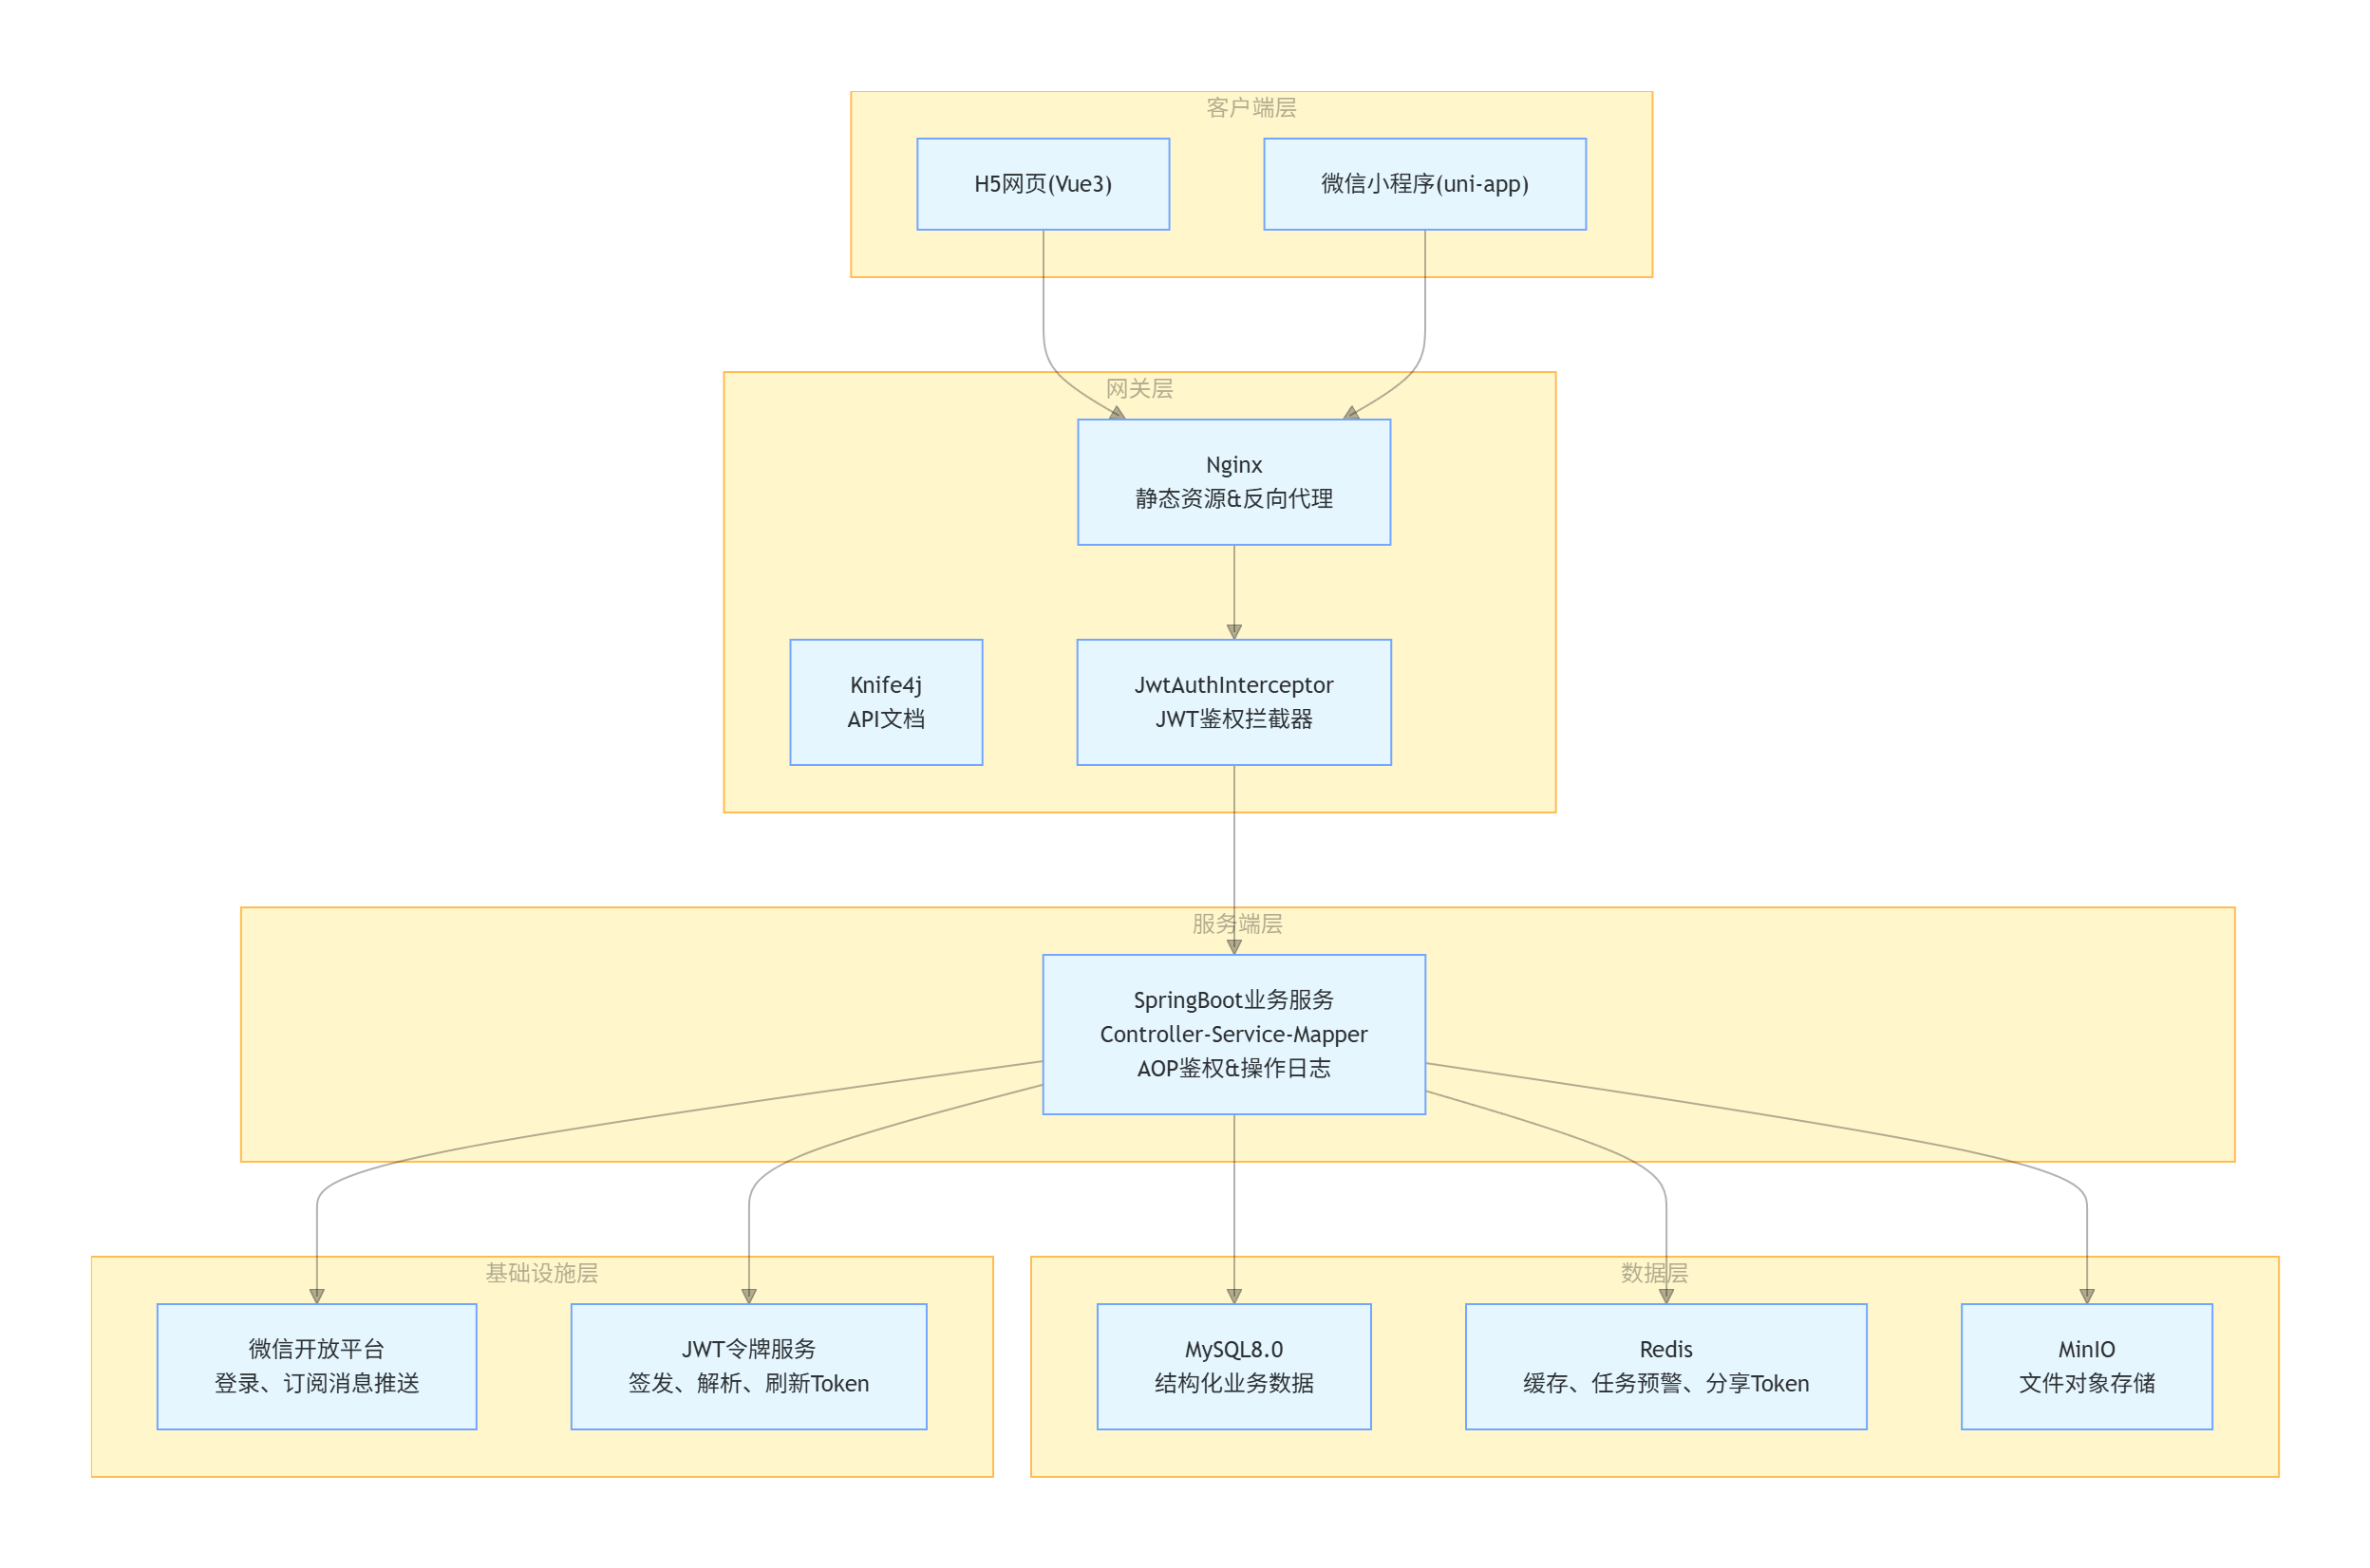
关键交互流程
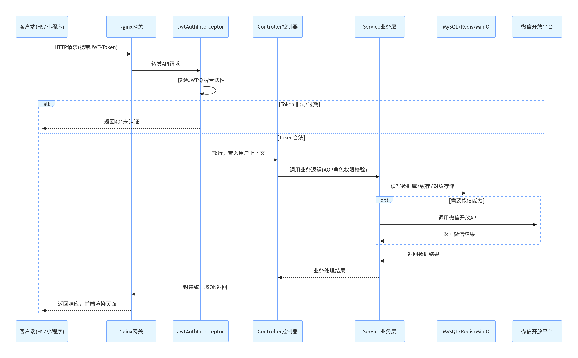部署拓扑图
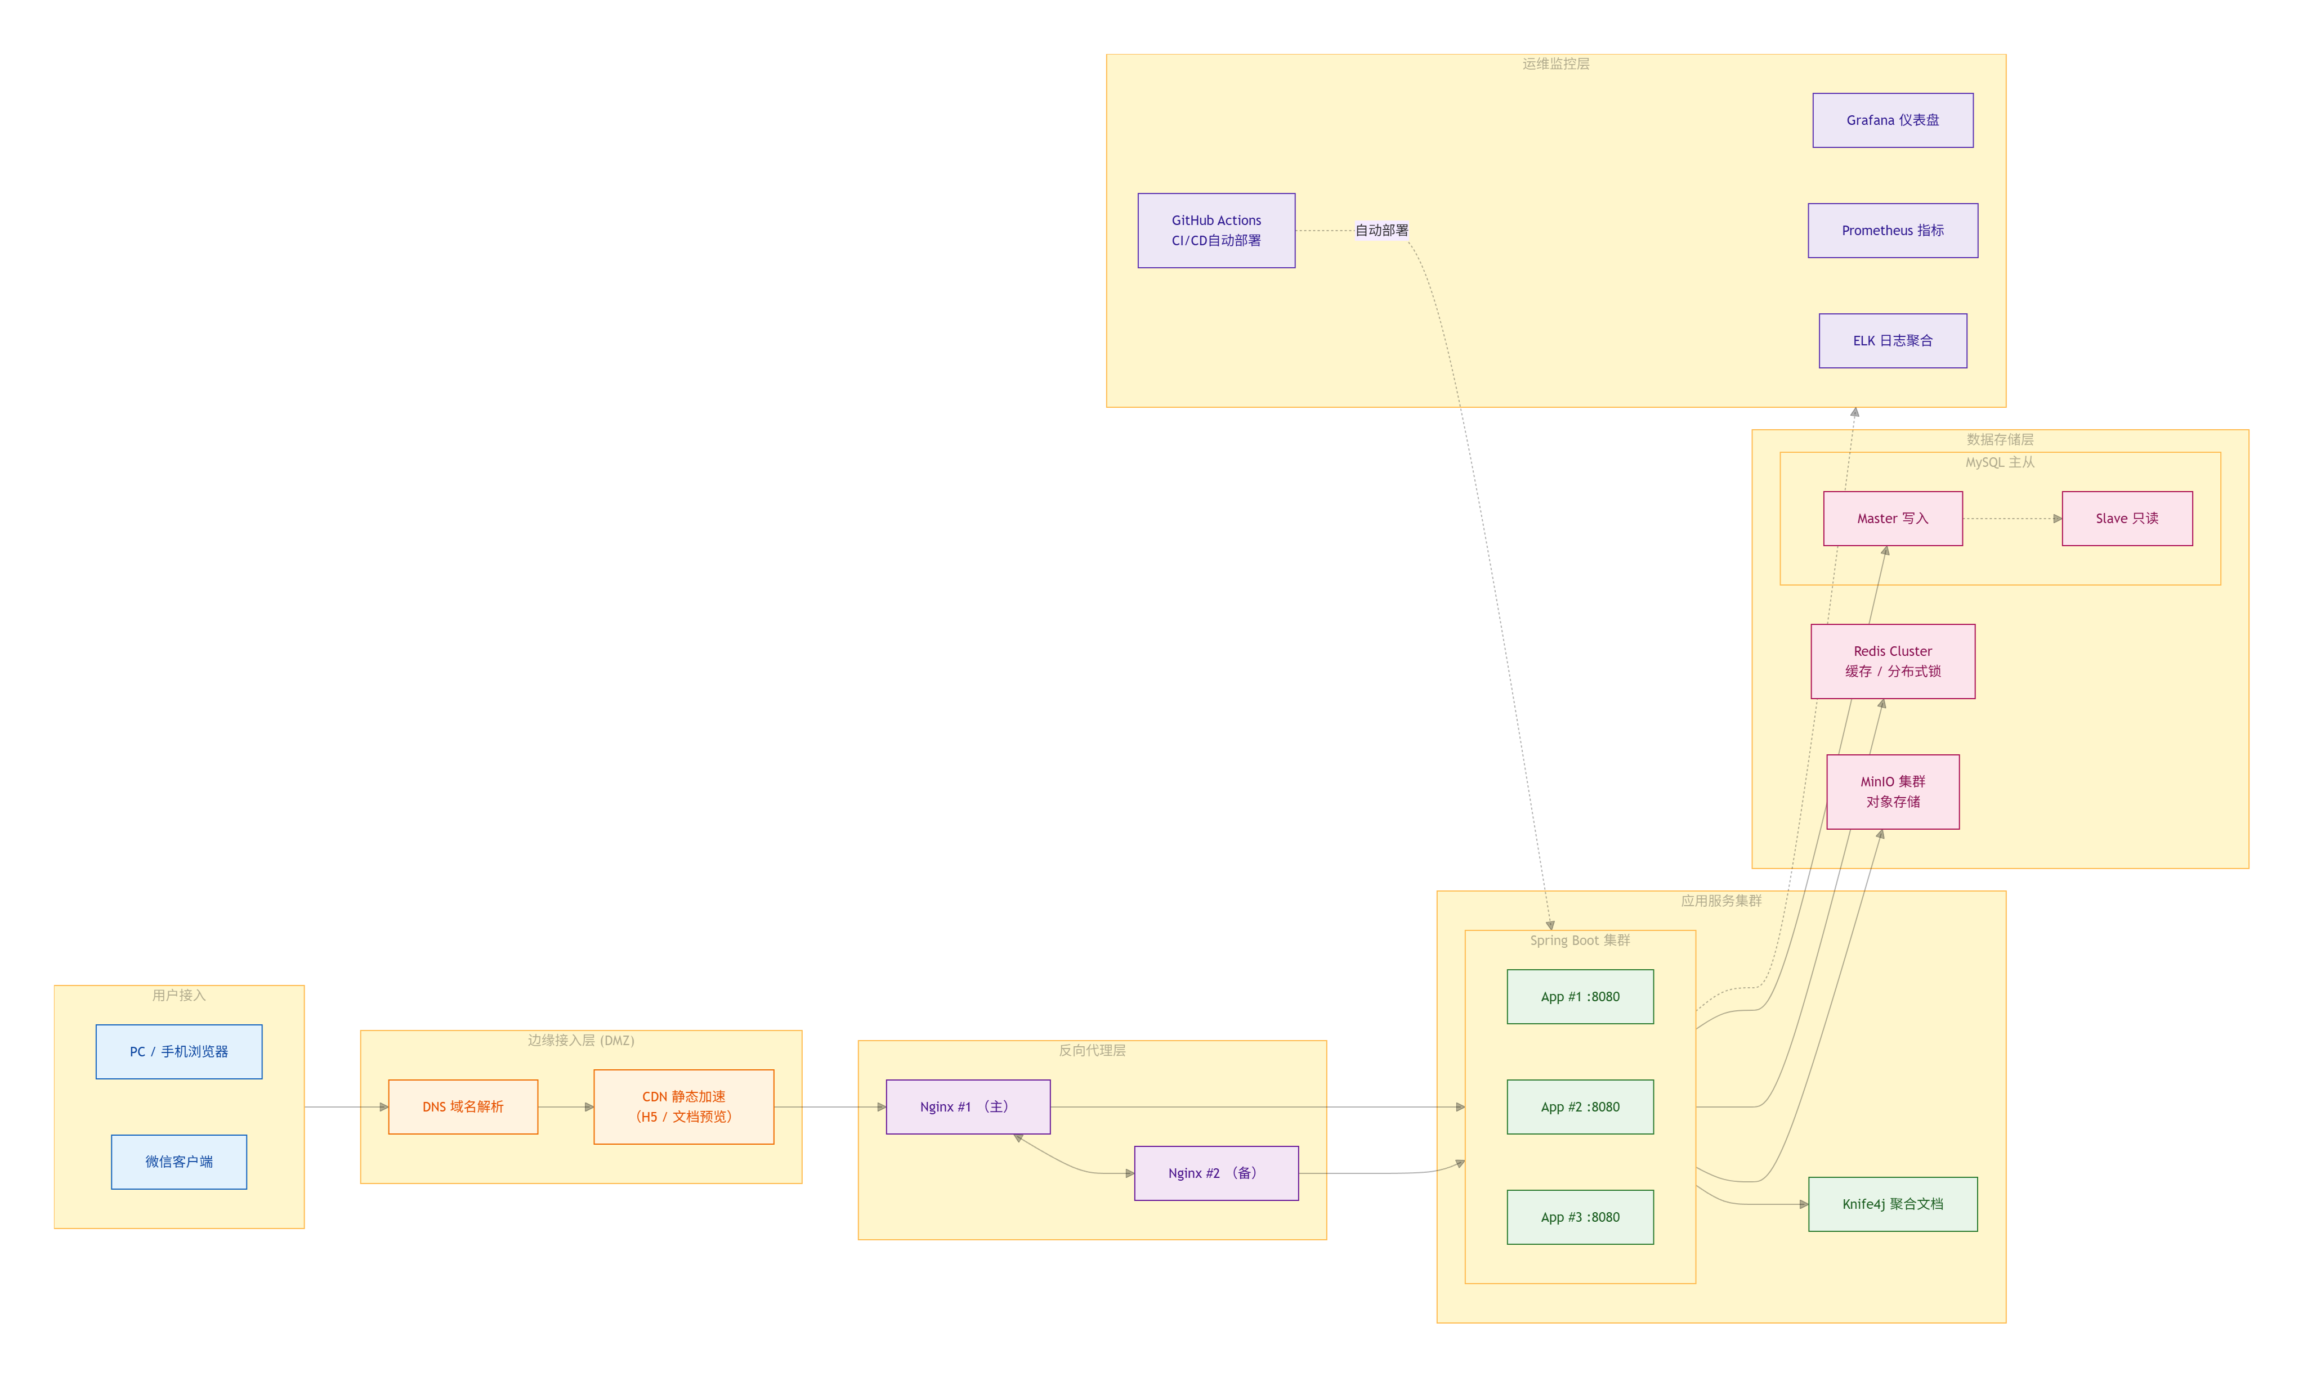
数据库 ER 图

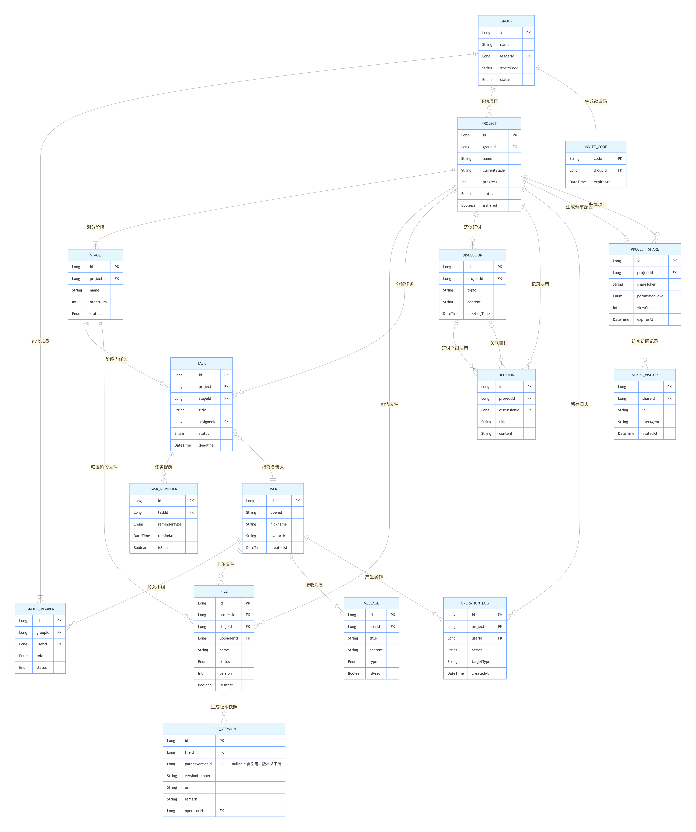

架构分层职责说明

层级 | 组件 | 核心职责
客户端层 | H5（Vue 3）/ 微信小程序（uni-app） | 用户交互、数据展示、多端适配
网关层 | Nginx / Knife4j / JwtAuthInterceptor | 路由分发、统一鉴权、接口文档生成
服务端层 | 16 个 Controller + Service + Mapper | 业务逻辑、权限校验、事务管理
数据层 | MySQL 8.0 / Redis / MinIO | 结构化数据、缓存、文件存储
基础设施层 | 微信开放平台 / JWT 服务 | 第三方鉴权、令牌签发与刷新

2.7.2 主要类功能介绍
1.用户与权限模块
① UserController：处理微信登录、个人信息维护、Token 刷新等请求。
② UserService：封装登录态生成、JWT 签发与刷新、个人信息修改等业务。
③ JwtAuthInterceptor：拦截器，统一校验 Token 合法性。
④ RoleAspect：AOP 切片，基于角色控制接口访问权限。

2.小组管理模块
① GroupController：提供创建小组、加入小组、转让组长等接口。
② GroupService：实现邀请码生成、扫码入组、角色变更等业务。
③ GroupMemberService：管理小组成员关系。

3.项目与阶段模块
① ProjectController：项目 CRUD、阶段管理、进度查询。
② ProjectService：项目全生命周期管理。
③ StageService：阶段模板生成、阶段顺序调整。

4.文件与版本模块
① FileController：文件上传、审核、批量操作、收藏、检索。
② FileService：业务实现，支持分片上传与版本快照。
③ FileVersionService：版本管理（列表/对比/回溯）。
④ MinioStorageService：对象存储抽象，统一管理本地/MinIO/OSS。

5.任务与协作模块
① TaskController：任务分配、完成、转交。
② DiscussionController / DecisionController / AchievementController：研讨/决策/成果记录。

6.分享与访客模块
① ShareController：生成分享链接、权限管理。
② VisitorController：访客无需登录即可访问的只读接口。

7.消息与日志模块
① MessageController：消息列表、已读、订阅设置。
② OperationLogAspect：AOP 自动记录操作日志。

2.8 系统测试

2.8.1 测试策略
系统测试采用手动测试 + pytest 自动化测试双轨并行策略，覆盖功能测试、接口测试、性能测试与兼容性测试四个维度：

测试类型 | 工具 | 范围
功能手动测试 | 微信开发者工具 / H5 浏览器 | 26 条业务流程
接口手动测试 | Knife4j + Postman | 170+ 接口
自动化测试 | pytest + pytest-html + requests | 后端核心业务接口 60+ 用例
性能测试 | JMeter | 100 并发，核心接口 TPS >= 50
兼容性测试 | 真机矩阵 | iOS / Android / Windows / Mac

手动测试由测试人员根据功能用例文档逐条执行并记录结果，覆盖全部业务场景与边界条件；pytest 自动化测试针对后端核心业务接口（用户/小组/项目/文件/版本/分享）编写脚本，支持一键回归与 CI 集成，输出 HTML 报告。

2.8.2 手动测试用例
编号 | 测试模块 | 用例名称 | 输入 | 预期输出 | 实际输出 | 是否通过
TC-001 | 登录 | 微信一键登录 | 合法 code | 返回 Token + 用户信息
TC-002 | 登录 | Token 过期刷新 | 过期 Token | 返回新 Token
TC-003 | 小组 | 创建小组 | 名称+描述 | 返回小组 ID
TC-004 | 小组 | 邀请码重复校验 | 同一小组刷新 | 新旧码不同
TC-005 | 项目 | 创建项目+模板 | 选择"软件工程课程模板" | 自动生成 5 个阶段
TC-006 | 文件 | 上传 50MB 文件 | 50MB pdf | 上传成功
TC-007 | 文件 | 上传 60MB 文件 | 60MB 文件 | 提示超限
TC-008 | 文件 | 审核驳回 | 填写原因 | 状态变为 rejected
TC-009 | 版本 | 版本对比 | 选择 v1/v3 | 返回 diff JSON
TC-010 | 版本 | 版本回溯 | 回溯到 v1 | v1 成为最新版本
TC-011 | 任务 | 截止前提醒 | 设置截止时间 | 提前 3 天/1 天推送
TC-012 | 分享 | 仅查看权限下载 | view_only | 提示无权限
TC-013 | 分享 | 访客访问 | 分享链接 | 返回项目基本信息
TC-014 | 分享 | 过期链接访问 | 过期 Token | 提示链接失效
TC-015 | 消息 | 订阅设置关闭 | 关闭审核通知 | 不再收到审核消息
TC-016 | 日志 | 操作日志 | 上传文件 | 记录 user_id+action
TC-017 | 阶段 | 阶段顺序调整 | 拖拽交换 | 顺序号更新
TC-018 | 阶段 | 阶段模板套用 | 套用软件工程模板 | 生成 5 个阶段记录
TC-019 | 任务 | 任务转交 | 转交给组员 B | assignee 更新
TC-020 | 研讨 | 新建研讨记录 | 议题+内容+参与人 | 记录持久化
TC-021 | 决策 | 决策派生自研讨 | 关联 discussion_id | 关联成功
TC-022 | 成果 | 关联文件 | 选择 3 个文件 | 中介表写入 3 条
TC-023 | 消息 | @提及触发 | 评论中 @组员 | 对方收到 mention 消息
TC-024 | 归档 | 一键归档 | 归档按钮 | archive 表写入
TC-025 | 归档 | 归档包下载 | 下载归档包 | 压缩包完整
TC-026 | 兼容 | iOS 微信小程序 | 真机操作 | 全部流程通过

2.8.3 pytest自动化测试
后端核心业务接口采用 pytest + pytest-html + requests 框架编写自动化测试脚本，覆盖用户鉴权、小组管理、项目阶段、文件版本、分享访客五大模块共 60+ 用例，支持一键回归与 HTML 报告输出。

三、总结
本次《软件系统分析与设计综合实践》课程设计，项目组完整走完软件工程项目全生命周期，完成 大学生课程小组协作项目文档归集和版本简易管理平台（ROC-git）的调研分析、建模设计、代码开发、测试验证工作。系统面向高校课程小组作业真实使用场景，旨在解决学生小组协作中文档散乱无序、文件版本冲突难以追溯、项目进度缺少管控手段、课程过程性资料难以留存归档等现实痛点，打造一套轻量化、易部署、适配微信生态的小组文档与项目管理平台。整个项目周期内，小组成员分工协作、反复打磨方案，经历需求反复研讨、UML 模型迭代调整、数据库多轮优化、业务逻辑调试修复等大量工作，在实践中将课堂理论知识落地为可运行的软件系统，同时积累了团队项目开发的宝贵经验。

3.1 项目组分工与工作开展

项目立项初期，全体成员共同开展选题研讨，结合软件工程课程设计的教学要求以及高校学生小组作业的实际痛点，最终确定开发 ROC-git 协作管理平台。在任务划分阶段，充分结合每位成员的技术基础、擅长方向以及课余时间，将报告撰写、UML 建模、数据库设计、前后端编码、系统测试等工作进行合理拆解，具体分工如下：
章节 | 内容 | 负责人
2.1 | 概述（题目 / 主要目标 / 开发与运行环境） | 张学超
2.2 | 系统需求分析（用户分析 / 用例图 / 类图 / 时序图） | 杨明珠、贺佳馨
2.3 | 系统总体设计 | 周浩文
2.4 | 数据库设计 | 张学超
2.5 | 交互界面设计 | 林靖凯
2.6 | 详细设计（业务流程设计 / 接口设计） | 杨明珠
2.7 | 系统实现 | 全体
2.8 | 系统测试 | 全体
三、总结 / 四、参考文献 / 附录 | 总结与汇编 | 全体

实际开展工作的过程并不是简单的各做各的。需求阶段，小组成员多次开展小组会议，针对组长、组员、访客三类角色的业务边界反复讨论，剔除冗余需求，补全容易被忽略的权限约束；设计阶段，大家互相审核 UML 用例图、类图、时序图，修正模型与业务逻辑不一致的地方；数据库设计完成后集体评审表结构，调整字段、优化表关系，规避数据冗余；开发阶段前后端同学对齐接口文档，反复联调，解决参数传递、权限校验、文件上传、版本回滚等各类 bug；测试阶段全员参与，从普通学生使用者的角度寻找功能漏洞，对发现的问题统一汇总、迭代修复。报告撰写环节，每个人完成对应章节初稿之后，组内交叉审阅修改，统一全文格式、修正逻辑矛盾，保证报告内容和实际系统实现保持一致。整个项目过程遇到过需求理解偏差、模型设计不合理、接口对接报错、多端兼容性异常等诸多问题，成员之间相互沟通查阅资料、共同排查问题，保障项目能够按计划向前推进。

3.2 主要工作完成情况
1. 需求分析工作
项目组立足于高校课程小组真实协作场景，开展用户场景分析，完成组长、组员、访客三类角色的用户画像、权限矩阵梳理，区分不同角色的操作权限，识别出 35 个业务用例，完成用例规约定义。期间我们多次对需求进行迭代修正，一开始部分功能设想过于理想化，脱离学生课程小组轻量化使用的定位，经过小组讨论不断裁剪非核心需求，聚焦文档归集、版本管理、项目管控、过程留痕的核心业务，明确系统业务边界，为后续设计工作打下扎实基础。
2. 系统设计工作
系统采用前后端分离 B/S 架构 [1][3][6][11][13]，遵循高内聚、低耦合的设计原则，划分 16 个业务子模块。基于面向对象思想完成 UML 建模，输出 4 张用例图、11 张模块类图、15 张以上核心业务时序图，梳理绘制 26 套完整业务流程图，将小组创建、成员管理、文件上传审核、版本快照回溯、任务分配、结项分享等核心业务流程全部可视化。数据库设计上完成 22 张数据表的物理建模，遵循第三范式，合理设计中间关联表处理多对多业务关系，同时考虑课程项目溯源审计需求，预留操作日志、归档相关数据表，实现业务需求向软件设计模型的完整转化。
3. 接口详细设计
基于 RESTful 接口规范，一共设计 127 个 API 接口 [4][5][13][14]。统一规定请求协议、JSON 返回格式、全局错误码以及 JWT 鉴权机制，明确每一个接口的入参、出参、访问权限约束；接入 Knife4j 框架自动生成可视化接口文档，极大降低前后端对接沟通成本。在接口设计阶段，我们反复思考边界场景，例如文件批量操作、访客无登录访问、权限越位拦截等情况，在接口层面增加权限校验逻辑，保障系统数据访问安全。
4. 系统编码实现
技术栈选用 uni‑app (Vue3.4+Vite5) + SpringBoot + MyBatis‑Plus + MySQL [11][13][15]。前端使用一套代码同时构建 H5 网页端与微信小程序端，适配学生手机端使用习惯；后端基于 Java SpringBoot 框架开发，打包 Jar 包即可直接运行，降低部署门槛。开发过程中实现微信一键登录鉴权、小组项目管理、文件上传与审核、版本快照与回溯、任务分工提醒、研讨决策记录、访客分级分享、全局操作日志等全部业务功能。开发期间遇到微信小程序文件接口限制、大文件分片上传、版本差异对比等技术难点，小组成员查阅文档、参考案例，经过多次调试最终完成功能落地。
5. 系统测试与部署
为保障系统稳定性，项目组开展多维度测试，覆盖功能测试、接口测试、并发性能测试、H5 与小程序多端兼容性测试。经过多轮测试与缺陷修复，系统在 100 并发条件下，核心业务接口平均响应时间低于 300ms，各项功能符合前期需求定义。部署方案支持 H5 静态资源通过 Nginx 部署，后端 Jar 包一键启动，配套 MySQL 数据库初始化脚本，可以快速完成校园演示环境部署，满足课程结题演示的使用要求。

3.3 系统关键创新与特色
- ROC‑git 平台区别于市面上成熟的大型协作工具，专门针对高校课程小组作业场景做轻量化定制优化，核心特色体现在以下方面：
- 双通道多端文件导入上传：兼容本地文件以及微信聊天文件上传，贴合学生日常依靠微信沟通协作的习惯，降低组员提交作业文档的操作门槛。
- 阶段化项目管控模式：内置软件工程课程设计阶段模板，同时支持用户自定义项目阶段，结合任务分配，实现阶段、任务双维度的项目进度管控，匹配课程设计完整流程。
- 文件版本快照与回溯机制：文件每次更新自动生成版本快照，支持多格式文档差异对比，并且可以一键回滚至历史版本，解决多人协同编辑带来的版本混乱问题。
- 三级权限访客分享机制：划分只读浏览、预览、支持下载三种分享权限，教师、其他小组同学通过分享链接免登录访问项目成果，可以根据对象不同灵活控制访问权限，兼顾成果公开展示和数据安全。
- 全流程操作留痕溯源：系统自动记录全部关键业务操作，操作日志不支持人为删除篡改，完整留存小组全部协作过程，能够很好支撑课程设计的过程性评价教学需求。

3.4 存在不足与后续改进方向
受课程设计周期、组员技术积累、硬件资源条件的限制，当前版本依旧存在不少有待完善之处，也是我们后续学习和迭代优化的方向：
1. 当前系统采用单实例部署，高并发承载能力有限。后续可以引入 Redis 集群、MySQL 主从复制架构，进一步提升系统并发处理能力和数据容灾可靠性。
2. 内置文档预览组件能力有限，部分复杂格式 Office 文档预览效果不理想。后续可以集成 OnlyOffice、永中等成熟在线预览服务，完善各类办公文档在线预览体验。
3. 面向教师角色的过程性评价打分功能仅完成原型构思，并未完整落地，后续可以结合高校课程考核的实际流程，完善教师打分、评价导出等相关业务。
4. 当前消息通知主要依靠轮询和微信订阅消息，缺少 WebSocket 实时消息推送，消息通知实时性不足，后续接入 WebSocket 技术，实现团队协作消息即时推送，进一步提升协作体验。

3.5 课程实践的收获与感悟
本项目各成员承担模块不同，在项目实践过程中接触的工作内容不一样，收获与感悟也各有侧重，下面结合每个人负责的章节与开发任务分别阐述。
张学超｜负责 2.1 概述、2.4 数据库设计
本次实践中我主要负责项目概述编写以及整套数据库设计工作。课堂上虽然学习过数据库范式、实体关系等理论，但真正面对 ROC‑git 二十多张业务表的时候，才发现理论落地需要兼顾业务逻辑、查询效率、数据溯源多重因素。设计初期只考虑第三范式，表拆分过细，在梳理文件、版本、审核、成果关联关系时，出现多表联查复杂的问题，经过小组集体评审，才对部分表结构做折中调整。在梳理外键、中间关联表、时间审计字段时，也反复和做需求分析的同学核对业务，保证数据表能够完全承载组长、组员、访客全部业务场景。
同时我也意识到数据库设计是底层根基，如果前期表结构考虑不周，后期编码阶段修改代价会非常大。经过本次实践，我对 MySQL InnoDB 引擎、索引设计、逻辑删除、多对多中间表设计有了更深刻理解。团队协作方面，数据库设计不是一个人的工作，需要和需求、后端开发同学持续沟通对齐，只有充分理解业务，才能设计出合理可用的数据模型。

杨明珠｜负责 2.2 需求分析、2.6 详细设计（业务流程 + 接口设计），参与系统实现
我的工作集中在需求分析、UML 建模、业务流程梳理以及 RESTful 接口设计。在做需求分析时，一开始很容易主观臆想用户功能，经过小组多次讨论，反复站在组长、组员、访客三类用户视角模拟使用场景，才剔除很多脱离实际的理想化需求。绘制用例图、类图、大量时序图、业务流程图的过程，是把自然语言业务翻译成软件模型的过程，多次出现 UML 模型和真实业务冲突，需要不断迭代修改。
接口设计阶段需要兼顾功能、权限、异常边界、前后端联调，127 个接口需要统一响应格式、错误码、鉴权规则，每一个接口都要思考越权访问、参数非法等异常场景。在和前端同学对接联调的过程中，也发现不少接口设计考虑不周的地方。本次实践让我懂得，软件设计不是画完图就结束，设计文档需要贯穿整个开发周期，持续迭代更新；需求、设计、编码三者必须保持同步，才能减少开发返工。

贺佳馨｜负责 2.2 系统需求分析（用户分析、用例建模）
我主要参与用户分析、用户画像、权限矩阵、用例建模相关工作。前期梳理学生小组作业痛点，构建组长、组员、访客用户画像，划分角色权限矩阵。在梳理用例的时候，最容易忽略权限边界，例如访客只能查看不能编辑、组员不能删除别人文件等约束，一开始部分用例没有体现权限限制，经过小组评审才补充完善。
我深刻认识到需求是软件项目的源头，需求分析的质量直接决定后续开发走向。如果需求分析模糊、角色边界混乱，后续设计、编码都会不断返工。同时也体会到用户思维的重要性，做系统不能只站在开发者角度，要代入真实学生用户去思考他们会怎么操作，哪些功能是刚需，哪些属于锦上添花。团队讨论也非常重要，很多隐藏的业务漏洞，都是在小组互相评审需求文档的时候才被发现。

周浩文｜负责 2.3 系统总体设计
我负责系统总体架构与总体功能模块设计，确定系统采用前后端分离 B/S 架构，划分系统各大业务模块，完成分层架构设计。设计阶段需要权衡技术选型与项目实际条件，本项目面向学生课程场景，追求轻量化、易部署，因此选择 SpringBoot+uni‑app 这套技术栈，而不是盲目选用更加重型的技术方案。
做总体设计需要站在全局视角，把控整个系统的分层、模块划分，协调各个模块之间的依赖与数据交互，不能局限在某一个具体功能。在设计时需要兼顾可扩展性，为后续版本迭代预留扩展空间。通过本次实践，我对分层架构、高内聚低耦合的设计原则有了具象的理解，不再只是课本上的概念；也明白了总体设计起到承上启下的作用，向上承接业务需求，向下指导数据库、接口与代码实现。

林靖凯｜负责 2.5 交互界面设计
我的工作聚焦交互界面设计，面向 H5 网页与微信小程序双端，思考不同角色用户的操作流程、页面布局、交互逻辑。在设计页面原型的时候，需要结合需求文档、业务流程图，思考组长、组员在不同场景下的操作路径，比如组员上传提交文件、组长审核文件、访客查看分享项目等场景。
移动端小程序屏幕空间有限，很多 PC 端方便的操作在移动端会变得很别扭，需要反复调整交互流程，适配微信生态的操作习惯。我体会到好的界面不只是视觉美观，更要贴合用户操作习惯，降低用户学习成本。同时界面设计也需要和后端接口、业务流程紧密对齐，不能脱离接口能力做设计。沟通协作方面，需要频繁和负责接口、业务流程的同学确认业务规则，保证交互和后端逻辑保持一致。

全体成员｜共同参与 2.7 系统实现、2.8 系统测试，报告汇编校对
进入编码实现阶段，全体成员分工配合，后端同学完成 Controller、Service、Mapper 业务代码编写，前端同学基于 uni‑app 完成页面开发，共同攻克微信登录鉴权、文件分片上传、版本快照回滚、访客免登录分享等技术难点，遇到 bug 共同查阅资料、联调排错。
系统测试阶段每个人都充当测试人员，分别模拟组长、组员、访客三种身份，开展功能测试、兼容性测试，挖掘权限越界、异常输入、多端表现不一致等问题，汇总缺陷清单迭代修复。报告收尾阶段，全体成员交叉校对全部文档，统一格式，修正前后矛盾，保证需求、设计、实现三者保持一致。
综合整个课程设计，我们真切走完需求驱动→设计表达→工程实现→测试验证完整软件工程闭环。真切感受到软件开发是团队协作的产物，不同岗位各司其职又互相依赖，任何一个环节出现疏漏，都会传导到后续流程。虽然当前 ROC‑git 系统还存在一些性能、功能上的不足，但本次实践把课堂理论转化为真实可运行系统，极大锻炼了我们工程实践能力，为今后的软件开发学习积累了宝贵实战经验。

四、参考文献
- 王腾军, 马强, 李京林, 戴玉刚, 徐涛. 基于Spring Cloud框架的档案信息资源共享利用服务系统[J]. 计算机科学与应用, 2022, 12(7): 1839-1854. DOI: 10.12677/csa.2022.127184.
- 甘俊, 倪胜巧. 个人NAS微信小程序的设计与实现[J]. 计算机科学与应用, 2023, 13(4): 844-852. DOI: 10.12677/csa.2023.134083.
- 贾保敏, 孔维宾. 基于智慧校园的教务档案管理平台的设计与实现[J]. 软件工程与应用, 2022, 11(5): 1087-1096. DOI: 10.12677/sea.2022.115111.
- Kotstein S, Bogner J. Which RESTful API Design Rules Are Important and How Do They Improve Software Quality? A Delphi Study with Industry Experts[C]// Proceedings of the Symposium and Summer School On Service-Oriented Computing (SummerSoC'21). arXiv:2108.00033, 2021.
- Pautasso C, Zimmermann O, Leymann F. RESTful Web Services vs. "Big" Web Services: Making the Right Architectural Decision[C]// Proceedings of the 17th International World Wide Web Conference (WWW '08), 2008: 805-814. DOI: 10.1145/1367497.1367606.
- Zhu L, Zhuang L, Li C. Digital teaching resource management system for higher education[J]. Engineering Reports, 2024, 6(11): e13008. DOI: 10.1002/eng2.13008.
- Makode R, Faras A, Kapse M, Kawdo H, Karnewar S. StudyCollab: A Web-Based Collaborative Platform for Student Group Work Management[J]. Journal of Advance and Future Research, 2026, 4(4): 595-604. DOI: JAAFR2604565.
- Li J, Sun H. Design of Student Homework Management System in Private Colleges and Universities Based on Computer Software Technology[J]. Hindawi / Wiley Open Access, 2022. DOI: 10.1155/2022/[待补查].
- 苗宣衍. 在线协作文档的全开源部署方案[J]. 教育信息技术, 2025(20): 85-88. 文章编号: 1674-2117（2025）20-0085-04.
- 韦锦瑜, 孙嵩斐, 孙飞宇, 刘翔宇, 上官乐娜, 任经博, 马青松. 基于微信小程序的物联网模块监测系统设计与实现[J]. 无线通信, 2025, 15(4): 95-104. DOI: 10.12677/hjwc.2025.154010.
- 孟丽, 徐贞顺. 基于Uni-App与Spring Boot的校园代领跑腿平台设计与实现[J]. 软件工程与应用, 2026, 15(4): 547-559. DOI: 10.12677/sea.2026.154050.
- Essien A, Owusu A O, Defor M M K, Kobby B J E, Amoah S E, Essah R. Academic Data Repository: A Web-Based Platform for Dataset Sharing and Collaboration[J]. International Journal of Latest Technology in Engineering, Management & Applied Science (IJLTEMAS), 2025, 14(8): 1548-1568. DOI: 10.51583/IJLTEMAS.2025.1408000193.
- Venugopala Rao M S, Devi Sri Priya D, Bhavya Ch, Lohitha Lakshmi Durga K, Durga Saraswathi N, Kanaka Mahalakshimi A. Role-Based Doctor Appointment Booking and Management System Using Spring Boot and RESTful Architecture[J]. TIJER - International Research Journal, 2026, 13(2). 文献编号: TIJER2602105.
- Microsoft. Best practices for RESTful web API design[EB/OL]. Microsoft Learn, 2024[2026-09-28]. https://learn.microsoft.com/en-us/azure/architecture/best-practices/api-design.
- 微信开放平台. 微信小程序开发文档[EB/OL]. 腾讯官方, 2024[2026-09-28]. https://developers.weixin.qq.com/miniprogram/dev/.
- Spring Boot Team. Spring Boot Reference Documentation[EB/OL]. VMware Broadcom, 2024[2026-09-28]. https://spring.io/projects/spring-boot.

五、附录（提供完整源代码）

附录一：开源资源清单
资源 | 来源 | 用途
UniApp | https://uniapp.dcloud.net.cn/ | 跨端框架
Vue 3 | https://cn.vuejs.org/ | 前端框架
Spring Boot | https://spring.io/projects/spring-boot | 后端框架
MyBatis-Plus | https://baomidou.com/ | ORM 框架
Knife4j | https://doc.xiaominfo.com/ | API 文档增强
MinIO | https://min.io/ | 对象存储
MySQL | https://www.mysql.com/ | 关系型数据库
Redis | https://redis.io/ | 缓存数据库

